

**Об утверждении Плана по управлению пастбищами и их использованию по Айтекебийскиому району на 2021 год**

С истёкшим сроком

Решение Айтекебийского районного маслихата Актюбинской области от 19 июля 2021 года № 67. Прекращено действие в связи с истечением срока

      Примечание ИЗПИ.

      В тексте документа сохранена пунктуация и орфография оригинала.

      В соответствии со статьей 6 Закона Республики Казахстан "О местном государственном управлении и самоуправлении в Республике Казахстан" и статьей 8 Закона Республики Казахстан "О пастбищах", Айтекебийский районный маслихат РЕШИЛ:

      1. Утвердить:

      1) план по управлению пастбищами и их использованию по Аккольскому сельскому округу согласно приложению 1 к настоящему решению;

      2) план по управлению пастбищами и их использованию по Актастинскому сельскому округу согласно приложению 2 к настоящему решению;

      3) план по управлению пастбищами и их использованию по Аралтогайскому сельскому округу согласно приложению 3 к настоящему решению;

      4) план по управлению пастбищами и их использованию по Тумабулакскому сельскому округу согласно приложению 4 к настоящему решению;

      5) план по управлению пастбищами и их использованию по Айкенскому сельскому округу согласно приложению 5 к настоящему решению;

      6) план по управлению пастбищами и их использованию по Жабасакскому сельскому округу согласно приложению 6 к настоящему решению;

      7) план по управлению пастбищами и их использованию по Жамбылскому сельскому округу согласно приложению 7 к настоящему решению;

      8) план по управлению пастбищами и их использованию по сельскому округу Темирбека Жургенова согласно приложению 8 к настоящему решению;

      9) план по управлению пастбищами и их использованию по Кайрактинскому сельскому округу согласно приложению 9 к настоящему решению;

      10) план по управлению пастбищами и их использованию по Карабутакскому сельскому округу согласно приложению 10 к настоящему решению;

      11) план по управлению пастбищами и их использованию по Кумкудукскому сельскому округу согласно приложению 11 к настоящему решению;

      12) план по управлению пастбищами и их использованию по Кызылжулдузскому сельскому округу согласно приложению 12 к настоящему решению;

      13) план по управлению пастбищами и их использованию по Саратскому сельскому округу согласно приложению 13 к настоящему решению;

      14) план по управлению пастбищами и их использованию по Сулукольскому сельскому округу согласно приложению 14 к настоящему решению;

      15) план по управлению пастбищами и их использованию по Ушкатинскому сельскому округу согласно приложению 15 к настоящему решению;

      2. Настоящее решение вводится в действие по истечении десяти календарных дней после дня его первого официального опубликования.

|  |  |
| --- | --- |
| *Секретарь Айтекебийского*  *районного маслихата* | *Е. Тансыкбаев* |

|  |  |
| --- | --- |
|  | Приложение № 1 к решению Айтекебийского районного маслихата от 19 июля 2021 года № 67 |

**План по управлению пастбищами и их использованию По Аккольскому сельскому округу на 2021 год**

      Настоящий План по управлению пастбищами и их использованию в Айтекебийский районе на 2021год (далее - План) разработан в соответствии с Законами Республики Казахстан от 23 января 2001 года "О местном государственном управлении и самоуправлении в Республике Казахстан", от 20 февраля 2017 года "О пастбищах", приказом Заместителя Премьер-Министра Республики Казахстан - Министра сельского хозяйства Республики Казахстан от 24 апреля 2017 года № 173 "Об утверждении Правил рационального использования пастбищ" (зарегистрирован в Реестре государственной регистрации нормативных правовых актов № 15090), приказом Министра сельского хозяйства Республики Казахстан от 14 апреля 2015 года № 3-3/332 "Об утверждении предельно допустимой нормы нагрузки на общую площадь пастбищ" (зарегистрирован в Реестре государственной регистрации нормативных правовых актов № 11064).

      План принимается в целях рационального использования пастбищ, устойчивого обеспечения потребности в кормах и предотвращения процессов деградации пастбищ.

      План содержит:

      1) схему (карту) расположения пастбищ на территории Аккольского сельского округа разрезе категорий земель, собственников земельных участков и землепользователей на основании правоустанавливающих документов (приложение 1);

      2) приемлемые схемы пастбищеоборотов (приложение 2);

      3) карту с обозначением внешних и внутренних границ и площадей пастбищ, в том числе сезонных, объектов пастбищной инфраструктуры (приложение 3);

      4) схему доступа пастбищепользователей к водоисточникам (озерам, рекам, прудам, копанем, оросительным или обводнительным каналам, трубчатым или шахтным колодцам), составленную согласно норме потребления воды (приложение 4);

      5) календарный график по использованию пастбищ, устанавливающий сезонные маршруты выпаса и передвижения сельскохозяйственных животных (приложение 5).

      План принят с учетом сведений о состоянии геоботанического обследования пастбищ, сведений о ветеринарно-санитарных объектах, данных о численности поголовья сельскохозяйственных животных с указанием их владельцев - пастбищепользователей, физических и (или) юридических лиц, данных о количестве гуртов, отар, табунов, сформированных по видам и половозрастным группам сельскохозяйственных животных, сведений о формировании поголовья сельскохозяйственных животных для выпаса на отгонных пастбищах, особенностей выпаса сельскохозяйственных животных на культурных и аридных пастбищах, сведений о сервитутах для прогона скота и иных данных, предоставленных государственными органами, физическими и (или) юридическими лицами.

      По административно-территориальному делению в Аккольском сельском округе имеются 1 сельский населеный пункт.

      Общая площадь территории Аккольского сельского округа 180005 гектар, из них пастбищные земли –163311 га, прочие угодий –0 га.

      По категориям земли подразделяются на:

      земли сельскохозяйственного назначения –38066 гектар;

      земли населенных пунктов –10484 гектар;

      земли промышленности – 1608 гектар;

      земли запаса- 129847гектар.

      По природным условиям территория Аккольского сельского округа по агроклиматическим показателям относится к сухостепной зоне, характеризуется суровой длительной зимой, кратковременным жарким летом, резкими противоречиями температур зимы и лета, малым количеством годовых осадков, засухой. Почвы в основном светлокаштановые, малогумусные.

      На 1 января 2021 года в Аккольском сельском округе насчитывается (личное подворье населения) крупного рогатого скота 1485 голов, из них маточное поголовье 770 голов, мелкого рогатого скота 1968 голов, 50 голов лошадей. Площадь пастбищ составляет 10041 гектар.

      Поголовье крестьянских хозяйствах Аккольского селького округа составляет: крупного рогатого скота 886 голов, мелкого рогатого скота 1332 голов, 1159 голов лошадей.

      Площадь пастбищ крестьянских хозяйств составляет 37633 гектар.

      Для обеспечения сельскохозяйственных животных по Аккольскому сельскому округу имеются всего 163311 гектар пастбищных угодий. В черте населенных пунктов числится 10041гектар пастбищ.

      В Аккольском сельском округе сервитуты для прогона скота не установлены.

      На основании вышеизложенного, согласно статьи 15 Закона Республики Казахстан "О пастбищах" для нужд местного населения (с.Акколь) по содержанию маточного (дойного) поголовья сельскохозяйственных животных при имеющихся пастбищных угодьях населенных пунктов в размере 6545 га, при норме нагрузки 8,5 га/гол потребность не возникает.

      Не имеется потребность пастбищных угодий по выпасу других сельскохозяйственных животных местного населения, при норме нагрузки на голову КРС – 8,5 га/гол., МРС – 1,7 га/гол., лошадей – 10,2 га/гол.

      Потребность:

      для КРС- 1485 гол. * 8,5 га/гол.=12622,5га;

      для МРС- 1968гол. * 1,7 га/гол.=1969,7га;

      для лошадей- 50 гол. * 10,2 га/гол.=5100 га.

      12622,5+1969,7+5100=19692,2 га.

|  |  |
| --- | --- |
|  | Приложение 1 к Плану по управлению пастбищами и их использованию в Аккольском сельском округе на 2021 год |

**Схема (карта) расположения пастбищ на территории Аккольского сельского округа в разрезе категорий земель, собственников земельных участков и землепользователей на основании правоустанавливающих документов**

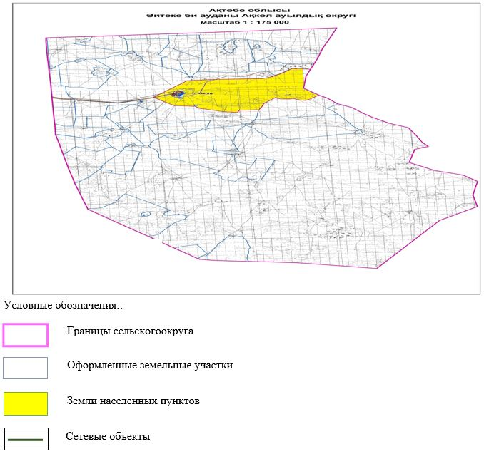

**Список собственников земельных участков на территории Аккольского сельского округа**

|  |  |
| --- | --- |
|  | Таблица № 1. |

|  |  |  |  |  |  |  |
| --- | --- | --- | --- | --- | --- | --- |
| № | Наименование землепользователей земельных участков | Площадь пастбищ, (га) | Наличие скота по видам, (гол) | | | |
| КРС | МРС | лошади | верблюд |
| 1 | "Жайсаң" шқ | 3457 | 58 | - | - | - |
| 2 | "Шахан" шқ | 1990 | 43 | 368 | 1 | - |
| 3 | "Бопай" шқ | 1997 | 68 | 94 | 25 | - |
| 4 | "Ақзинет" шқ | 3481 | 114 | 356 | 41 | - |
| 5 | "Қазы би" шқ | 1529 | 68 | 18 | - | - |
| 6 | "Қонысбай" шқ | 8459 | 329 | - | 903 | - |
| 7 | "Темірбек" шқ | 1243 | 52 | 67 | 23 | - |
| 8 | "Жаңабай" шқ | 600 | 78 | 328 | 165 | - |
| 9 | "Әсел" шқ | 1498 | 56 | 101 | 1 | - |
| 10 | "Нұржігіт" шқ | 1996 | - | - | - | - |
| 11 | "Батыр" шқ | 599 | - | - | - | - |
| 12 | "Жалғасбай" шқ | 998 | 10 | - | - | - |
| 13 | "Адал" шқ | 2986 | - | - | - | - |
| 14 | "Байдалы" шқ | 992 | 10 | - | - | - |
| 15 | "Ерлан" шқ | 800 |  |  |  |  |
| 16 | "Берик – АБ" ЖШС | 4973 |  |  |  |  |
| Итого | | 48643 | 886 | 1332 | 1159 |  |

      продолжение таблицы

|  |  |  |  |  |  |  |  |  |  |
| --- | --- | --- | --- | --- | --- | --- | --- | --- | --- |
| Норма потребности пастбищ на 1 гол., (га) | | | | Потребность пастбищ, (га) | | | | | Излишки пастбищ, (га) |
| КРС | МРС | лошади | верблюд | КРС | МРС | Лошади | верблюд | Итого (га) |
| 8,5 | 1,7 | 10,2 |  | 493 |  |  |  | 493 |  |
|  |  |  | - | 365,5 | 625,6 | 10,2 |  | 1001,3 |  |
|  |  |  |  | 578 | 159,8 | 255 |  | 992,8 |  |
|  |  |  |  | 969 | 605,5 | 418,2 |  | 1992,7 |  |
|  |  |  |  | 548 | 30,6 |  |  | 578,6 |  |
|  |  |  |  | 2796,5 |  | 9210,6 |  | 12007,1 |  |
|  |  |  |  | 442 | 113,9 | 234,6 |  | 790,5 |  |
|  |  |  |  | 663 | 557,6 | 1683 |  | 2903,6 |  |
|  |  |  |  | 476 | 171,7 | 10,2 |  | 657,9 |  |
|  |  |  |  |  |  |  |  |  |  |
|  |  |  |  |  |  |  |  |  |  |
|  |  |  |  | 85 |  |  |  | 85 |  |
|  |  |  |  |  |  |  |  |  |  |
|  |  |  |  | 85 |  |  |  | 85 |  |
|  |  |  |  |  |  |  |  |  |  |
|  |  |  |  |  |  |  |  |  |  |
|  |  |  |  | 7501 | 2264,1 | 11611,8 |  | 21376,9 |  |

**Сведения по распределению пастбищ для размещения маточного (дойного)поголовья КРС по Аккольскому сельскому округу разрезе населенных пунктов**

|  |  |
| --- | --- |
|  | Таблица № 2 |

|  |  |  |  |  |  |  |  |  |
| --- | --- | --- | --- | --- | --- | --- | --- | --- |
| № | Населенный пункт | Площадь пастбищ, (га) | Наличие дойных коров (гол.) | Норма потребности пастбищ на 1 гол., (га) | Потребность пастбищ, (га) | Не обеспечено пастбищами (га) | Обеспеченность потребности, % | Излишки, (га) |
| 1 | с.Акколь | 28350 | 770 | 8,5 | 6545 |  | 153 | +21805 |
|  | итого | 28350 | 770 |  | 6545 |  |  | +21805 |

**Сведения по перераспределению пастбищ для размещения поголовья сельскохозяйственных животных в разрезе собственников земельных участков по Аккольскому сельскому округу**

|  |  |
| --- | --- |
|  | Таблица № 3. |

|  |  |  |  |  |
| --- | --- | --- | --- | --- |
| № | Населенный пункт | Наличие скота по видам, (гол) | | |
| КРС | МРС | лошади |
| 1 | с.Акколь | 1485 | 1968 | 50 |
|  | итого | 1485 | 1968 | 50 |

      продолжение таблицы

|  |  |  |  |  |  |  |  |  |
| --- | --- | --- | --- | --- | --- | --- | --- | --- |
| Норма потребности пастбищ на 1 гол., (га) | | | Потребность пастбищ, (га) | | | | Распределение пастбищ | Обеспеченность потребности, % |
| КРС | МРС | лошади | КРС | МРС | лошади | Итого (га) |
| 8,5 | 1,7 | 10,2 | 12622,5 | 3345,6 | 510 | 16478,1 |  | 75 |
|  |  |  | 12622,5 | 3345,6 | 510 | 16478,1 |  | 75 |

|  |  |
| --- | --- |
|  | Приложение 2 к Плану по управлению пастбищами и их использованию в Аккольском сельском округе на 2021 год |

**Приемлемые схемы пастбищеоборотов Схема пастбищеоборотов, приемлемая для Аккольского сельского округа**

|  |  |  |  |  |
| --- | --- | --- | --- | --- |
| Годы | Загон 1 | Загон 2 | Загон 3 | Загон 4 |
| 2021 | отдыхающий загон | весенне-летний сезон 1 | летний сезон 2 | осенний сезон 3 |

      Примечание: 1, 2, 3, 4 - очередность использования загонов в году.

|  |  |
| --- | --- |
|  | Приложение 3 к Плану по управлению пастбищами и их использованию в Аккольском сельском округе на 2021 год |

**Карта с обозначением внешних и внутренних границ и площадей пастбищ, в том числе сезонных, объектов пастбищной инфраструктуры**

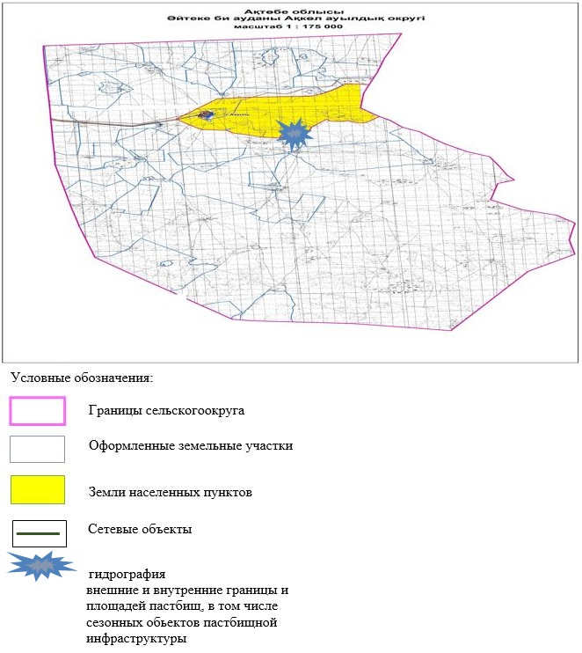

|  |  |
| --- | --- |
|  | Приложение 4 к Плану по управлению пастбищами и их использованию в Аккольском сельском округе на 2021 год |

**Схема доступа пастбищепользователей к водоисточникам (озерам, рекам, прудам, копаням, оросительным или обводнительным каналам, трубчатым или шахтным колодцам), составленная согласно норме потребления воды**

      Среднесуточная норма потребления воды на одно сельскохозяйственное животное определяется в соответствии с пунктом 9 Правил рационального использования пастбищ, утвержденных приказом Заместителя Премьер-Министра Республики Казахстан – Министра сельского хозяйства Республики Казахстан от 24 апреля 2017 года № 173 (зарегистрирован в Реестре государственной регистрации нормативных правовых актов за № 15090).

      Оросительных или обводнительных каналов на территории Аккольского сельского округа не имеется.

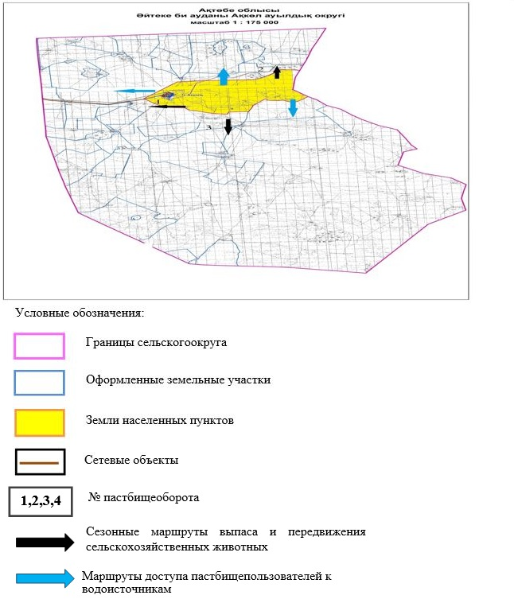

|  |  |
| --- | --- |
|  | Приложение 5 к Плану по управлению пастбищами и их использованию в Аккольском сельском округе на 2021 год |

**Календарный график по использованию пастбищ, устанавливающий сезонные маршруты выпаса и передвижения сельскохозяйственных животных**

|  |  |  |  |  |  |
| --- | --- | --- | --- | --- | --- |
| № | Наименование сельских округов | Количество загонов в 2021 году | | | |
| 1 | 2 | 3 | 4 |
| 1 | Акколь | ВЛС | ЛС | ОЗ | ЛОС |

      Примечание: расшифровка аббревиатур:

      ВЛС – весенне-летний сезон;

      ЛОС – летне-осенний сезон;

      ЛС – летний сезон;

      ОЗ – отдыхающий загон.

|  |  |
| --- | --- |
|  | Приложение № 2 к решению Айтекебийского районного маслихата от 19 июля 2021 года № 67 |

**План по управлению пастбищами и их использованию в Актастинском сельском округе на 2021 год**

      Настоящий План по управлению пастбищами и их использованию в Айтекебийском районе на 2021год (далее - План) разработан в соответствии с Законами Республики Казахстан от 23 января 2001 года "О местном государственном управлении и самоуправлении в Республике Казахстан", от 20 февраля 2017 года "О пастбищах", приказом Заместителя Премьер-Министра Республики Казахстан - Министра сельского хозяйства Республики Казахстан от 24 апреля 2017 года № 173 "Об утверждении Правил рационального использования пастбищ" (зарегистрирован в Реестре государственной регистрации нормативных правовых актов № 15090), приказом Министра сельского хозяйства Республики Казахстан от 14 апреля 2015 года № 3-3/332 "Об утверждении предельно допустимой нормы нагрузки на общую площадь пастбищ" (зарегистрирован в Реестре государственной регистрации нормативных правовых актов № 11064).

      План принимается в целях рационального использования пастбищ, устойчивого обеспечения потребности в кормах и предотвращения процессов деградации пастбищ.

      План содержит:

      1) схему (карту) расположения пастбищ на территории Актастинского сельского округа в разрезе категорий земель, собственников земельных участков и землепользователей на основании правоустанавливающих документов (приложение 1);

      2) приемлемые схемы пастбищеоборотов (Приложение 2);

      3) карту с обозначением внешних и внутренних границ и площадей пастбищ, в том числе сезонных, объектов пастбищной инфраструктуры (приложение 3);

      4) схему доступа пастбищепользователей к водоисточникам (озерам, рекам, прудам, копанем, оросительным или обводнительным каналам, трубчатым или шахтным колодцам), составленную согласно норме потребления воды (Приложение 4);

      5) календарный график по использованию пастбищ, устанавливающий сезонные маршруты выпаса и передвижения сельскохозяйственных животных (приложение 5).

      План принят с учетом сведений о состоянии геоботанического обследования пастбищ, сведений о ветеринарно-санитарных объектах, данных о численности поголовья сельскохозяйственных животных с указанием их владельцев - пастбищепользователей, физических и (или) юридических лиц, данных о количестве гуртов, отар, табунов, сформированных по видам и половозрастным группам сельскохозяйственных животных, сведений о формировании поголовья сельскохозяйственных животных для выпаса на отгонных пастбищах, особенностей выпаса сельскохозяйственных животных на культурных и аридных пастбищах, сведений о сервитутах для прогона скота и иных данных, предоставленных государственными органами, физическими и (или) юридическими лицами.

      По административно-территориальному делению в Актастинском сельском округе имеются 2 сельских населенных пунктов.

      Общая площадь территории Актастинского сельского округа 402162 гектар, из них пастбищные земли – 314570 гектар.

      По категориям земли подразделяются на:

      земли сельскохозяйственного назначения –103916 гектар;

      земли населенных пунктов –50086 гектар;

      земли промышленности – 1472 гектар;

      земли запаса – 129472 гектар.

      По природным условиям территория Актстинского сельского округа по агроклиматическим показателям относится к сухостепной зоне, характеризуется суровой длительной зимой, кратковременным жарким летом, резкими противоречиями температур зимы и лета, малым количеством годовых осадков, засухой. Почвы в основном каштановые и светлокаштановые, малогумусные.

      На 1 января 2021 года в Актастинском сельском округе насчитывается (личное подворье населения) крупного рогатого скота1617голов, из них маточное поголовье 997 голов, мелкого рогатого скота 3652 голов, 353 голов лошадей. Из них:

      в селе Актасты:

      крупного рогатого скота 433 голов, из них маточное поголовье 236 голов, мелкого рогатого скота 1102 голов, 108 голов лошадей.

      Площадь пастбищ составляет 23758 гектар.

      в селе Толыбай:

      крупного рогатого скота 618 головы, из них маточное поголовье 334 голов, мелкого рогатого скота 1260 голов, 281 голов лошадей.

      Площадь пастбищ составляет 75158 гектар.

      Поголовье ТОО, АО и крестьянских хозяйствах Актастинского сельского округа составляет: крупного рогатого скота 777 голов, мелкого рогатого скота 226 голов, 764 голов лошадей.

      Площадь пастбищ крестьянских хозяйств составляет 75158 гектар.

      Для обеспечения сельскохозяйственных животных по Актастинскому сельскому округу имеются всего 314570 гектар пастбищных угодий. В черте населенных пунктов числится 49369 гектар пастбищ.

      В Баскудукском сельском округе сервитуты для прогона скота не установлены.

      На основании вышеизложенного, согласно статьи 15 Закона Республики Казахстан "О пастбищах" для нужд местного населения (с.Актасты, с.Толыбай) по содержанию маточного (дойного) поголовья сельскохозяйственных животных при имеющихся пастбищных угодьях населенных пунктов в размере 4845 га, при норме нагрузки 8,5 га/гол потребность не возникает.

      Не имеется потребность пастбищных угодий по выпасу других сельскохозяйственных животных местного населения, при норме нагрузки на голову КРС – 8,5 га/гол., МРС – 1,7 га/гол., лошадей – 10,2 га/гол.

      Потребность:

      для КРС- 1051 гол. * 8,5 га/гол.=8933,5га;

      для МРС- 2362 гол. * 1,7 га/гол.=4015,4 га;

      для лошадей- 389 гол. * 10,2 га/гол.=3967,8 га.

      8933,5+4015,4+3967,8=16916,7 га.

|  |  |
| --- | --- |
|  | Приложение 1 к Плану по управлению пастбищами и их использованию в Актастинском сельском округе на 2021 год |

**Схема (карта) расположения пастбищ на территории Актастинского округа в разрезе категорий земель, собственников земельных участков и землепользователей на основании правоустанавливающих документов**

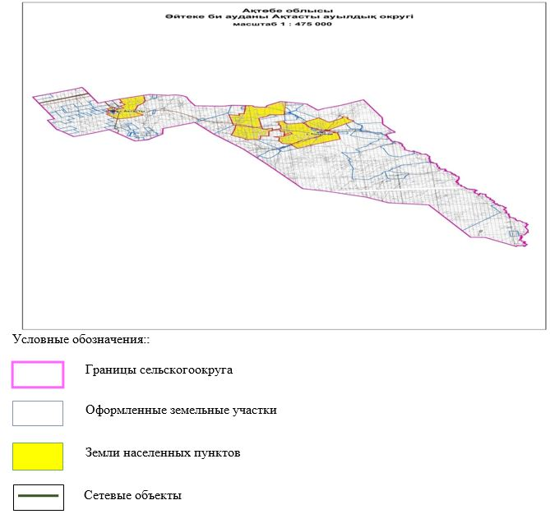

**Список собственников земельных участков на территории Актастинского сельского округа**

|  |  |
| --- | --- |
|  | Таблица № 1. |

|  |  |  |  |  |  |  |
| --- | --- | --- | --- | --- | --- | --- |
| № | Наименование землепользователей земельных участков | Площадь пастбищ, (га) | Наличие скота по видам, (гол) | | | |
| КРС | МРС | лошади | верблюд |
| 1 | "Алимхан" Ш/Қ | 2997 |  |  |  |  |
| 2 | "Алихан" Ш/Қ | 3992 | 94 |  | 66 |  |
| 3 | "Асхат" Ш/Қ | 200 |  |  |  |  |
| 4 | "Бейбіт" Ш/Қ | 1000 | 20 | 28 | 21 |  |
| 5 | "Боранбай" Ш/Қ | 300 |  |  |  |  |
| 6 | "Диас" Ш/Қ | 499 |  |  |  |  |
| 7 | "Досай" Ш/Қ | 1498 |  |  |  |  |
| 8 | "Темирлан" Ш/Қ | 9823 | 250 |  | 102 |  |
| 9 | "Ернар" Ш/Қ | 1998 | 24 | 128 | 1 |  |
| 10 | "Толы-Дән" Ш/Қ | 2990 | 117 | 40 | 14 |  |
| 11 | "Мақсат" Ш/Қ | 995 | 122 | 30 | 10 |  |
| 12 | "Сауле" Ш/Қ | 169 |  |  |  |  |
| 13 | "Ильяс" Ш/Қ | 1847 |  |  |  |  |
| 14 | СПК Томирис | 39532 |  |  | 550 |  |
| 15 | СПК Али | 6809 | 150 |  |  |  |
| 16 | "Астық" ЖШС | 78 |  |  |  |  |
| 17 | "Лан-Агро" ЖШС | 431 |  |  |  |  |
| Барлығы | | 75158 |  |  |  |  |

      продолжение таблицы

|  |  |  |  |  |  |  |  |  |  |
| --- | --- | --- | --- | --- | --- | --- | --- | --- | --- |
| Норма потребности пастбищ на 1 гол., (га) | | | | Потребность пастбищ, (га) | | | | | Излишки пастбищ, (га) |
| КРС | МРС | лошади | верблюд | КРС | МРС | Лошади | верблюд | Итого (га) |
|  |  |  |  |  |  |  |  |  |  |
| 799 |  |  |  | 799 |  | 673,2 |  | 1472,2 |  |
|  |  |  |  |  |  |  |  |  |  |
|  |  |  |  | 170 | 47,6 | 214,2 |  | 431,8 |  |
|  |  |  |  |  |  |  |  |  |  |
|  |  |  |  |  |  |  |  |  |  |
|  |  |  |  |  |  |  |  |  |  |
|  |  |  |  | 2125 |  | 20,4 |  | 2145,4 |  |
|  |  |  |  | 204 | 217,6 | 10,2 |  | 431,8 |  |
|  |  |  |  | 994,5 | 68 | 142,8 |  | 1205,3 |  |
|  |  |  |  | 1037 | 51 | 102 |  | 1190 |  |
|  |  |  |  |  |  |  |  |  |  |
|  |  |  |  |  |  |  |  |  |  |
|  |  |  |  |  |  | 5610 |  | 5610 |  |
|  |  |  |  | 1275 |  |  |  | 1275 |  |
|  |  |  |  |  |  |  |  |  |  |
|  |  |  |  |  |  |  |  |  |  |
|  |  |  |  | 6604,5 | 384,2 | 6772,8 |  | 13761,5 | 75158 |

**Сведения по распределению пастбищ для размещения маточного (дойного)поголовья КРС по Актастинскому сельскому округу в разрезе населенных пунктов**

|  |  |
| --- | --- |
|  | Таблица № 2 |

|  |  |  |  |  |  |  |  |  |
| --- | --- | --- | --- | --- | --- | --- | --- | --- |
| № | Населенный пункт | Площадь пастбищ, (га) | Наличие дойных коров (гол.) | Норма потребности пастбищ на 1 гол., (га) | Потребность пастбищ, (га) | Не обеспечено пастбищами (га) | Обеспеченность потребности, % | Излишки, (га) |
| 1 | с.Актасты | 50069 | 651 | 8,5 | 6640,2 |  | 754 | +43428,8 |
| 2 | с. Толыбай | 36140 | 346 | 8,5 | 2941 |  | 1228 | +33199 |
|  | итого | 8620 | 997 |  | 19822 |  | 1982 | 76627,8 |

**Сведения по перераспределению пастбищ для размещения поголовья сельскохозяйственных животных в разрезе собственников земельных участков по Актастинскому сельскому округу**

|  |  |
| --- | --- |
|  | Таблица № 3. |

|  |  |  |  |  |  |  |  |
| --- | --- | --- | --- | --- | --- | --- | --- |
| № | Населенный пункт | Наличие скота по видам, (гол) | | | Норма потребности пастбищ на 1 гол., (га) | | |
| КРС | МРС | лошади | КРС | МРС | лошади |
| 1 | с. Актасты | 1029 | 2155 | 218 | 8,5 | 1,7 | 10,2 |
| 2 | с. Толыбай | 588 | 1497 | 135 |  |  |  |
|  | Итого | 1617 | 3652 | 353 |  |  |  |

      продолжение таблицы

|  |  |  |  |  |  |
| --- | --- | --- | --- | --- | --- |
| Потребность пастбищ, (га) | | | | Распределение пастбищ | Обеспеченность потребности, % |
| КРС | МРС | лошади | итого (га) |
| 8746,5 | 3663,5 | 2223,6 | 14633,6 |  | 342 |
| 4998 | 2544,9 | 1377 | 8919,9 |  | 405 |
| 13744,5 | 6208,4 | 3600,6 | 23553,5 |  | 747 |

|  |  |
| --- | --- |
|  | Приложение 2 к Плану по управлению пастбищами и их использованию в Актастинском сельском округе на 2021 год |

**Приемлемые схемы пастбищеоборотов Схема пастбищеоборотов, приемлемая для Актастинксого сельского округа**

|  |  |  |  |  |
| --- | --- | --- | --- | --- |
| Годы | Загон 1 | Загон 2 | Загон 3 | Загон 4 |
| 2021 | отдыхающий загон | весенне-летний сезон 1 | летний сезон 2 | осенний сезон 3 |

      Примечание: 1, 2, 3, 4 - очередность использования загонов в году.

|  |  |
| --- | --- |
|  | Приложение 3 к Плану по управлению пастбищами и их использованию в Актастинском сельском округе на 2021 год |

**Карта с обозначением внешних и внутренних границ и площадей пастбищ, в том числе сезонных, объектов пастбищной инфраструктуры**

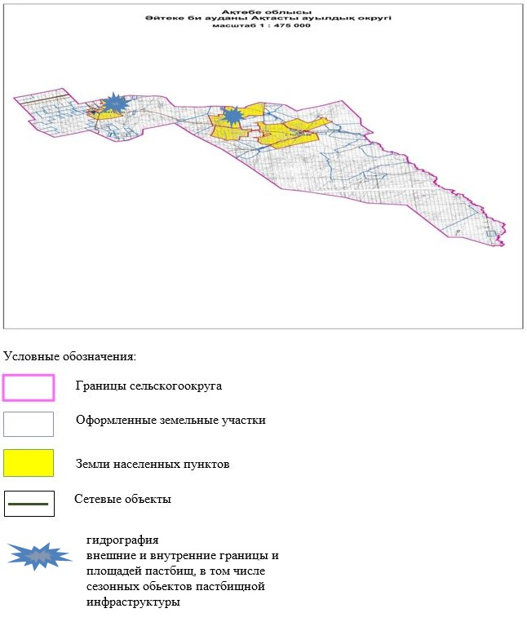

|  |  |
| --- | --- |
|  | Приложение 4 к Плану по управлению пастбищами и их использованию в Актастинском сельском округе на 2021 год |

**Схема доступа пастбищепользователей к водоисточникам (озерам, рекам, прудам, копаням, оросительным или обводнительным каналам, трубчатым или шахтным колодцам), составленная согласно норме потребления воды**

      Среднесуточная норма потребления воды на одно сельскохозяйственное животное определяется в соответствии с пунктом 9 Правил рационального использования пастбищ, утвержденных приказом Заместителя Премьер-Министра Республики Казахстан – Министра сельского хозяйства Республики Казахстан от 24 апреля 2017 года № 173 (зарегистрирован в Реестре государственной регистрации нормативных правовых актов за № 15090).

      Оросительных или обводнительных каналов на территории Актастинского сельского округа не имеется.

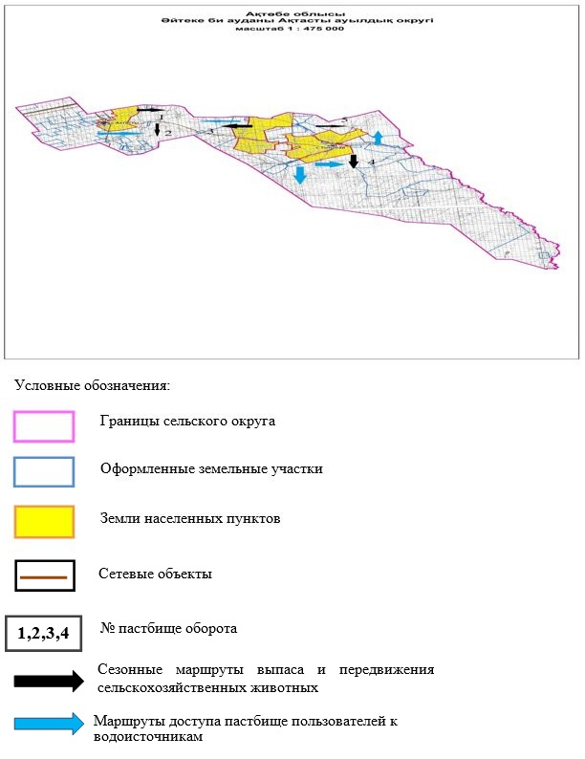

|  |  |
| --- | --- |
|  | Приложение 5 к Плану по управлению пастбищами и их использованию в Актастинском сельском округе на 2021 год |

**Календарный график по использованию пастбищ, устанавливающий сезонные маршруты выпаса и передвижения сельскохозяйственных животных**

|  |  |  |  |  |  |
| --- | --- | --- | --- | --- | --- |
| № | Наименование сельских округов | Количество загонов в 2021 году | | | |
| 1 | 2 | 3 | 4 |
| 1 | Актастинский | ВЛС | ЛС | ОЗ | ЛОС |

      Примечание: расшифровка аббревиатур:

      ВЛС – весенне-летний сезон;

      ЛОС – летне-осенний сезон;

      ЛС – летний сезон;

      ОЗ – отдыхающий загон.

|  |  |
| --- | --- |
|  | Приложение № 3 к решению Айтекебийского районного маслихата от 19 июля 2021 года № 67 |

**План по управлению пастбищами и их использованию по Аралтогайскому сельскому округу на 2021 год**

      Настоящий План по управлению пастбищами и их использованию в Айтекебийском районе на 2021 год (далее - План) разработан в соответствии с Законами Республики Казахстан от 23 января 2001 года "О местном государственном управлении и самоуправлении в Республике Казахстан", от 20 февраля 2017 года "О пастбищах", приказом Заместителя Премьер-Министра Республики Казахстан - Министра сельского хозяйства Республики Казахстан от 24 апреля 2017 года № 173 "Об утверждении Правил рационального использования пастбищ" (зарегистрирован в Реестре государственной регистрации нормативных правовых актов № 15090), приказом Министра сельского хозяйства Республики Казахстан от 14 апреля 2015 года № 3-3/332 "Об утверждении предельно допустимой нормы нагрузки на общую площадь пастбищ" (зарегистрирован в Реестре государственной регистрации нормативных правовых актов № 11064).

      План принимается в целях рационального использования пастбищ, устойчивого обеспечения потребности в кормах и предотвращения процессов деградации пастбищ.

      План содержит:

      1) схему (карту) расположения пастбищ на территории Аралтогайского сельского округа в разрезе категорий земель, собственников земельных участков и землепользователей на основании правоустанавливающих документов (приложение 1);

      2) приемлемые схемы пастбище оборотов (Приложение 2);

      3) карту с обозначением внешних и внутренних границ и площадей пастбищ, в том числе сезонных, объектов пастбищной инфраструктуры (приложение 3);

      4) схему доступа пастбище пользователей к водоисточникам (озерам, рекам, прудам, копаням, оросительным или обводнительным каналам, трубчатым или шахтным колодцам), составленную согласно норме потребления воды (Приложение 4);

      5) календарный график по использованию пастбищ, устанавливающий сезонные маршруты выпаса и передвижения сельскохозяйственных животных (приложение 5).

      План принят с учетом сведений о состоянии геоботанического обследования пастбищ, сведений о ветеринарно-санитарных объектах, данных о численности поголовья сельскохозяйственных животных с указанием их владельцев – пастбище пользователей, физических и (или) юридических лиц, данных о количестве гуртов, отар, табунов, сформированных по видам и половозрастным группам сельскохозяйственных животных, сведений о формировании поголовья сельскохозяйственных животных для выпаса на отгонных пастбищах, особенностей выпаса сельскохозяйственных животных на культурных и аридных пастбищах, сведений о сервитутах для прогона скота и иных данных, предоставленных государственными органами, физическими и (или) юридическими лицами.

      По административно-территориальному делению в Аралтогайском сельском округе имеются 4 сельских населенных пунктов.

      Общая площадь территории Аралтогайского сельского округа 197410 гектар, из них пастбищные земли – 120621 гектар.

      По категориям земли подразделяются на:

      земли сельскохозяйственного назначения –107307 гектар;

      земли населенных пунктов –67954 гектар;

      земли промышленности – 1915 гектар;

      земли запаса – 20234 гектар.

      По природным условиям территория Аралтогайского сельского округа по агроклиматическим показателям относится к сухостепной зоне, характеризуется суровой длительной зимой, кратковременным жарким летом, резкими противоречиями температур зимы и лета, малым количеством годовых осадков, засухой. Почвы в основном каштановые и светло каштановые, мало гумусные.

      На 1 января 2021 года в Аралтогайском сельском округе насчитывается (личное подворье населения) крупного рогатого скота 3807 голов, из них маточное поголовье 3041 голов, мелкого рогатого скота 4968 голов, 186 головы лошадей. Из них:

      в селе Аралтогай:

      крупного рогатого скота 2000 головы, из них маточное поголовье 1525 голова, мелкого рогатого скота 3043 голов, 82 головы лошадей.

      Площадь пастбищ составляет 32502 гектар.

      в селе Киякты:

      крупного рогатого скота 667 головы, из них маточное поголовье 525 голов, мелкого рогатого скота 1304 головы, 64 головы лошадей.

      Площадь пастбищ составляет 9508 гектар.

      в селе Улгайсын:

      крупного рогатого скота 625 головы, из них маточное поголовье 575 голов, мелкого рогатого скота 305 головы, 30 головы лошадей.

      Площадь пастбищ составляет 15281 гектар.

      в селе Милы:

      крупного рогатого скота 515 головы, из них маточное поголовье 416 голов, мелкого рогатого скота 316 головы, 10 головы лошадей.

      Площадь пастбищ составляет 15281 гектар.

      Поголовье ТОО, АО и крестьянских хозяйствах Аралтогайского сельского округа составляет: крупного рогатого скота 3591 головы, мелкого рогатого скота 10221 головы, 1268 голов лошадей, 35 голов верблюд.

      Площадь пастбищ крестьянских хозяйств составляет 105499 гектар.

      Для обеспечения сельскохозяйственных животных по Аралтогайскому сельскому округу имеются всего 120621 гектар пастбищных угодий. В черте населенных пунктов числится 66380 гектар пастбищ.

      В Аралтогайском сельском округе сервитуты для прогона скота не установлены.

      На основании вышеизложенного, согласно статьи 15 Закона Республики Казахстан "О пастбищах" для нужд местного населения (с.Аралтогай, с.Киякты, с.Улгайсын, с.Милы) по содержанию маточного (дойного) поголовья сельскохозяйственных животных при имеющихся пастбищных угодьях населенных пунктов в размере 25848,5 га, при норме нагрузки 8,5 га/гол потребность не возникает.

      Имеется потребность пастбищных угодий по выпасу других сельскохозяйственных животных местного населения в размере 478 га, при норме нагрузки на голову КРС – 8,5 га/гол., МРС – 1,7 га/гол., лошадей – 10,2 га/гол.

      Потребность:

      для КРС- 3807 гол. * 8,5 га/гол.=32359,5 га;

      для МРС- 4968 гол. * 1,7 га/гол.=8445,6 га;

      для лошадей- 186 гол. * 10,2 га/гол.=1897,2 га.

      32359,5+8445,6+1897,2=42702,3 га.

|  |  |
| --- | --- |
|  | Приложение 1 к Плану по управлению пастбищами и их использованию в Аралтогайском сельском округе на 2021 год |

**Схема (карта) расположения пастбищ на территории Аралтогайского сельского округа в разрезе категорий земель, собственников земельных участков и землепользователей на основании правоустанавливающих документов**

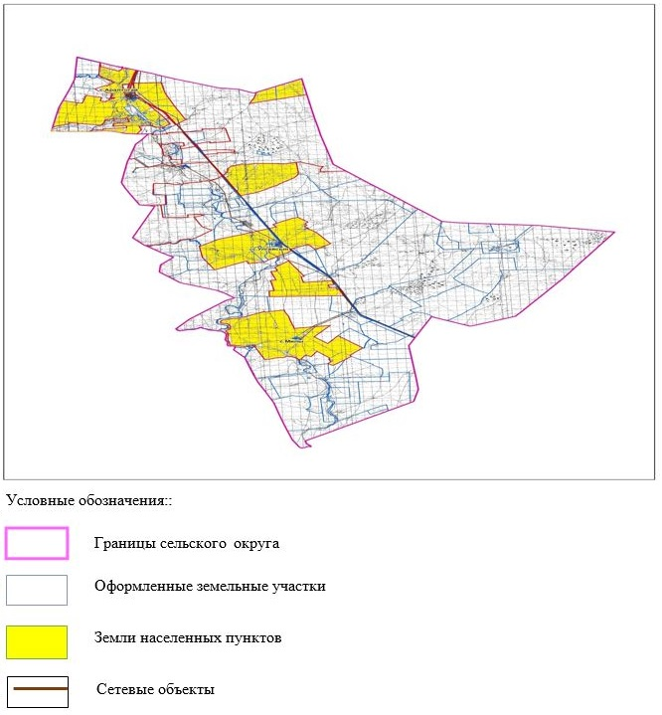

**Список собственников земельных участков на территории Аралтогайского сельского округа**

|  |  |
| --- | --- |
|  | Таблица № 1. |

|  |  |  |  |  |  |  |
| --- | --- | --- | --- | --- | --- | --- |
| № | Наименование землепользователей земельных участков | Площадь пастбищ, (га) | Наличие скота по видам, (гол) | | | |
| КРС | МРС | лошади | верблюд |
| 1 | Абылайхан Р.Ж ш/қ | 2496 | 62 | 478 | 17 | 9 |
| 2 | Абылайхан ш/қ | 4988 |  |  | 121 |  |
| 3 | Адил ш/қ | 3395 | 545 | 1972 | 584 |  |
| 4 | Адилет ш/қ | 3472 | 136 | 368 | 3 |  |
| 5 | Акдаулет ш/қ | 2197 | 197 |  | 20 |  |
| 6 | Аслан ш/қ | 499 | 20 | 89 |  |  |
| 7 | Аят ш/қ | 500 | 36 |  |  |  |
| 8 | Байтак ш/қ | 3494 |  |  | 100 | 16 |
| 9 | Баян-Ауыл ш/қ | 13893 | 385 | 2903 | 187 | 10 |
| 10 | Бейбит ш/қ | 782 | 43 | 140 | 2 |  |
| 11 | Болат ш/қ | 700 | 51 | 140 |  |  |
| 12 | Габиден ш/қ | 496 |  |  |  |  |
| 13 | Даулетбек ш/қ | 597 | 15 |  |  |  |
| 14 | Дильназ ш/қ | 499 | 73 | 110 |  |  |
| 15 | Досбол ш/қ | 986 | 76 | 195 |  |  |
| 16 | Едилбай ш/қ | 998 | 0 | 0 | 0 |  |
| 17 | Каракемер ш/қ | 3000 | 2 |  | 7 |  |
| 18 | Кожа ш/қ | 935 |  |  |  |  |
| 19 | Қасым ш/қ | 994 |  |  |  |  |
| 20 | Колганат ш/қ | 2000 | 116 | 41 |  |  |
| 21 | Малика ш/қ | 998 | 99 | 41 | 13 |  |
| 22 | Махамбет ш/қ | 200 | 0 | 0 | 0 |  |
| 23 | Мерей ш/қ | 2000 | 13 | 35 | 24 |  |
| 24 | Мурагер ш/қ | 1031 | 25 | 17 |  |  |
| 25 | Нагашы ш/қ | 2874 | 20 |  | 21 |  |
| 26 | Наурызбай ш/қ | 1458 | 149 | 676 | 51 |  |
| 27 | Нурсултан ш/қ | 530 | 61 |  |  |  |
| 28 | Орис ш/қ | 4086 | 90 |  | 26 |  |
| 29 | Рахат ш/қ | 1110 | 361 | 744 | 1 |  |
| 30 | Султан ш/қ | 3344 | 71 | 4 |  |  |
| 31 | Толеген ш/қ | 220 | 68 | 23 | 22 |  |
| 32 | Туякбай ш/қ | 998 | 21 | 101 |  |  |
| 33 | Улан ш/қ | 1977 | 126 | 86 |  |  |
| 34 | Умит ш/қ | 1250 | 159 | 355 | 46 |  |
| 35 | Фируза ш/қ | 3140 | 103 |  | 23 |  |
| 36 | Хамза ш/қ | 882 | 30 | 119 |  |  |
| 37 | НАО ЖШС | 14790 | 173 | 1584 |  |  |
| 38 | ТОО Зеңгі баба 2019 | 2663 | 265 |  |  |  |
| 39 | ТОО Алтын-Асел | 7200 |  |  |  |  |
| 40 | СПК Рахат + | 7491 |  |  |  |  |
| Итого | | 105499 | 3591 | 10221 | 1268 | 35 |

      продолжение таблицы

|  |  |  |  |  |  |  |  |  |  |
| --- | --- | --- | --- | --- | --- | --- | --- | --- | --- |
| Норма потребности пастбищ на 1 гол., (га) | | | | Потребность пастбищ, (га) | | | | | Излишки пастбищ, (га) |
| КРС | МРС | лошади | верблюд | КРС | МРС | Лошади | верблюд | Итого (га) |
| 15 | 3 | 17 |  | 627 | 812,6 | 173,4 | 107,1 | 1720,1 |  |
|  |  |  |  |  |  | 1234,2 |  | 1234,2 |  |
|  |  |  |  | 4632,5 | 3352,4 | 5956,8 |  | 13941,7 |  |
|  |  |  |  | 1156 | 625,6 | 30,6 |  | 1812,2 |  |
|  |  |  |  | 1674,5 |  | 204 |  | 1878,5 |  |
|  |  |  |  | 170 | 151,3 |  |  | 321,3 |  |
|  |  |  |  | 306 |  |  |  | 306 |  |
|  |  |  |  |  |  | 850 | 190,4 | 1040,4 |  |
|  |  |  |  | 3272,5 | 4935,1 | 1907,4 | 119 | 10234 |  |
|  |  |  |  | 365,5 | 238 | 20,4 |  | 623,9 |  |
|  |  |  |  | 433,5 | 238 |  |  | 671,5 |  |
|  |  |  |  |  |  |  |  |  |  |
|  |  |  |  | 127,5 |  |  |  | 127,5 |  |
|  |  |  |  | 620,5 | 187 |  |  | 807,5 |  |
|  |  |  |  | 646 | 331,5 |  |  | 997,5 |  |
|  |  |  |  |  |  |  |  |  |  |
|  |  |  |  | 17 |  | 71,4 |  | 88,4 |  |
|  |  |  |  |  |  |  |  |  |  |
|  |  |  |  |  |  |  |  |  |  |
|  |  |  |  | 986 | 69,7 |  |  | 1055,7 |  |
|  |  |  |  | 841,5 | 69,7 | 132,6 |  | 1043,8 |  |
|  |  |  |  |  |  |  |  |  |  |
|  |  |  |  | 110,5 | 59,5 | 244,8 |  | 414,8 |  |
|  |  |  |  | 212,5 | 28,9 |  |  | 241,4 |  |
|  |  |  |  | 170 |  | 214,2 |  | 384,2 |  |
|  |  |  |  | 416,5 | 1149,2 | 520,2 |  | 2085,9 |  |
|  |  |  |  | 518,5 |  |  |  | 518,5 |  |
|  |  |  |  | 765 |  | 265,2 |  | 1030,2 |  |
|  |  |  |  | 3068,5 | 1264,8 | 10,2 |  | 1573,3 |  |
|  |  |  |  | 603,5 | 6,8 |  |  | 610,3 |  |
|  |  |  |  | 578 | 39,1 | 224,4 |  | 841,5 |  |
|  |  |  |  | 178,5 | 171,7 |  |  | 350,2 |  |
|  |  |  |  | 1071 | 146,2 |  |  | 1217,2 |  |
|  |  |  |  | 1351,5 | 603,5 | 469,2 |  | 2424,2 |  |
|  |  |  |  | 875,5 |  | 234,6 |  | 1110,1 |  |
|  |  |  |  | 255 | 202,3 |  |  | 457,3 |  |
|  |  |  |  | 1470,5 | 2692,8 |  |  | 4163,3 |  |
|  |  |  |  | 2252,5 |  |  |  | 2252,5 |  |
|  |  |  |  |  |  |  |  |  |  |
|  |  |  |  |  |  |  |  |  |  |
|  |  |  |  | 29773,5 | 17375,7 | 12763,6 | 416,5 | 57579,1 |  |

**Сведения по распределению пастбищ для размещения маточного (дойного)поголовья КРС по Аралтогайскому сельскому округу в разрезе населенных пунктов**

|  |  |
| --- | --- |
|  | Таблица № 2 |

|  |  |  |  |  |  |  |  |  |
| --- | --- | --- | --- | --- | --- | --- | --- | --- |
| № | Населенный пункт | Площадь пастбищ, (га) | Наличие дойных коров (гол.) | Норма потребности пастбища 1 гол., (га) | Потребность пастбищ, (га) | Не обеспечено пастбищами (га) | Обеспеченность потребности, % | Излишки, (га) |
| 1 | с.Аралтогай | 33845 | 1525 | 8,5 | 12962,5 |  | 250 | +19540 |
| 2 | с. Киякты | 9613 | 525 | 8,5 | 4462,5 |  | 312 | +5045,5 |
| 3 | с. Улгайсын | 14639 | 575 | 8,5 | 4887,5 |  | 185 | +4201,5 |
| 4 | с. Милы | 9221 | 416 | 8,5 | 3536 |  | 432 | +11745 |
|  | итого | 75987 | 1630 |  | 24450 |  | 2436 | 132261 |

**Сведения по перераспределению пастбищ для размещения поголовья сельскохозяйственных животных в разрезе собственников земельных участков по Аралтогайскому сельскому округу**

|  |  |
| --- | --- |
|  | Таблица № 3. |

|  |  |  |  |  |  |  |  |
| --- | --- | --- | --- | --- | --- | --- | --- |
| № | Населенный пункт | Наличие скота по видам, (гол) | | | Норма потребности пастбищ на 1 гол., (га) | | |
| КРС | МРС | лошади | КРС | МРС | лошади |
| 1 | с.Аралтогай | 2000 | 3043 | 82 | 8,5 | 1,7 | 10,2 |
| 2 | с.Киякты | 667 | 1304 | 64 |  |  |  |
| 3 | с.Улгайсын | 625 | 305 | 30 |  |  |  |
| 4 | с. Милы | 515 | 416 | 10 |  |  |  |
|  | итого | 3807 | 5068 | 186 |  |  |  |

      продолжение таблицы

|  |  |  |  |  |  |
| --- | --- | --- | --- | --- | --- |
| Потребность пастбищ, (га) | | | | Распределение пастбищ | Обеспеченность потребности, % |
| КРС | МРС | лошади | итого (га) |
| 17000 | 5173,1 | 836,4 |  |  | -62 |
| 5669,5 | 2216,8 | 652,8 |  |  | 348 |
| 5312,5 | 518,5 | 306 |  |  | 234 |
| 4377,5 | 707,2 | 102 |  |  |  |
| 32359,5 | 8615,6 | 1897,2 |  |  | 520 |

|  |  |
| --- | --- |
|  | Приложение 2 к Плану по управлению пастбищами и их использованию в Аралтогайском сельском округе на 2021 год |

**Приемлемые схемы пастбищеоборотов Схема пастбищеоборотов, приемлемая для Аралтогайского сельского округа**

|  |  |  |  |  |
| --- | --- | --- | --- | --- |
| Годы | Загон 1 | Загон 2 | Загон 3 | Загон 4 |
| 2021 | отдыхающий загон | весенне-летний сезон 1 | летний сезон 2 | осенний сезон 3 |

      Примечание: 1, 2, 3, 4 - очередность использования загонов в году.

|  |  |
| --- | --- |
|  | Приложение 3 к Плану по управлению пастбищами и их использованию в Аралтогайском сельском округе на 2021 год |

**Карта с обозначением внешних и внутренних границ и площадей пастбищ, в том числе сезонных, объектов пастбищной инфраструктуры**

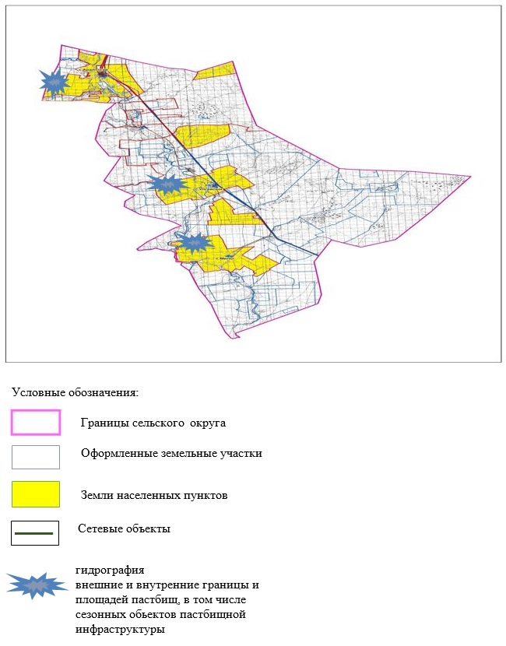

|  |  |
| --- | --- |
|  | Приложение 4 к Плану по управлению пастбищами и их использованию в Аралтогайском сельском округе на 2021 год |

**Схема доступа пастбищепользователей к водоисточникам (озерам, рекам, прудам, копаням, оросительным или обводнительным каналам, трубчатым или шахтным колодцам), составленная согласно норме потребления воды**

      Среднесуточная норма потребления воды на одно сельскохозяйственное животное определяется в соответствии с пунктом 9 Правил рационального использования пастбищ, утвержденных приказом Заместителя Премьер-Министра Республики Казахстан – Министра сельского хозяйства Республики Казахстан от 24 апреля 2017 года № 173 (зарегистрирован в Реестре государственной регистрации нормативных правовых актов за № 15090).

      Оросительных или обводнительных каналов на территории Аралтогайском сельского округа не имеется.

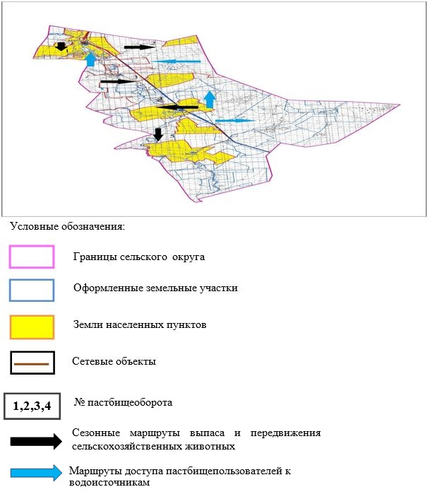

|  |  |
| --- | --- |
|  | Приложение 5 к Плану по управлению пастбищами и их использованию в Аралтогайском сельском округе на 2021 год |

**Календарный график по использованию пастбищ, устанавливающий сезонные маршруты выпаса и передвижения сельскохозяйственных животных**

|  |  |  |  |  |  |
| --- | --- | --- | --- | --- | --- |
| № | Наименование сельских округов | Количество загонов в 2021 году | | | |
| 1 | 2 | 3 | 4 |
| 1 | Аралогайский | ВЛС | ЛС | ОЗ | ЛОС |

      Примечание: расшифровка аббревиатур:

      ВЛС – весенне-летний сезон;

      ЛОС – летне-осенний сезон;

      ЛС – летний сезон;

      ОЗ – отдыхающий загон.

|  |  |
| --- | --- |
|  | Приложение № 4 к решению Айтекебийского районного маслихата от 19 июля 2021 года № 67 |

**План по управлению пастбищами и их использованию в Тумабулакского сельском округе на 2021 год**

      Настоящий План по управлению пастбищами и их использованию в Айтекебийском районе на 2021год (далее - План) разработан в соответствии с Законами Республики Казахстан от 23 января 2001 года "О местном государственном управлении и самоуправлении в Республике Казахстан", от 20 февраля 2017 года "О пастбищах", приказом Заместителя Премьер-Министра Республики Казахстан - Министра сельского хозяйства Республики Казахстан от 24 апреля 2017 года № 173 "Об утверждении Правил рационального использования пастбищ" (зарегистрирован в Реестре государственной регистрации нормативных правовых актов № 15090), приказом Министра сельского хозяйства Республики Казахстан от 14 апреля 2015 года № 3-3/332 "Об утверждении предельно допустимой нормы нагрузки на общую площадь пастбищ" (зарегистрирован в Реестре государственной регистрации нормативных правовых актов № 11064).

      План принимается в целях рационального использования пастбищ, устойчивого обеспечения потребности в кормах и предотвращения процессов деградации пастбищ.

      План содержит:

      1) схему (карту) расположения пастбищ на территории Тумабулакского сельского округа в разрезе категорий земель, собственников земельных участков и землепользователей на основании правоустанавливающих документов (приложение 1);

      2) приемлемые схемы пастбищеоборотов (Приложение 2);

      3) карту с обозначением внешних и внутренних границ и площадей пастбищ, в том числе сезонных, объектов пастбищной инфраструктуры (приложение 3);

      4) схему доступа пастбищепользователей к водоисточникам (озерам, рекам, прудам, копаням, оросительным или обводнительным каналам, трубчатым или шахтным колодцам), составленную согласно норме потребления воды (Приложение 4);

      5) календарный график по использованию пастбищ, устанавливающий сезонные маршруты выпаса и передвижения сельскохозяйственных животных (приложение 5).

      План принят с учетом сведений о состоянии геоботанического обследования пастбищ, сведений о ветеринарно-санитарных объектах, данных о численности поголовья сельскохозяйственных животных с указанием их владельцев - пастбищепользователей, физических и (или) юридических лиц, данных о количестве гуртов, отар, табунов, сформированных по видам и половозрастным группам сельскохозяйственных животных, сведений о формировании поголовья сельскохозяйственных животных для выпаса на отгонных пастбищах, особенностей выпаса сельскохозяйственных животных на культурных и аридных пастбищах, сведений о сервитутах для прогона скота и иных данных, предоставленных государственными органами, физическими и (или) юридическими лицами.

      По административно-территориальному делению в Тумабулакского сельском округе имеются 2 сельских населенных пунктов.

      Общая площадь территории Тумабулакского сельского округа 505144 гектар, из них пастбищные земли – 386503 гектар.

      По категориям земли подразделяются на:

      земли сельскохозяйственного назначения –54837 гектар;

      земли населенных пунктов –87895 гектар;

      земли промышленности – 1442 гектар;

      земли запаса – 360970 гектар.

      По природным условиям территория Тумабулакского сельского округа по агроклиматическим показателям относится к сухостепной зоне, характеризуется суровой длительной зимой, кратковременным жарким летом, резкими противоречиями температур зимы и лета, малым количеством годовых осадков, засухой. Почвы в основном каштановые и светлокаштановые, малогумусные.

      На 1 января 2021 года в Тумабулакском сельском округе насчитывается (личное подворье населения) крупного рогатого скота1617голов, из них маточное поголовье 997 голов, мелкого рогатого скота 3652 голов, 353головылошадей. Из них:

      в селе Тумабулак:

      крупного рогатого скота 1029 головы, из них маточное поголовье 651голова, мелкого рогатого скота 2155 голов, 218 головы лошадей.

      Площадь пастбищ составляет 50069 гектар.

      в селе Сарбулак:

      крупного рогатого скота 588 головы, из них маточное поголовье 346 голов, мелкого рогатого скота 1497 головы, 135 головы лошадей.

      Площадь пастбищ составляет 36140 гектар.

      Поголовье ТОО, АО и крестьянских хозяйствах Басудукского сельского округа составляет: крупного рогатого скота 1596 голов, мелкого рогатого скота 2349 голов, 1534 голов лошадей.

      Площадь пастбищ крестьянских хозяйств составляет 54007 гектар.

      Для обеспечения сельскохозяйственных животных по Комсомольскому сельскому округу имеются всего 386503 гектар пастбищных угодий. В черте населенных пунктов числится 86209 гектар пастбищ.

      В Тумабулакском сельском округе сервитуты для прогона скота не установлены.

      На основании вышеизложенного, согласно статьи 15 Закона Республики Казахстан "О пастбищах" для нужд местного населения (с. Тумабулак, с.Сарыбулак) по содержанию маточного (дойного) поголовья сельскохозяйственных животных при имеющихся пастбищных угодьях населенных пунктов в размере 8474,5 га, при норме нагрузки 8,5 га/гол потребность не возникает.

      Не имеется потребность пастбищных угодий по выпасу других сельскохозяйственных животных местного населения, при норме нагрузки на голову КРС – 8,5 га/гол., МРС – 1,7 га/гол., лошадей – 10,2 га/гол.

      Потребность:

      для КРС- 1617 гол. * 8,5 га/гол.=13744,5га;

      для МРС- 3652 гол. * 1,7 га/гол.=6208,4га;

      для лошадей- 353 гол. * 10,2 га/гол.=3600,6 га.

      13744,5+6208,4+3600,6=23553,5 га.

|  |  |
| --- | --- |
|  | Приложение 1 к Плану по управлению пастбищами и их использованию в Тумабулакском сельском округе на 2021 год |

**Схема (карта) расположения пастбищ на территории Тумабулакского сельского округа в разрезе категорий земель, собственников земельных участков и землепользователей на основании правоустанавливающих документов**

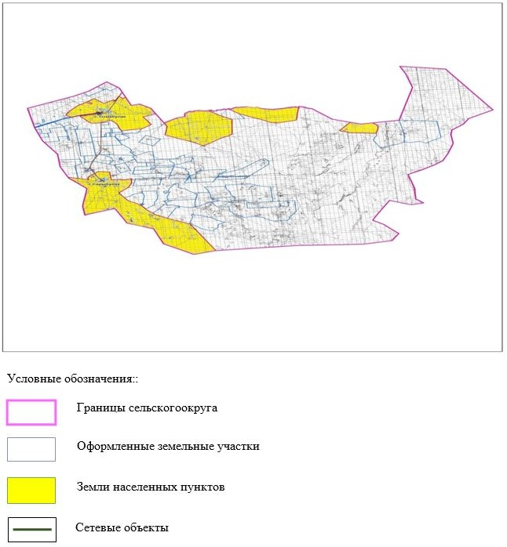

**Список собственников земельных участков на территории Тумабулакского сельского округа**

|  |  |
| --- | --- |
|  | Таблица № 1. |

|  |  |  |  |  |  |  |
| --- | --- | --- | --- | --- | --- | --- |
| № | Наименование землепользователей земельных участков | Площадь пастбищ, (га) | Наличие скота по видам, (гол) | | | |
| КРС | МРС | лошади | верблюд |
| 1 | к/х Ізен | 3463 | 315 | 300 | 350 |  |
| 2 | к/х Өмір | 998 | 28 | 100 | 16 |  |
| 3 | к/х Аспан-С | 1186 | 14 | 37 | 5 |  |
| 4 | к/х Бимаганбет | 2104 | 7 | 37 | 15 |  |
| 5 | к/х Акимжан | 417 | 6 | 30 |  |  |
| 6 | к/х Айым | 1593 | 6 | 10 |  |  |
| 7 | к/х Дәулетімбет | 872 | 14 | 31 | 17 |  |
| 8 | к/х Сенім | 1340 |  | 10 | 15 |  |
| 9 | к/х Алуа | 6516 | 202 | 60 | 540 |  |
| 10 | к/х Динара | 4989 | 32 | 641 | 9 |  |
| 11 | к/х Әліби | 2927 | 106 |  | 14 |  |
| 12 | к/х Базарбек | 2899 | 13 | 75 | 7 |  |
| 13 | к/х Береке | 2500 | 98 | 300 | 75 |  |
| 14 | к/х Муса | 7968 | 160 | 269 | 66 |  |
| 15 | к/х Аспан | 1938 | 130 |  | 33 |  |
| 16 | к/х Аю | 1953 | 190 | 359 | 49 |  |
| 17 | к/х Жиделі-Бұлақ | 2070 | 255 |  | 210 |  |
| 18 | к/х Данияр | 946 | 20 | 90 | 93 |  |
| 19 | к/х Сахит | 3439 |  |  | 20 |  |
| 20 | к/х Султан | 1995 |  |  |  |  |
| 21 | к/х Такибай-Аулети | 1894 |  |  |  |  |
| Барлығы | | 54007 | 1596 | 2349 | 1534 |  |

      продолжение таблицы

|  |  |  |  |  |  |  |  |  |  |
| --- | --- | --- | --- | --- | --- | --- | --- | --- | --- |
| Норма потребности пастбищ на 1 гол., (га) | | | | Потребность пастбищ, (га) | | | | | Излишки пастбищ, (га) |
| КРС | МРС | лошади | верблюд | КРС | МРС | Лошади | верблюд | Итого (га) |
| 8,5 | 1,7 | 10,2 |  | 2677,5 | 510 | 3570 |  | 6757,5 |  |
|  |  |  |  | 238 | 170 | 163,2 |  | 571,2 |  |
|  |  |  |  | 119 | 62,9 | 51 |  | 232,9 |  |
|  |  |  |  | 59,5 | 62,9 | 153 |  | 275,4 |  |
|  |  |  |  | 51 | 51 |  |  | 102 |  |
|  |  |  |  | 51 | 17 |  |  | 68 |  |
|  |  |  |  | 119 | 52,7 | 173,4 |  | 345,1 |  |
|  |  |  |  |  | 17 | 153 |  | 170 |  |
|  |  |  |  | 1717 | 102 | 510 |  | 2329 |  |
|  |  |  |  | 272 | 1089,7 | 91,8 |  | 1453,5 |  |
|  |  |  |  | 901 |  | 142,8 |  | 1043,8 |  |
|  |  |  |  | 110,5 | 127,5 | 71,4 |  | 309,4 |  |
|  |  |  |  | 833 | 510 | 765 |  | 2108 |  |
|  |  |  |  | 1360 | 457,3 | 112,2 |  | 1929,5 |  |
|  |  |  |  | 1105 |  | 336,6 |  | 1441,6 |  |
|  |  |  |  | 1615 | 610,3 | 499,8 |  | 2725,1 |  |
|  |  |  |  | 2167,5 |  | 2142 |  | 4309,5 |  |
|  |  |  |  | 170 | 153 | 948,6 |  | 1271,6 |  |
|  |  |  |  |  |  | 204 |  | 204 |  |
|  |  |  |  |  |  |  |  |  |  |
|  |  |  |  |  |  |  |  |  |  |
|  |  |  |  | 13566 | 3993,3 | 10087,8 |  |  |  |

**Сведения по распределению пастбищ для размещения маточного (дойного)поголовья КРС по Тумабулакскому сельскому округу в разрезе населенных пунктов**

|  |  |
| --- | --- |
|  | Таблица №2 |

|  |  |  |  |  |  |  |  |  |
| --- | --- | --- | --- | --- | --- | --- | --- | --- |
| № | Населенный пункт | Площадь пастбищ, (га) | Наличие дойных коров (гол.) | Норма потребности пастбищ на 1 гол., (га) | Потребность пастбищ, (га) | Не обеспечено пастбищами (га) | Обеспеченность потребности, % | Излишки, (га) |
| 1 | с.Тумабулак | 50069 | 651 | 8,5 | 6640,2 |  | 754 | +43428,8 |
| 2 | с.Сарыбулак | 36140 | 346 | 8,5 | 2941 |  | 1228 | +33199 |
|  | итого | 8620 | 997 |  | 19822 |  | 1982 | 76627,8 |

**Сведения по перераспределению пастбищ для размещения поголовья сельскохозяйственных животных в разрезе собственников земельных участков по Тумабулакскому сельскому округу**

|  |  |
| --- | --- |
|  | Таблица № 3. |

|  |  |  |  |  |  |  |  |
| --- | --- | --- | --- | --- | --- | --- | --- |
| № | Населенный пункт | Наличие скота по видам, (гол) | | | Норма потребности пастбищ на 1 гол., (га) | | |
| КРС | МРС | лошади | КРС | МРС | лошади |
| 1 | с.Тумабулак | 1029 | 2155 | 218 | 8,5 | 1,7 | 10,2 |
| 2 | с.Сарыбулак | 588 | 1497 | 135 |  |  |  |
|  | Итого | 1617 | 3652 | 353 |  |  |  |

      продолжение таблицы

|  |  |  |  |  |  |
| --- | --- | --- | --- | --- | --- |
| Потребность пастбищ, (га) | | | | Распределение пастбищ | Обеспеченность потребности, % |
| КРС | МРС | лошади | итого (га) |
| 8746,5 | 3663,5 | 2223,6 | 14633,6 |  | 342 |
| 4998 | 2544,9 | 1377 | 8919,9 |  | 405 |
| 13744,5 | 6208,4 | 3600,6 | 23553,5 |  | 747 |

|  |  |
| --- | --- |
|  | Приложение 2 к Плану по управлению пастбищами и их использованию в Тумабулакском сельском округе на 2021 год |

**Приемлемые схемы пастбищеоборотов Схема пастбищеоборотов, приемлемая для Тумабулакского сельского округа**

|  |  |  |  |  |
| --- | --- | --- | --- | --- |
| Годы | Загон 1 | Загон 2 | Загон 3 | Загон 4 |
| 2021 | отдыхающий загон | весенне-летний сезон 1 | летний сезон 2 | осенний сезон 3 |

      Примечание: 1, 2, 3, 4 - очередность использования загонов в году.

|  |  |
| --- | --- |
|  | Приложение 3 к Плану по управлению пастбищами и их использованию в Тумабулакского сельском округе на 2021 год |

**Карта с обозначением внешних и внутренних границ и площадей пастбищ, в том числе сезонных, объектов пастбищной инфраструктуры**

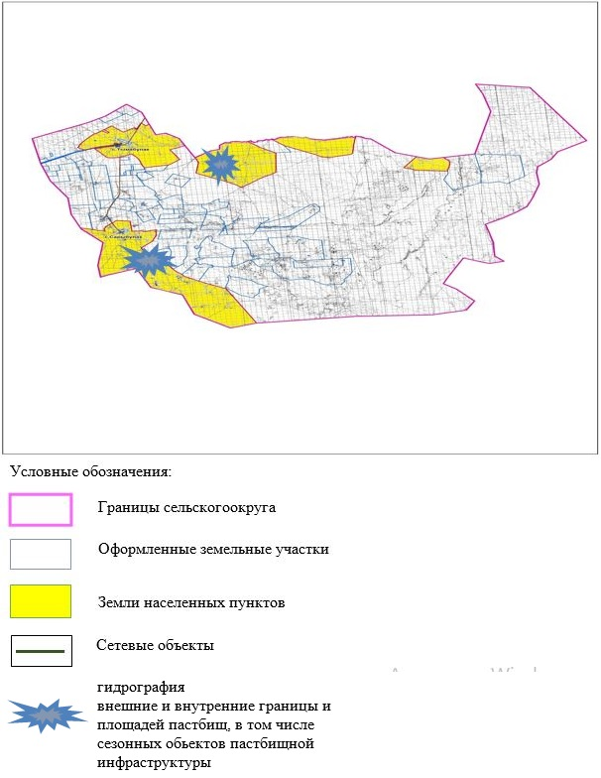

|  |  |
| --- | --- |
|  | Приложение 4 к Плану по управлению пастбищами и их использованию в Тумабулакского сельском округе на 2021 год |

**Схема доступа пастбищепользователей к водоисточникам (озерам, рекам, прудам, копаням, оросительным или обводнительным каналам, трубчатым или шахтным колодцам), составленная согласно норме потребления воды**

      Среднесуточная норма потребления воды на одно сельскохозяйственное животное определяется в соответствии с пунктом 9 Правил рационального использования пастбищ, утвержденных приказом Заместителя Премьер-Министра Республики Казахстан – Министра сельского хозяйства Республики Казахстан от 24 апреля 2017 года № 173 (зарегистрирован в Реестре государственной регистрации нормативных правовых актов за № 15090).

      Оросительных или обводнительных каналов на территории Тумабулакского сельского округа не имеется.

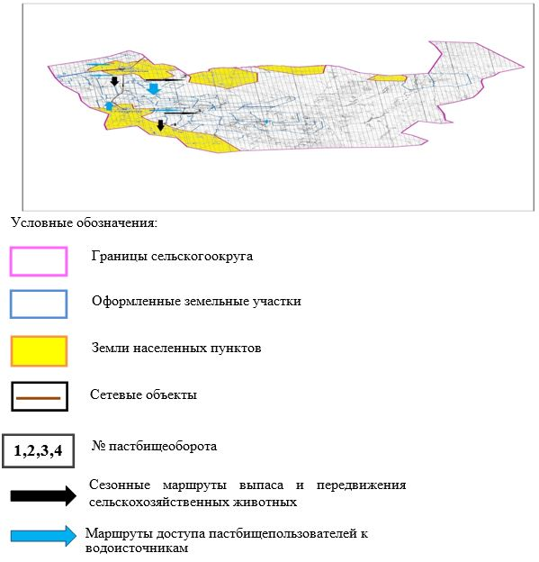

|  |  |
| --- | --- |
|  | Приложение 5 к Плану по управлению пастбищами и их использованию в Тумабулакском сельском округе на 2021 год |

**Календарный график по использованию пастбищ, устанавливающий сезонные маршруты выпаса и передвижения сельскохозяйственных животных**

|  |  |  |  |  |  |
| --- | --- | --- | --- | --- | --- |
| № | Наименование сельских округов | Количество загонов в 2021 году | | | |
| 1 | 2 | 3 | 4 |
| 1 | Тумабулакский | ВЛС | ЛС | ОЗ | ЛОС |

      Примечание: расшифровка аббревиатур:

      ВЛС – весенне-летний сезон;

      ЛОС – летне-осенний сезон;

      ЛС – летний сезон;

      ОЗ – отдыхающий загон.

|  |  |
| --- | --- |
|  | Приложение № 5 к решению Айтекебийского районного маслихата от 19 июля 2021 года № 67 |

**План по управлению пастбищами и их использованию По Айкенскому сельскому округу на 2021 год**

      Настоящий План по управлению пастбищами и их использованию в Айтекебийском районе на 2021 год (далее - План) разработан в соответствии с Законами Республики Казахстан от 23 января 2001 года "О местном государственном управлении и самоуправлении в Республике Казахстан", от 20 февраля 2017 года "О пастбищах", приказом Заместителя Премьер-Министра Республики Казахстан - Министра сельского хозяйства Республики Казахстан от 24 апреля 2017 года № 173 "Об утверждении Правил рационального использования пастбищ" (зарегистрирован в Реестре государственной регистрации нормативных правовых актов № 15090), приказом Министра сельского хозяйства Республики Казахстан от 14 апреля 2015 года № 3-3/332 "Об утверждении предельно допустимой нормы нагрузки на общую площадь пастбищ" (зарегистрирован в Реестре государственной регистрации нормативных правовых актов № 11064).

      План принимается в целях рационального использования пастбищ, устойчивого обеспечения потребности в кормах и предотвращения процессов деградации пастбищ.

      План содержит:

      1) схему (карту) расположения пастбищ на территории Айкенского сельского округа в разрезе категорий земель, собственников земельных участков и землепользователей на основании правоустанавливающих документов (приложение 1);

      2) приемлемые схемы пастбищеоборотов (Приложение 2);

      3) карту с обозначением внешних и внутренних границ и площадей пастбищ, в том числе сезонных, объектов пастбищной инфраструктуры (приложение 3);

      4) схему доступа пастбищепользователей к водоисточникам (озерам, рекам, прудам, копаням, оросительным или обводнительным каналам, трубчатым или шахтным колодцам), составленную согласно норме потребления воды (Приложение 4);

      5) календарный график по использованию пастбищ, устанавливающий сезонные маршруты выпаса и передвижения сельскохозяйственных животных (приложение 5).

      План принят с учетом сведений о состоянии геоботанического обследования пастбищ, сведений о ветеринарно-санитарных объектах, данных о численности поголовья сельскохозяйственных животных с указанием их владельцев - пастбищепользователей, физических и (или) юридических лиц, данных о количестве гуртов, отар, табунов, сформированных по видам и половозрастным группам сельскохозяйственных животных, сведений о формировании поголовья сельскохозяйственных животных для выпаса на отгонных пастбищах, особенностей выпаса сельскохозяйственных животных на культурных и аридных пастбищах, сведений о сервитутах для прогона скота и иных данных, предоставленных государственными органами, физическими и (или) юридическими лицами.

      По административно-территориальному делению в Айкенском сельском округе имеются 2 сельских населенных пунктов.

      Общая площадь территории Айкенского сельского округа 255899 гектар, из них пастбищные земли – 170513 гектар.

      По категориям земли подразделяются на:

      земли сельскохозяйственного назначения –93361 гектар;

      земли населенных пунктов –41958 гектар;

      земли промышленности – 2111 гектар;

      земли запаса – 118469 гектар.

      По природным условиям территория Айкенского сельского округа по агроклиматическим показателям относится к сухостепной зоне, характеризуется суровой длительной зимой, кратковременным жарким летом, резкими противоречиями температур зимы и лета, малым количеством годовых осадков, засухой. Почвы в основном каштановые и светлокаштановые, малогумусные.

      На 1 января 2021 года в Айкенском сельском округе насчитывается (личное подворье населения) крупного рогатого скота 2261 голов, из них маточное поголовье 964 голов, мелкого рогатого скота 3285 голов, 138 голов лошадей. Из них:

      в селе Айке:

      крупного рогатого скота 942 голов, из них маточное поголовье 518 голов, мелкого рогатого скота 1566 голов, 59 голов лошадей.

      Площадь пастбищ составляет 21235 гектар.

      в селе Теренсай:

      крупного рогатого скота 1319 голов, из них маточное поголовье 446 голов, мелкого рогатого скота 1719 голов, 79 голов лошадей.

      Площадь пастбищ составляет 18629 гектар.

      Поголовье ТОО, АО и крестьянских хозяйствах Айкенского сельского округа составляет: крупного рогатого скота 1410 голов, мелкого рогатого скота 1299 голов, 692 голов лошадей.

      Площадь пастбищ крестьянских хозяйств составляет 31939 гектар.

      Для обеспечения сельскохозяйственных животных по Айкенскому сельскому округу имеются всего 170513 гектар пастбищных угодий. В черте населенных пунктов числится 39864 гектар пастбищ.

      В Айкенском сельском округе сервитуты для прогона скота не установлены.

      На основании вышеизложенного, согласно статьи 15 Закона Республики Казахстан "О пастбищах" для нужд местного населения (с.Айке, с.Теренсай) по содержанию маточного (дойного) поголовья сельскохозяйственных животных при имеющихся пастбищных угодьях населенных пунктов в размере 8194 га, при норме нагрузки 8,5 га/гол потребность не возникает.

      Не имеется потребность пастбищных угодий по выпасу других сельскохозяйственных животных местного населения, при норме нагрузки на голову КРС – 8,5 га/гол., МРС – 1,7 га/гол., лошадей – 10,2 га/гол.

      Потребность:

      для КРС- 2261 гол. * 8,5 га/гол.=19218,5га;

      для МРС- 3285 гол. * 1,7 га/гол.=55843,5га;

      для лошадей- 138 гол. * 10,2 га/гол.=1407,6 га.

      19218,5+55843,5+1407,6=26210,6 га.

|  |  |
| --- | --- |
|  | Приложение 1 к Плану по управлению пастбищами и их использованию в Айкенском сельском округе на 2021 год |

**Схема (карта) расположения пастбищ на территории Айкенского сельского округа в разрезе категорий земель, собственников земельных участков и землепользователей на основании правоустанавливающих документов**

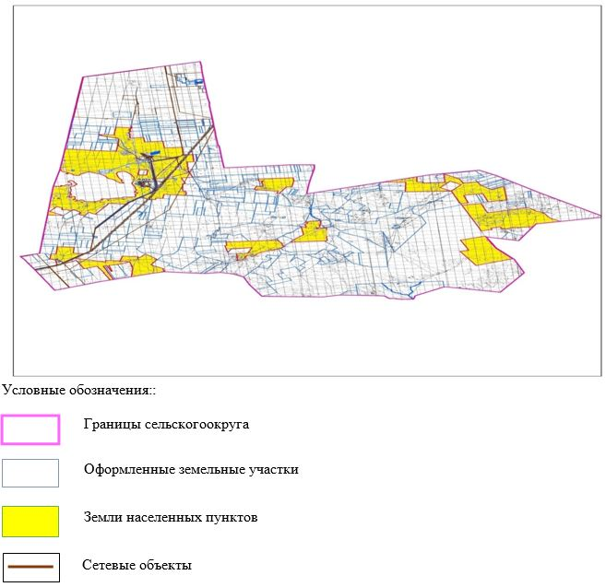

**Список собственников земельных участков на территории Айкенского сельского округа**

|  |  |
| --- | --- |
|  | Таблица № 1. |

|  |  |  |  |  |  |  |
| --- | --- | --- | --- | --- | --- | --- |
| № | Наименование землепользователей земельных участков | Площадь пастбищ, (га) | Наличие скота по видам, (гол) | | | |
| КРС | МРС | лошади | верблюд |
| 1 | "Руслан" ш/қ | 779 | 96 |  | 3 |  |
| 2 | "Азамат" ш/қ | 1671 | 60 | 8 | 6 |  |
| 3 | "Серік" ш/қ | 471 | 27 | 11 | 39 |  |
| 4 | "Марат" ш/қ | 434 | 19 | 25 | - |  |
| 5 | "Асан" ш/қ | 63 |  |  | 40 |  |
| 6 | "Шынғыс" ш/қ | 4389 | 274 | 720 | 259 |  |
| 7 | "Даулет" ш/қ | 963 | 45 |  | 5 |  |
| 8 | "Бенкала" ш/қ | 4026 | 159 |  | 69 |  |
| 9 | "Азамат" ш/қ | 692 | 19 | 20 | - |  |
| 10 | "Жаназар" ш/қ | 2997 | 250 | 240 | 230 |  |
| 11 | "Қайрат" ш/қ | 150 | 4 | 20 | 5 |  |
| 12 | "Айтым" ш/қ | 1500 | 25 | 30 | 9 |  |
| 13 | "Таланды" ш/қ | 3059 | 69 |  | 1 |  |
| 14 | "Серік" ш/қ | 248 | 28 | 39 | 2 |  |
| 15 | "Дидар" ш/қ | 503 | 16 | 20 |  |  |
| 16 | "Каргабай" ш/қ | 143 | 22 | 32 |  |  |
| 17 | "Ерболат" ш/қ | 167 | 60 | 34 | 3 |  |
| 18 | "Райымбек" ш/қ | 356 | 11 | 26 |  |  |
| 19 | "Молдахмет" ш/қ | 573 | 90 | 63 | 6 |  |
| 20 | "Тұрсын-Аман" ш/қ | 2662 | 89 |  | 13 |  |
| 21 | "Саят" ш/қ | 199 | 47 | 11 | 2 |  |
| 22 | "Алга" ш/қ | 1006 |  |  |  |  |
| 23 | "Аманкельды" ш/қ | 134 |  |  |  |  |
| 24 | "Арсен" ш/қ | 997 |  |  |  |  |
| 25 | "Балхашбай" ш/қ | 195 |  |  |  |  |
| 26 | "Замзагул" ш/қ | 260 |  |  |  |  |
| 27 | "Молдахмет" ш/қ | 573 |  |  |  |  |
| 28 | "Нурхан" ш/қ | 48 |  |  |  |  |
| 29 | "Танатар" ш/қ | 1182 |  |  |  |  |
| 30 | "Табыс" жшс | 1499 |  |  |  |  |
| БАРЛЫҒЫ | | 31939 | 1410 | 1299 | 692 | - |

      продолжение таблицы

|  |  |  |  |  |  |  |  |  |  |
| --- | --- | --- | --- | --- | --- | --- | --- | --- | --- |
| Норма потребности пастбищ на 1 гол., (га) | | | | Потребность пастбищ, (га) | | | | | Излишки пастбищ, (га) |
| КРС | МРС | лошади | верблюд | КРС | МРС | Лошади | верблюд | Итого (га) |
| 8,5 | 1,7 | 10,2 |  | 816 |  | 30,6 |  | 846,6 |  |
|  |  |  |  | 510 | 13,6 | 61,2 |  | 584,8 |  |
|  |  |  |  | 229,5 | 18,7 | 397,8 |  | 646 |  |
|  |  |  |  | 161,5 | 42,5 |  |  | 204 |  |
|  |  |  |  |  |  | 408 |  | 408 |  |
|  |  |  |  | 2329 | 1224 | 2641,8 |  | 6194,8 |  |
|  |  |  |  | 382,5 |  | 51 |  | 433,5 |  |
|  |  |  |  | 1351,5 |  | 703,8 |  | 2055,3 |  |
|  |  |  |  | 161,5 | 34 |  |  | 195,5 |  |
|  |  |  |  | 2125 | 408 | 2346 |  | 4879 |  |
|  |  |  |  | 34 | 34 | 51 |  | 119 |  |
|  |  |  |  | 212,5 | 51 | 91,8 |  | 355,3 |  |
|  |  |  |  | 586,5 |  | 10,2 |  | 596,7 |  |
|  |  |  |  | 238 | 66,3 | 20,4 |  | 324,7 |  |
|  |  |  |  | 136 | 34 |  |  | 170 |  |
|  |  |  |  | 187 | 54,4 |  |  | 241,4 |  |
|  |  |  |  | 510 | 57,8 | 30,6 |  | 598,4 |  |
|  |  |  |  | 93,5 | 44,2 |  |  | 137,7 |  |
|  |  |  |  | 765 | 107,1 | 61,2 |  | 933,3 |  |
|  |  |  |  | 756,5 |  | 132,6 |  | 889,1 |  |
|  |  |  |  | 399,5 | 18,7 | 20,4 |  | 438,6 |  |
|  |  |  |  |  |  |  |  |  |  |
|  |  |  |  |  |  |  |  |  |  |
|  |  |  |  |  |  |  |  |  |  |
|  |  |  |  |  |  |  |  |  |  |
|  |  |  |  |  |  |  |  |  |  |
|  |  |  |  |  |  |  |  |  |  |
|  |  |  |  |  |  |  |  |  |  |
|  |  |  |  |  |  |  |  |  |  |
|  |  |  |  |  |  |  |  |  |  |
|  |  |  |  | 11985 | 2208,3 | 7058,4 |  | 21251,7 |  |

**Сведения по распределению пастбищ для размещения маточного (дойного)поголовья КРС по Айкенскому сельскому округу в разрезе населенных пунктов**

|  |  |
| --- | --- |
|  | Таблица № 2 |

|  |  |  |  |  |  |  |  |  |
| --- | --- | --- | --- | --- | --- | --- | --- | --- |
| № | Населенный пункт | Площадь пастбищ, (га) | Наличие дойных коров (гол.) | Норма потребности пастбищ на 1 гол., (га) | Потребность пастбищ, (га) | Не обеспечено пастбищами (га) | Обеспеченность потребности, % | Излишки, (га) |
| 1 | с. Айке | 21235 | 518 | 8,5 | 4403 |  | 482 | +43428,8 |
| 2 | с. Теренсай | 18629 | 446 | 8,5 | 3791 |  | 491 | +33199 |
|  | итого | 39864 | 964 |  | 8194 |  | 973 | 76627,8 |

**Сведения по перераспределению пастбищ для размещения поголовья сельскохозяйственных животных в разрезе собственников земельных участков по Айкенскому сельскому округу**

|  |  |
| --- | --- |
|  | Таблица № 3. |

|  |  |  |  |  |  |  |  |
| --- | --- | --- | --- | --- | --- | --- | --- |
| № | Населенный пункт | Наличие скота по видам, (гол) | | | Норма потребности пастбищ на 1 гол., (га) | | |
| КРС | МРС | лошади | КРС | МРС | лошади |
| 1 | с.Айке | 942 | 1566 | 59 | 8,5 | 1,7 | 10,2 |
| 2 | с.Теренсай | 1319 | 1719 | 79 |  |  |  |
|  | Итого | 2261 | 3285 | 138 |  |  |  |

      продолжение таблицы

|  |  |  |  |  |  |
| --- | --- | --- | --- | --- | --- |
| Потребность пастбищ, (га) | | | | Распределение пастбищ | Обеспеченность потребности, % |
| КРС | МРС | лошади | итого (га) |
| 8007 | 2662,2 | 601,8 | 11271 |  | 188 |
| 11211,5 | 2922,3 | 805,8 | 14939,6 |  | 124 |
| 19218,5 | 5584,5 | 1407,6 | 26210,6 |  | 312 |

|  |  |
| --- | --- |
|  | Приложение 2 к Плану по управлению пастбищами и их использованию в Айкенском сельском округе на 2021 год |

**Приемлемые схемы пастбищеоборотов Схема пастбищеоборотов, приемлемая для Айкенского сельского округа**

|  |  |  |  |  |
| --- | --- | --- | --- | --- |
| Годы | Загон 1 | Загон 2 | Загон 3 | Загон 4 |
| 2021 | отдыхающий загон | весенне-летний сезон 1 | летний сезон 2 | осенний сезон 3 |

      Примечание: 1, 2, 3, 4 - очередность использования загонов в году.

|  |  |
| --- | --- |
|  | Приложение 3 к Плану по управлению пастбищами и их использованию в Айкенского сельском округе на 2021 год |

**Карта с обозначением внешних и внутренних границ и площадей пастбищ, в том числе сезонных, объектов пастбищной инфраструктуры**

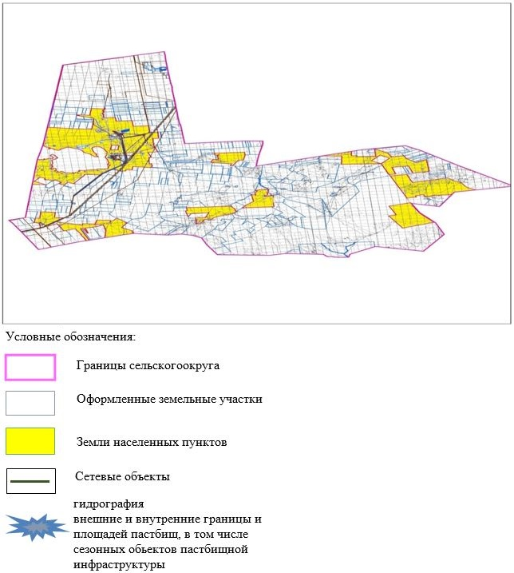

|  |  |
| --- | --- |
|  | Приложение 4 к Плану по управлению пастбищами и их использованию в Айкенском сельском округе на 2021 год |

**Схема доступа пастбищепользователей к водоисточникам (озерам, рекам, прудам, копаням, оросительным или обводнительным каналам, трубчатым или шахтным колодцам), составленная согласно норме потребления воды**

      Среднесуточная норма потребления воды на одно сельскохозяйственное животное определяется в соответствии с пунктом 9 Правил рационального использования пастбищ, утвержденных приказом Заместителя Премьер-Министра Республики Казахстан – Министра сельского хозяйства Республики Казахстан от 24 апреля 2017 года № 173 (зарегистрирован в Реестре государственной регистрации нормативных правовых актов за № 15090).

      Оросительных или обводнительных каналов на территории Айкенского сельского округа не имеется.

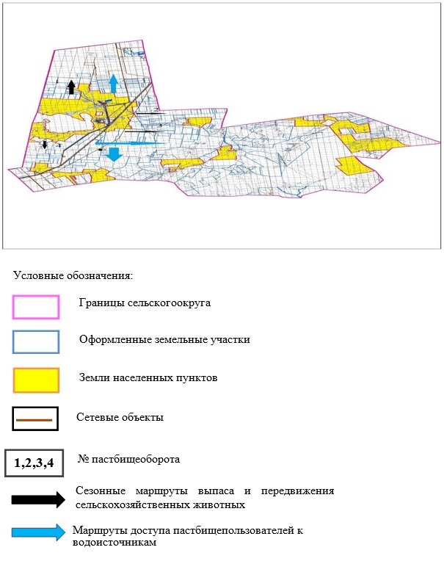

|  |  |
| --- | --- |
|  | Приложение 5 к Плану по управлению пастбищами и их использованию в Айкенском сельском округе на 2021 год |

**Календарный график по использованию пастбищ, устанавливающий сезонные маршруты выпаса и передвижения сельскохозяйственных животных**

|  |  |  |  |  |  |
| --- | --- | --- | --- | --- | --- |
| № | Наименование сельских округов | Количество загонов в 2021 году | | | |
| 1 | 2 | 3 | 4 |
| 1 | Айкенский | ВЛС | ЛС | ОЗ | ЛОС |

      Примечание: расшифровка аббревиатур:

      ВЛС – весенне-летний сезон;

      ЛОС – летне-осенний сезон;

      ЛС – летний сезон;

      ОЗ – отдыхающий загон.

|  |  |
| --- | --- |
|  | Приложение № 6 к решению Айтекебийского районного маслихата от 19 июля 2021 года № 67 |

**План по управлению пастбищами и их использованию по Жабасакскому сельскому округу на 2021 год**

      Настоящий План по управлению пастбищами и их использованию в Айтекебийском районе на 2021 год (далее - План) разработан в соответствии с Законами Республики Казахстан от 23 января 2001 года "О местном государственном управлении и самоуправлении в Республике Казахстан", от 20 февраля 2017 года "О пастбищах", приказом Заместителя Премьер-Министра Республики Казахстан - Министра сельского хозяйства Республики Казахстан от 24 апреля 2017 года № 173 "Об утверждении Правил рационального использования пастбищ" (зарегистрирован в Реестре государственной регистрации нормативных правовых актов № 15090), приказом Министра сельского хозяйства Республики Казахстан от 14 апреля 2015 года № 3-3/332 "Об утверждении предельно допустимой нормы нагрузки на общую площадь пастбищ" (зарегистрирован в Реестре государственной регистрации нормативных правовых актов № 11064).

      План принимается в целях рационального использования пастбищ, устойчивого обеспечения потребности в кормах и предотвращения процессов деградации пастбищ.

      План содержит:

      1) схему (карту) расположения пастбищ на территории Жабасакского сельского округа в разрезе категорий земель, собственников земельных участков и землепользователей на основании правоустанавливающих документов (приложение 1);

      2) приемлемые схемы пастбищеоборотов (Приложение 2);

      3) карту с обозначением внешних и внутренних границ и площадей пастбищ, в том числе сезонных, объектов пастбищной инфраструктуры (приложение 3);

      4) схему доступа пастбищепользователей к водоисточникам (озерам, рекам, прудам, копаням, оросительным или обводнительным каналам, трубчатым или шахтным колодцам), составленную согласно норме потребления воды (Приложение 4);

      5) календарный график по использованию пастбищ, устанавливающий сезонные маршруты выпаса и передвижения сельскохозяйственных животных (приложение 5).

      План принят с учетом сведений о состоянии геоботанического обследования пастбищ, сведений о ветеринарно-санитарных объектах, данных о численности поголовья сельскохозяйственных животных с указанием их владельцев - пастбищепользователей, физических и (или) юридических лиц, данных о количестве гуртов, отар, табунов, сформированных по видам и половозрастным группам сельскохозяйственных животных, сведений о формировании поголовья сельскохозяйственных животных для выпаса на отгонных пастбищах, особенностей выпаса сельскохозяйственных животных на культурных и аридных пастбищах, сведений о сервитутах для прогона скота и иных данных, предоставленных государственными органами, физическими и (или) юридическими лицами.

      По административно-территориальному делению в Жабасакском сельском округе имеются 3 сельских населенных пунктов.

      Общая площадь территории Жабасакского сельского округа 383416 гектар, из них пастбищные земли – 297386 гектар.

      По категориям земли подразделяются на:

      земли сельскохозяйственного назначения –187715 гектар;

      земли населенных пунктов –64620 гектар;

      земли промышленности – 1609 гектар;

      земли запаса – 129472 гектар.

      По природным условиям территория Жабасакского сельского округа по агроклиматическим показателям относится к сухостепной зоне, характеризуется суровой длительной зимой, кратковременным жарким летом, резкими противоречиями температур зимы и лета, малым количеством годовых осадков, засухой. Почвы в основном каштановые и светлокаштановые, малогумусные.

      На 1 января 2021 года в Жабасакском сельском округе насчитывается (личное подворье населения) крупного рогатого скота 3373 голов, из них маточное поголовье 1630 голов, мелкого рогатого скота 4846 голов, 896 голов лошадей. Из них:

      в селе Жабасак:

      крупного рогатого скота 1752 голов, из них маточное поголовье 864 голов, мелкого рогатого скота 2230 голов, 198 голов лошадей.

      Площадь пастбищ составляет 33557 гектар.

      в селе Байжанкол:

      крупного рогатого скота 698 голов, из них маточное поголовье 345 голов, мелкого рогатого скота 793 голов, 253 голов лошадей.

      Площадь пастбищ составляет 10416 гектар.

      в селе Аккум:

      крупного рогатого скота 923 голов, из них маточное поголовье 421 голов, мелкого рогатого скота 1823 голов, 445 голов лошадей.

      Площадь пастбищ составляет 15624 гектар.

      Поголовье ТОО, АО и крестьянских хозяйствах Жабасакского сельского округа составляет: крупного рогатого скота 1323 голов, мелкого рогатого скота 1099 голов, 565 голов лошадей.

      Площадь пастбищ крестьянских хозяйств составляет 178386 гектар.

      Для обеспечения сельскохозяйственных животных по Жабасакскому сельскому округу имеются всего 297386 гектар пастбищных угодий. В черте населенных пунктов числится 59597 гектар пастбищ.

      В Жабасакском сельском округе сервитуты для прогона скота не установлены.

      На основании вышеизложенного, согласно статьи 15 Закона Республики Казахстан "О пастбищах" для нужд местного населения (с.Жабасак, с.Байжанкол, с.Аккум) по содержанию маточного (дойного) поголовья сельскохозяйственных животных при имеющихся пастбищных угодьях населенных пунктов в размере 13855 га, при норме нагрузки 8,5 га/гол потребность не возникает.

      Имеется потребность пастбищных угодий по выпасу других сельскохозяйственных животных местного населения в размере 478га, при норме нагрузки на голову КРС – 15 га/гол., МРС – 3 га/гол., лошадей – 17 га/гол.

      Потребность:

      для КРС- 3373 гол. * 8,5 га/гол.=28670,5 га;

      для МРС- 2707 гол. * 1,7 га/гол.=8328,2 га;

      для лошадей- 896 гол. * 10,2 га/гол.=9139,2 га.

      28670,5+8328,2+9139,2=46137 га.

|  |  |
| --- | --- |
|  | Приложение 1 к Плану по управлению пастбищами и их использованию в Жабасаксом сельском округе на 2021 год |

**Схема (карта) расположения пастбищ на территории Жабасакского сельского округа в разрезе категорий земель, собственников земельных участков и землепользователей на основании правоустанавливающих документов**

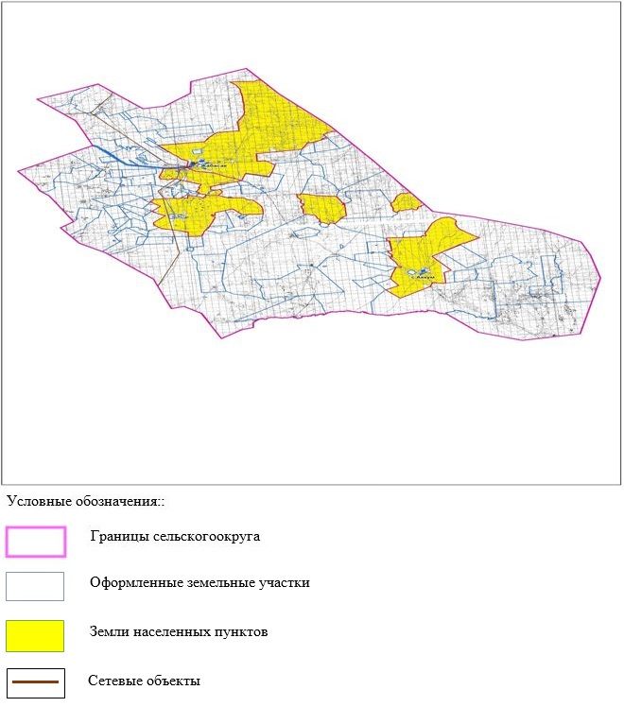

**Список собственников земельных участков на территории Жабасакского сельского округа**

|  |  |
| --- | --- |
|  | Таблица № 1. |

|  |  |  |  |  |  |  |
| --- | --- | --- | --- | --- | --- | --- |
| № | Наименование землепользователей земельных участков | Площадь пастбищ, (га) | Наличие скота по видам, (гол) | | | |
| КРС | МРС | лошади | верблюд |
| 1 | "Шахмардан" | 1998 га | 20 | 46 | 17 | - |
| 2 | "Бағдат" | 4530 га | 51 | 48 | 135 | - |
| 3 | "Шоңат" | 2198 га | 7 | - | - | - |
| 4 | "Ерасыл" | 1498 га | 17 | - | - | - |
| 5 | "Маралбек" | 1107 га | 181 | 94 | 88 | - |
| 6 | "Болат" | 424 га | - | - | 4 | - |
| 7 | "Қуандық" | 720 га | - | - | - | - |
| 8 | "Дастан" | 484 га | - | - | - | - |
| 9 | "Нүрбек" | 986 га | 67 | 49 | 17 | - |
| 10 | "Аян" | 1998 га | 81 | 398 | - | - |
| 11 | "Айболат" | 591 га | - | - | - | - |
| 12 | "Теңгебай" | 623 га | 30 | 15 | 20 | - |
| 13 | "Амина" | 499 га | 41 | 102 | 19 | - |
| 14 | "Бай" | 400 га | - | 30 | 30 | - |
| 15 | "Азамат" | 500 га | 50 | - | - | - |
| 16 | "Дөсек" | 497 га | 25 | - | - | - |
| 17 | "Қожа" | 4976 га | 152 | 83 | 107 | - |
| 18 | "Жебе" | 993 га | 2 | - | 14 | - |
| 19 | "Раманқұл" | 992 га | - | - | - | - |
| 20 | "Айдынбай" | 2028 га | - | 20 | 10 | - |
| 21 | "Ақжол" | 400 га | 41 | 64 | 19 | - |
| 22 | "Қызғалдақ" | 798 га | 70 | 45 | 9 | - |
| 23 | "Нұрбол" | 1322 га | 25 | - | * | * |
| 24 | "Мақсат" | 499 га | 95 | 35 | 6 | - |
| 25 | "Бөгенбай" | 2205 га | 28 | - | - | - |
| 26 | "Байжанкөл" | 1164 га | 30 | - | - | - |
| 27 | Бекболат | 454 |  |  |  |  |
| 27 | "Бекболат" | 484 га | 76 | - | - | - |
| 28 | "Дана" | 1043 га | 98 | - | - | - |
| 29 | "Мұратбек" | 1010 га | 15 | 20 | 5 | - |
| 30 | "Береке" | 662 га | - | - | - | - |
| 31 | "Шаңбай" | 800 га | 121 | 50 | 69 | - |
| 33 | "Шынғыс" | 10599 |  |  |  |  |
| 34 | "Миялтау" ЖШС | 128904 |  |  | 485 |  |
|  | итого | 178386 | 1323 | 1099 | 565 |  |

      продолжение таблицы

|  |  |  |  |  |  |  |  |  |  |
| --- | --- | --- | --- | --- | --- | --- | --- | --- | --- |
| Норма потребности пастбищ на 1 гол., (га) | | | | Потребность пастбищ, (га) | | | | | Излишки пастбищ, (га) |
| КРС | МРС | лошади | верблюд | КРС | МРС | Лошади | верблюд | Итого (га) |
| 8,5 | 1,7 | 10,2 |  | 170 | 78,2 | 173,4 |  | 421,6 |  |
|  |  |  |  | 433,5 | 81,6 | 1377 |  | 1892,1 |  |
|  |  |  |  | 59,5 |  |  |  | 59,5 |  |
|  |  |  |  | 144,5 |  |  |  | 144,5 |  |
|  |  |  |  | 1538,5 | 159,8 | 897,6 |  | 2595,9 |  |
|  |  |  |  |  |  | 40,8 |  | 40,8 |  |
|  |  |  |  |  |  |  |  |  |  |
|  |  |  |  |  |  |  |  |  |  |
|  |  |  |  | 569,5 | 83,3 | 173,4 |  | 826,2 |  |
|  |  |  |  | 688,5 | 676,6 |  |  | 1365,1 |  |
|  |  |  |  |  |  |  |  |  |  |
|  |  |  |  | 255 | 25,5 | 204 |  | 484,5 |  |
|  |  |  |  | 348,5 | 173,4 | 193,8 |  | 7157 |  |
|  |  |  |  |  | 51 | 306 |  | 357 |  |
|  |  |  |  | 425 |  |  |  | 425 |  |
|  |  |  |  | 212,5 |  |  |  | 212,5 |  |
|  |  |  |  | 1292 | 141,1 | 1091,4 |  | 2524,5 |  |
|  |  |  |  | 17 |  | 142,8 |  | 159,8 |  |
|  |  |  |  |  |  |  |  |  |  |
|  |  |  |  |  | 34 | 102 |  | 136 |  |
|  |  |  |  | 348,5 | 108,8 | 193,8 |  | 651,1 |  |
|  |  |  |  | 595 | 76,5 | 91,8 |  | 763,3 |  |
|  |  |  |  | 212,5 |  |  |  | 212,5 |  |
|  |  |  |  | 807,5 | 59,5 | 61,2 |  | 9282 |  |
|  |  |  |  | 238 |  |  |  | 238 |  |
|  |  |  |  | 255 |  |  |  | 255 |  |
|  |  |  |  |  |  |  |  |  |  |
|  |  |  |  | 646 |  |  |  | 646 |  |
|  |  |  |  | 833 |  |  |  | 833 |  |
|  |  |  |  | 127,5 | 34 | 51 |  | 212,5 |  |
|  |  |  |  |  |  |  |  |  |  |
|  |  |  |  | 1028,5 | 85 | 703,8 |  | 1817,3 |  |
|  |  |  |  |  |  |  |  |  |  |
|  |  |  |  |  |  | 4947 |  | 4947 |  |
|  |  |  |  | 10862,5 | 1868,3 | 10750,8 |  | 23481,6 |  |

**Сведения по распределению пастбищ для размещения маточного (дойного) поголовья КРС по Жабасакскому сельскому округу в разрезе населенных пунктов**

|  |  |
| --- | --- |
|  | Таблица № 2 |

|  |  |  |  |  |  |  |  |  |
| --- | --- | --- | --- | --- | --- | --- | --- | --- |
| № | Населенный пункт | Площадь пастбищ, (га) | Наличие дойных коров (гол.) | Норма потребности пастбищ на 1 гол., (га) | Потребность пастбищ, (га) | Не обеспечено пастбищами (га) | Обеспеченность потребности, % | Излишки, (га) |
| 1 | с.Жабасак | 48534 | 864 | 8,5 | 7344 |  | 456 | +41190 |
| 2 | с. Аккум | 16202 | 421 | 8,5 | 3578,5 |  | 436 | +12623,5 |
|  | с. Байжанкол | 21173 | 345 | 8,5 | 2932,5 |  | 355 | +18240,5 |
| 3 | итого | 85909 | 1630 |  | 13855 |  | 1247 | 72053 |

**Сведения по перераспределению пастбищ для размещения поголовья сельскохозяйственных животных в разрезе собственников земельных участков по Жабасакскому сельскому округу**

|  |  |
| --- | --- |
|  | Таблица № 3. |

|  |  |  |  |  |  |  |  |
| --- | --- | --- | --- | --- | --- | --- | --- |
| № | Населенный пункт | Наличие скота по видам, (гол) | | | Норма потребности пастбищ на 1 гол., (га) | | |
| КРС | МРС | лошади | КРС | МРС | лошади |
| 1 | с. Жабасак | 1752 | 2230 | 198 | 8,5 | 1,7 | 10,2 |
| 2 | с. Аккум | 923 | 1823 | 445 | 8,5 | 1,7 | 10,2 |
| 3 | с. Байжанкол | 698 | 793 | 253 | 8,5 | 1,7 | 10,2 |
|  | итого | 3373 | 4846 | 896 |  |  |  |

      продолжение таблицы

|  |  |  |  |  |  |
| --- | --- | --- | --- | --- | --- |
| Потребность пастбищ, (га) | | | | Распределение пастбищ | Обеспеченность потребности, % |
| КРС | МРС | лошади | итого (га) |
| 14892 | 3791 | 2019,6 | 20702,6 |  | -62 |
| 7845,5 | 3099,1 | 4539 | 15483,6 |  | 348 |
| 5933 | 1348,1 | 2580,6 | 9861,7 |  | 234 |
| 50595 | 14538 | 15232 | 80365 |  | 520 |

|  |  |
| --- | --- |
|  | Приложение 2 к Плану по управлению пастбищами и их использованию в Жабасакском сельском округе на 2021 год |

**Приемлемые схемы пастбищеоборотов Схема пастбищеоборотов, приемлемая для Жабасакского сельского округа**

|  |  |  |  |  |
| --- | --- | --- | --- | --- |
| Годы | Загон 1 | Загон 2 | Загон 3 | Загон 4 |
| 2021 | отдыхающий загон | весенне-летний сезон 1 | летний сезон 2 | осенний сезон 3 |

      Примечание: 1, 2, 3, 4 - очередность использования загонов в году.

|  |  |
| --- | --- |
|  | Приложение 3 к Плану по управлению пастбищами и их использованию в Жабасакском сельском округе на 2021 год |

**Карта с обозначением внешних и внутренних границ и площадей пастбищ, в том числе сезонных, объектов пастбищной инфраструктуры**

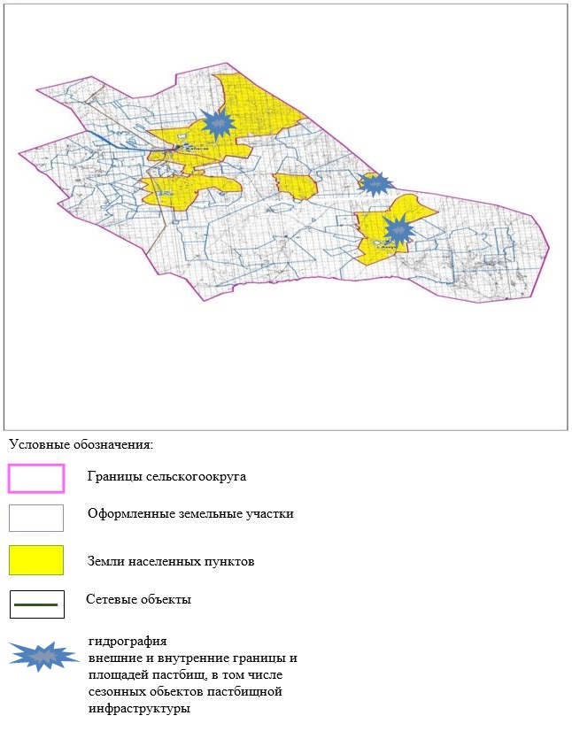

|  |  |
| --- | --- |
|  | Приложение 4 к Плану по управлению пастбищами и их использованию в Жабасакском сельском округе на 2021 год |

**Схема доступа пастбищепользователей к водоисточникам (озерам, рекам, прудам, копаням, оросительным или обводнительным каналам, трубчатым или шахтным колодцам), составленная согласно норме потребления воды**

      Среднесуточная норма потребления воды на одно сельскохозяйственное животное определяется в соответствии с пунктом 9 Правил рационального использования пастбищ, утвержденных приказом Заместителя Премьер-Министра Республики Казахстан – Министра сельского хозяйства Республики Казахстан от 24 апреля 2017 года № 173 (зарегистрирован в Реестре государственной регистрации нормативных правовых актов за № 15090).

      Оросительных или обводнительных каналов на территории Жабасакском сельского округа не имеется.

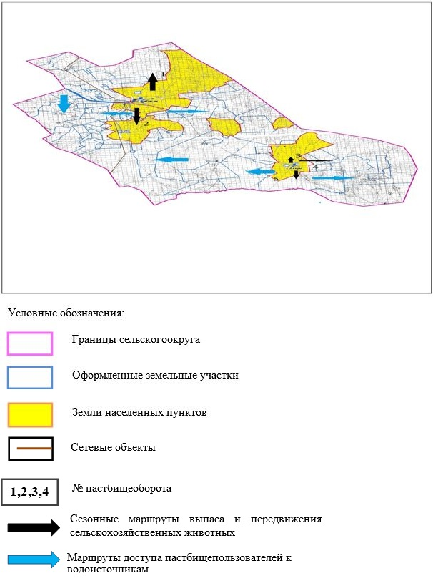

|  |  |
| --- | --- |
|  | Приложение 5 к Плану по управлению пастбищами и их использованию в Жабасакском сельском округе на 2021 год |

**Календарный график по использованию пастбищ, устанавливающий сезонные маршруты выпаса и передвижения сельскохозяйственных животных**

|  |  |  |  |  |  |
| --- | --- | --- | --- | --- | --- |
| № | Наименование сельских округов | Количество загонов в 2021 году | | | |
| 1 | 2 | 3 | 4 |
| 1 | Жабасакский | ВЛС | ЛС | ОЗ | ЛОС |

      Примечание: расшифровка аббревиатур:

      ВЛС – весенне-летний сезон;

      ЛОС – летне-осенний сезон;

      ЛС – летний сезон;

      ОЗ – отдыхающий загон.

|  |  |
| --- | --- |
|  | Приложение № 7 к решению Айтекебийского районного маслихата от 19 июля 2021 года № 67 |

**План по управлению пастбищами и их использованию по Жамбылскому сельскому округу на 2021 год**

      Настоящий План по управлению пастбищами и их использованию в Айтекебийский районе на 2021год (далее - План) разработан в соответствии с Законами Республики Казахстан от 23 января 2001 года "О местном государственном управлении и самоуправлении в Республике Казахстан", от 20 февраля 2017 года "О пастбищах", приказом Заместителя Премьер-Министра Республики Казахстан - Министра сельского хозяйства Республики Казахстан от 24 апреля 2017 года № 173 "Об утверждении Правил рационального использования пастбищ" (зарегистрирован в Реестре государственной регистрации нормативных правовых актов № 15090), приказом Министра сельского хозяйства Республики Казахстан от 14 апреля 2015 года № 3-3/332 "Об утверждении предельно допустимой нормы нагрузки на общую площадь пастбищ" (зарегистрирован в Реестре государственной регистрации нормативных правовых актов № 11064).

      План принимается в целях рационального использования пастбищ, устойчивого обеспечения потребности в кормах и предотвращения процессов деградации пастбищ.

      План содержит:

      1) схему (карту) расположения пастбищ на территории Жамбылского сельского округа в разрезе категорий земель, собственников земельных участков и землепользователей на основании правоустанавливающих документов (приложение 1);

      2) приемлемые схемы пастбищеоборотов (приложение 2);

      3) карту с обозначением внешних и внутренних границ и площадей пастбищ, в том числе сезонных, объектов пастбищной инфраструктуры (приложение 3);

      4) схему доступа пастбищепользователей к водоисточникам (озерам, рекам, прудам, копаням, оросительным или обводнительным каналам, трубчатым или шахтным колодцам), составленную согласно норме потребления воды (приложение 4);

      5) календарный график по использованию пастбищ, устанавливающий сезонные маршруты выпаса и передвижения сельскохозяйственных животных (приложение 5).

      План принят с учетом сведений о состоянии геоботанического обследования пастбищ, сведений о ветеринарно-санитарных объектах, данных о численности поголовья сельскохозяйственных животных с указанием их владельцев - пастбищепользователей, физических и (или) юридических лиц, данных о количестве гуртов, отар, табунов, сформированных по видам и половозрастным группам сельскохозяйственных животных, сведений о формировании поголовья сельскохозяйственных животных для выпаса на отгонных пастбищах, особенностей выпаса сельскохозяйственных животных на культурных и аридных пастбищах, сведений о сервитутах для прогона скота и иных данных, предоставленных государственными органами, физическими и (или) юридическими лицами.

      По административно-территориальному делению в Жамбылском сельском округе имеются 1сельскийнаселенныйпункт.

      Общая площадь территории Жамбылского сельского округа 136916 гектар, из них пастбищные земли –84584 га, прочие угодий –0 га.

      По категориям земли подразделяются на:

      земли сельскохозяйственного назначения –58146 гектар;

      земли населенных пунктов –12510 гектар;

      земли промышленности – 1472 гектар;

      земли запаса- 64788 гектар.

      По природным условиям территория Жамбылском сельском округе по агроклиматическим показателям относится к сухостепной зоне, характеризуется суровой длительной зимой, кратковременным жарким летом, резкими противоречиями температур зимы и лета, малым количеством годовых осадков, засухой. Почвы в основном светлокаштановые, малогумусные.

      На 1 января 2021 года в Жамбылском сельском округе насчитывается (личное подворье населения) крупного рогатого скота 875 голов, из них маточное поголовье 730 голов, мелкого рогатого скота 1484 голов, 175 голов лошадей. Площадь пастбищ составляет 12151 гектар.

      Поголовье крестьянских хозяйствах Жамбылском сельском округе составляет: крупного рогатого скота 258 головы, мелкого рогатого скота 89 голов, 30 голов лошадей.

      Площадь пастбищ крестьянских хозяйств составляет 15016 гектар.

      Для обеспечения сельскохозяйственных животных по Жамбылскому сельскому округу имеются всего 84584 гектар пастбищных угодий. В черте населенных пунктов числится 12151гектар пастбищ.

      В Жамбылского сельского округа сервитуты для прогона скота не установлены.

      На основании вышеизложенного, согласно статьи 15 Закона Республики Казахстан "О пастбищах" для нужд местного населения (с.Жамбыл) по содержанию маточного (дойного) поголовья сельскохозяйственных животных при имеющихся пастбищных угодьях населенных пунктов в размере 6205 га, при норме нагрузки 8,5 га/гол потребность не возникает.

      Не имеется потребность пастбищных угодий по выпасу других сельскохозяйственных животных местного населения, при норме нагрузки на голову КРС – 8,5 га/гол., МРС – 1,7 га/гол., лошадей – 10,2 га/гол.

      Потребность:

      для КРС- 875 гол. * 8,5 га/гол.=7437,5га;

      для МРС- 1484гол. * 1,7 га/гол.=2522,8га;

      для лошадей- 175 гол. * 10,2 га/гол.= 1785га.

      7437,5+2522,8+1785=11745,3 га.

|  |  |
| --- | --- |
|  | Приложение 1 к Плану по управлению пастбищами и их использованию в Жамбылском сельском округе на 2021 год |

**Схема (карта) расположения пастбищ на территории Жамбылского сельского округе в разрезе категорий земель, собственников земельных участков и землепользователей на основании правоустанавливающих документов**

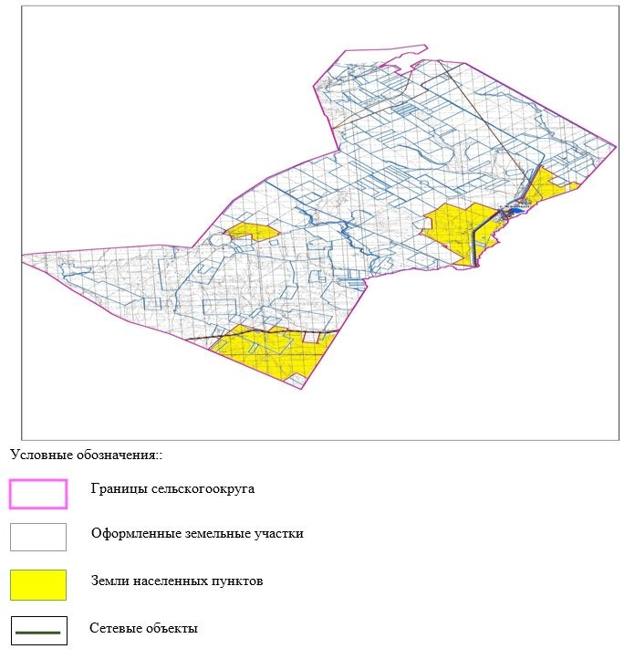

**Список собственников земельных участков на территории Жамбылского сельского округе**

|  |  |
| --- | --- |
|  | Таблица № 1. |

|  |  |  |  |  |  |  |
| --- | --- | --- | --- | --- | --- | --- |
| № | Наименование землепользователей земельных участков | Площадь пастбищ, (га) | Наличие скота по видам, (гол) | | | |
| КРС | МРС | лошади | верблюд |
| 1 | "Алтынбек" ШҚ | 2152 | 110 | - | 6 |  |
| 2 | "Азамат" ШҚ | 498 | 29 | 21 | 24 |  |
| 3 | "Артек" ШҚ | 76 | - | - | - |  |
| 4 | "Жанат" ШҚ | 2470 | 7 | 33 | - |  |
| 5 | "Қарлығаш" ШҚ | 162 | 30 | - | - |  |
| 6 | "Акпанбет" ШҚ | 228 | - | - | - |  |
| 7 | "Аяжан" ШҚ | 1122 | - | - | - |  |
| 8 | "Жагалбайлы" ШҚ | 166 | - | - | - |  |
| 9 | "Караша" ШҚ | 990 | - | - | - |  |
| 10 | "Көбек" ШҚ | 152 | - | - | - |  |
| 11 | "Қоныс" ШҚ | 300 | -- | - |  |  |
| 12 | "Молдава" ШҚ | 42 | - | - | - |  |
| 13 | "Мура" ШҚ | 382 | - | - | - |  |
| 14 | "Нұр" ШҚ | 199 | - | - | - |  |
| 15 | "Самат" ШҚ | 459 | - | - | - |  |
| 16 | "Санжар" ШҚ | 183 | - | - | - |  |
| 17 | "Тасболат" ШҚ | 300 | - | - | - |  |
| 18 | "Гроза-3" ЖШС | 16 | - | - | - |  |
| 19 | "Барс-1"ЖШС | 178 | - | - | - |  |
| 20 | "Жамбыл-С" ЖШС | 4865 |  |  |  |  |
| Барлығы: | | 176 | 54 | 30 |  |  |

      продолжение таблицы

|  |  |  |  |  |  |  |  |  |  |
| --- | --- | --- | --- | --- | --- | --- | --- | --- | --- |
| Норма потребности пастбищ на 1 гол., (га) | | | | Потребность пастбищ, (га) | | | | | Излишки пастбищ, (га) |
| КРС | МРС | лошади | верблюд | КРС | МРС | Лошади | верблюд | Итого (га) |
| 8,5 | 1,7 | 10,2 |  | 935 |  | 61,2 |  | 996,2 |  |
| 8,5 | 1,7 | 10,2 |  | 246,5 | 35,7 | 244,8 |  | 527 |  |
|  |  |  |  | - |  |  |  |  |  |
| 8,5 | 1,7 | 10,2 |  | 59,5 | 280,5 |  |  | 340 |  |
| 8,5 | 1,7 | 10,2 |  | 25,5 |  |  |  | 25,5 |  |
| 8,5 | 1,7 | 10,2 |  |  |  |  |  |  |  |
| 8,5 | 1,7 | 10,2 |  |  |  |  |  |  |  |
| 8,5 | 1,7 | 10,2 |  |  |  |  |  |  |  |
| 8,5 | 1,7 | 10,2 |  |  |  |  |  |  |  |
| 8,5 | 1,7 | 10,2 |  |  |  |  |  |  |  |
| 8,5 | 1,7 | 10,2 |  |  |  |  |  |  |  |
| 8,5 | 1,7 | 10,2 |  |  |  |  |  |  |  |
| 8,5 | 1,7 | 10,2 |  |  |  |  |  |  |  |
| 8,5 | 1,7 | 10,2 |  |  |  |  |  |  |  |
| 8,5 | 1,7 | 10,2 |  |  |  |  |  |  |  |
| 8,5 | 1,7 | 10,2 |  |  |  |  |  |  |  |
| 8,5 | 1,7 | 10,2 |  |  |  |  |  |  |  |
|  |  |  |  |  |  |  |  |  |  |
|  |  |  |  |  |  |  |  |  |  |
|  |  |  |  |  |  |  |  |  |  |
|  |  |  | 1266,5 | 316,2 | 305,8 |  | 188,7 |  |  |

**Сведения по распределению пастбищ для размещения маточного (дойного)поголовья КРС по Жамбылскому сельскому округе в разрезе населенных пунктов**

|  |  |
| --- | --- |
|  | Таблица № 2 |

|  |  |  |  |  |  |  |  |  |
| --- | --- | --- | --- | --- | --- | --- | --- | --- |
| № | Населенный пункт | Площадь пастбищ, (га) | Наличие дойных коров (гол.) | Норма потребности пастбищ на 1 гол., (га) | Потребность пастбищ, (га) | Не обеспечено пастбищами (га) | Обеспеченность потребности, % | Излишки, (га) |
| 1 | с.Жамбыл | 16634 | 730 | 8,5 | 6205 |  | 196 | +10429 |
|  | итого | 16634 | 730 |  | 6205 |  |  | +10429 |

**Сведения по перераспределению пастбищ для размещения поголовья сельскохозяйственных животных в разрезе собственников земельных участков по Жамбылскому сельскому округе**

|  |  |
| --- | --- |
|  | Таблица № 3. |

|  |  |  |  |  |  |  |  |
| --- | --- | --- | --- | --- | --- | --- | --- |
| № | Населенный пункт | Наличие скота по видам, (гол) | | | Норма потребности пастбищ на 1 гол., (га) | | |
| КРС | МРС | лошади | КРС | МРС | лошади |
| 1 | с. Жамбыл | 875 | 1484 | 175 | 8,5 | 1,7 | 10,2 |
|  | итого | 875 | 1484 | 175 |  |  |  |

      Продолжение таблицы

|  |  |  |  |  |  |
| --- | --- | --- | --- | --- | --- |
| Потребность пастбищ, (га) | | | | Распределение пастбищ | Обеспеченность потребности, % |
| КРС | МРС | лошади | Итого (га) |
| 7437,5 | 2522,8 | 1785 | 11745,3 |  | 96 |
| 7437,5 | 2522,8 | 1785 | 11745,3 |  | 96 |

|  |  |
| --- | --- |
|  | Приложение 2 к Плану по управлению пастбищами и их использованию в Жамбылском сельском округе на 2021 год |

**Приемлемые схемы пастбищеоборотов Схема пастбищеоборотов, приемлемая для Жамбылского сельского округа**

|  |  |  |  |  |
| --- | --- | --- | --- | --- |
| Годы | Загон 1 | Загон 2 | Загон 3 | Загон 4 |
| 2021 | отдыхающий загон | весенне-летний сезон 1 | летний сезон 2 | осенний сезон 3 |

      Примечание: 1, 2, 3, 4 - очередность использования загонов в году.

|  |  |
| --- | --- |
|  | Приложение 3 к Плану по управлению пастбищами и их использованию в Жамбылском сельском округе на 2021 год |

**Карта с обозначением внешних и внутренних границ и площадей пастбищ, в том числе сезонных, объектов пастбищной инфраструктуры**

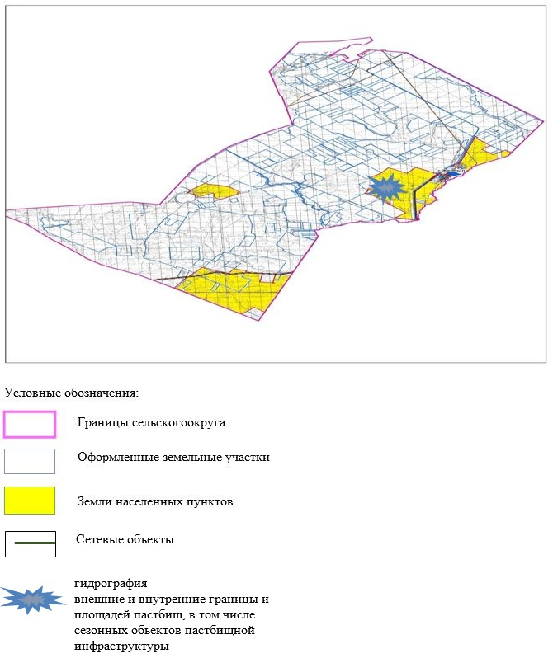

|  |  |
| --- | --- |
|  | Приложение 4 к Плану по управлению пастбищами и их использованию в Жамбылском сельском округе на 2021 год |

**Схема доступа пастбищепользователей к водоисточникам (озерам, рекам, прудам, копаням, оросительным или обводнительным каналам, трубчатым или шахтным колодцам), составленная согласно норме потребления воды**

      Среднесуточная норма потребления воды на одно сельскохозяйственное животное определяется в соответствии с пунктом 9 Правил рационального использования пастбищ, утвержденных приказом Заместителя Премьер-Министра Республики Казахстан – Министра сельского хозяйства Республики Казахстан от 24 апреля 2017 года № 173 (зарегистрирован в Реестре государственной регистрации нормативных правовых актов за № 15090).

      Оросительных или обводнительных каналов на территории Жамбылского сельского округе не имеется.

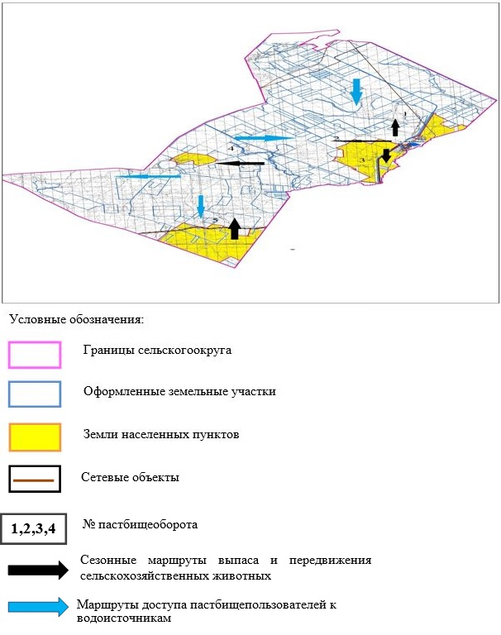

|  |  |
| --- | --- |
|  | Приложение 5 к Плану по управлению пастбищами и их использованию в Жамбылском сельском округе на 2021 год |

**Календарный график по использованию пастбищ, устанавливающий сезонные маршруты выпаса и передвижения сельскохозяйственных животных**

|  |  |  |  |  |  |
| --- | --- | --- | --- | --- | --- |
| № | Наименование сельских округов | Количество загонов в 2021 году | | | |
| 1 | 2 | 3 | 4 |
| 1 | Жамбылский | ВЛС | ЛС | ОЗ | ЛОС |

      Примечание: расшифровка аббревиатур:

      ВЛС – весенне-летний сезон;

      ЛОС – летне-осенний сезон;

      ЛС – летний сезон;

      ОЗ – отдыхающий загон.

|  |  |
| --- | --- |
|  | Приложение № 8 к решению Айтекебийского районного маслихата от 19 июля 2021 года № 67 |

**План по управлению пастбищами и их использованию по сельскому округу Темирбека Жургенова на 2021 год**

      Настоящий План по управлению пастбищами и их использованию в сельском округе Темирбек Жургенова на 2021 год (далее - План) разработан в соответствии с Законами Республики Казахстан от 23 января 2001 года "О местном государственном управлении и самоуправлении в Республике Казахстан", от 20 февраля 2017 года "О пастбищах", приказом Заместителя Премьер-Министра Республики Казахстан - Министра сельского хозяйства Республики Казахстан от 24 апреля 2017 года № 173 "Об утверждении Правил рационального использования пастбищ" (зарегистрирован в Реестре государственной регистрации нормативных правовых актов № 15090), приказом Министра сельского хозяйства Республики Казахстан от 14 апреля 2015 года № 3-3/332 "Об утверждении предельно допустимой нормы нагрузки на общую площадь пастбищ" (зарегистрирован в Реестре государственной регистрации нормативных правовых актов № 11064).

      План принимается в целях рационального использования пастбищ, устойчивого обеспечения потребности в кормах и предотвращения процессов деградации пастбищ.

      План содержит:

      1) схему (карту) расположения пастбищ на территории сельского округа Темирбека Жургенова в разрезе категорий земель, собственников земельных участков и землепользователей на основании правоустанавливающих документов (приложение 1);

      2) приемлемые схемы пастбищеоборотов (Приложение 2);

      3) карту с обозначением внешних и внутренних границ и площадей пастбищ, в том числе сезонных, объектов пастбищной инфраструктуры (приложение 3);

      4) схему доступа пастбищепользователей к водоисточникам (озерам, рекам, прудам, копаням, оросительным или обводнительным каналам, трубчатым или шахтным колодцам), составленную согласно норме потребления воды (Приложение 4);

      5) календарный график по использованию пастбищ, устанавливающий сезонные маршруты выпаса и передвижения сельскохозяйственных животных (приложение 5).

      План принят с учетом сведений о состоянии геоботанического обследования пастбищ, сведений о ветеринарно-санитарных объектах, данных о численности поголовья сельскохозяйственных животных с указанием их владельцев - пастбищепользователей, физических и (или) юридических лиц, данных о количестве гуртов, отар, табунов, сформированных по видам и половозрастным группам сельскохозяйственных животных, сведений о формировании поголовья сельскохозяйственных животных для выпаса на отгонных пастбищах, особенностей выпаса сельскохозяйственных животных на культурных и аридных пастбищах, сведений о сервитутах для прогона скота и иных данных, предоставленных государственными органами, физическими и (или) юридическими лицами.

      По административно-территориальному делению в сельском округе имеются 2 сельских населенных пунктов.

      Общая площадь территории сельского округа Темирбека Жургенова 228810 гектар, из них пастбищные земли – 115774 гектар.

      По категориям земли подразделяются на:

      земли сельскохозяйственного назначения –153929 гектар;

      земли населенных пунктов –19275 гектар;

      земли промышленности – 2029 гектар;

      земли запаса – 53577 гектар.

      По природным условиям территория сельского округа Темирбека Жургенова по агроклиматическим показателям относится к сухостепной зоне, характеризуется суровой длительной зимой, кратковременным жарким летом, резкими противоречиями температур зимы и лета, малым количеством годовых осадков, засухой. Почвы в основном каштановые и светлокаштановые, малогумусные.

      На 1 января 2021 года в сельском округе Темирбека Жургенова насчитывается (личное подворье населения) крупного рогатого скота 2629 голов, из них маточное поголовье 1423 голов, мелкого рогатого скота 4848 голов, 83 голов лошадей. Из них:

      в селе Темирбека Жургенова:

      крупного рогатого скота 2623 голов, из них маточное поголовье 1919 голов, мелкого рогатого скота 3622 голов, 36 голов лошадей.

      Площадь пастбищ составляет 11479 гектар.

      в селе Талдысай:

      крупного рогатого скота 710 голов, из них маточное поголовье 413 голов, мелкого рогатого скота 1226 голов, 47 голов лошадей.

      Площадь пастбищ составляет 6569 гектар.

      Поголовье ТОО, АО и крестьянских хозяйствах сельского округа Темирбека Жургенова составляет: крупного рогатого скота 464 голов, мелкого рогатого скота 3478 голов, 205 голов лошадей.

      Площадь пастбищ крестьянских хозяйств составляет 70929 гектар.

      Для обеспечения сельскохозяйственных животных по сельскому округу Темирбека Жургенова имеются всего 115774 гектар пастбищных угодий. В черте населенных пунктов числится 18048 гектар пастбищ.

      В сельском округе Темирбека Жургенова сервитуты для прогона скота не установлены.

      На основании вышеизложенного, согласно статьи 15 Закона Республики Казахстан "О пастбищах" для нужд местного населения (с.Темирбека Жургенова, с.Талдысай) по содержанию маточного (дойного) поголовья сельскохозяйственных животных при имеющихся пастбищных угодьях населенных пунктов в размере 16311,5 га, при норме нагрузки 8,5 га/гол потребность не возникает.

      Не имеется потребность пастбищных угодий по выпасу других сельскохозяйственных животных местного населения, при норме нагрузки на голову КРС – 8,5 га/гол., МРС – 1,7 га/гол., лошадей – 10,2 га/гол.

      Потребность:

      для КРС- 3333 гол. * 8,5 га/гол.=28330,5га;

      для МРС- 1226 гол. * 1,7 га/гол.=2084,2га;

      для лошадей- 47 гол. * 10,2 га/гол.=479,4 га.

      28330,5+2084,2+479,4=30894,1 га.

|  |  |
| --- | --- |
|  | Приложение 1 к Плану по управлению пастбищами и их использованию в сельском округе Темирбека Жургенова на 2021 год |

**Схема (карта) расположения пастбищ на территории сельского округа Темирбека Жургенова в разрезе категорий земель, собственников земельных участков и землепользователей на основании правоустанавливающих документов**

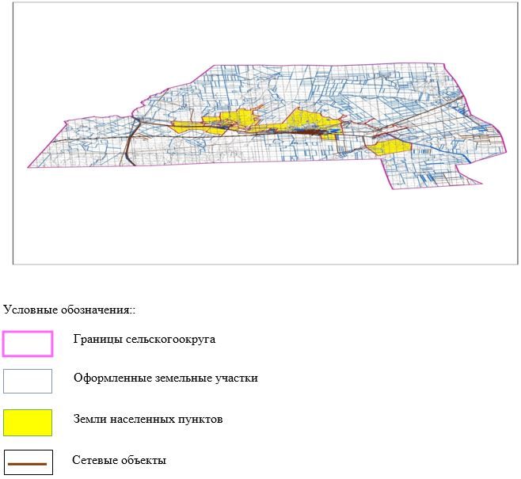

**Список собственников земельных участков на территории сельского округа Темирбека Жургенова**

|  |  |
| --- | --- |
|  | Таблица № 1. |

|  |  |  |  |  |  |  |
| --- | --- | --- | --- | --- | --- | --- |
| № | Наименование землепользователей земельных участков | Площадь пастбищ, (га) | Наличие скота по видам, (гол) | | | |
| КРС | МРС | лошади | верблюд |
| 1 | Еңбек-агро ЖШС | 4000 | 10 | 25 | 1 |  |
| 2 | Айман ш/қ | 3192 | 107 | 895 | 11 |  |
| 3 | "Айя" ш/қ | 58 |  |  |  |  |
| 4 | "Ақ-Тілек" ш/қ | 130 |  |  |  |  |
| 5 | "Акмарал" ш/қ | 543 |  |  |  |  |
| 6 | Ақтолқын ш/қ | 1993 | 7 |  | 6 |  |
| 7 | Алим ш/қ | 614 | 7 | 51 |  |  |
| 8 | "Алихан" ш/қ | 282 |  |  |  |  |
| 9 | Алтынбек ш/қ | 1000 |  | 177 | 61 |  |
| 10 | "Арман" ш/қ | 870 |  |  |  |  |
| 11 | Асем ш/қ | 2291 | 171 | 158 | 19 |  |
| 12 | "Аслан" ш/қ | 45 |  |  |  |  |
| 13 | "Ахад" ш/қ | 3950 |  |  |  |  |
| 14 | Бауырластар ш/қ | 1004 | 17 | 24 | 7 |  |
| 15 | Бірлік ш/қ | 58 | 4 | 30 |  |  |
| 16 | "Булак" ш/қ | 1081 |  |  |  |  |
| 17 | "Гулзат" ш/қ | 155 |  |  |  |  |
| 18 | Жалғасқан ш/қ | 580 | 11 | 11 |  |  |
| 19 | "Жан" ш/қ | 309 |  |  |  |  |
| 20 | Жаннур ш/қ | 435 |  | 1674 |  |  |
| 21 | Қанат ш/қ | 1637 |  |  | 24 |  |
| 22 | Квант ш/қ | 158 | 2 | 16 |  |  |
| 23 | "Киякбай" ш/қ | 94 |  |  |  |  |
| 24 | Колос ш/қ | 998 | 40 | 270 | 10 |  |
| 25 | "Кұлтас" ш/қ | 1484 |  |  |  |  |
| 26 | "Күнтуған" ш/қ | 1385 |  |  |  |  |
| 27 | Мақсат ш/қ | 442 | 23 | 40 | 36 |  |
| 28 | "Мария" ш/қ | 100 |  |  |  |  |
| 29 | Надежда ш/қ | 125 | 5 |  |  |  |
| 30 | Нива ш/қ | 105 | 4 | 19 |  |  |
| 31 | Нур-ата ш/қ | 750 | 21 |  |  |  |
| 32 | "Самга" ш/қ | 2972 |  |  |  |  |
| 33 | Самурат ш/қ | 906 | 2 | 29 |  |  |
| 34 | "Сункар" | 131 |  |  |  |  |
| 35 | Теренсай ш/қ | 314 | 17 | 59 |  |  |
| 36 | Фарида ш/қ | 96 | 16 |  | 30 |  |
| 37 | "Фортуна" ш/қ | 130 |  |  |  |  |
| 38 | "Бұлақ Агро" ЖШС | 8610 |  |  |  |  |
| 39 | "Комсомол" ЖШС | 7819 |  |  |  |  |
| 40 | "Щарбаков" ЖШС | 20083 |  |  |  |  |
| Барлығы | | 70929 | 464 | 3478 | 205 |  |

      продолжение таблицы

|  |  |  |  |  |  |  |  |  |  |
| --- | --- | --- | --- | --- | --- | --- | --- | --- | --- |
| Норма потребности пастбищ на 1 гол., (га) | | | | Потребность пастбищ, (га) | | | | | Излишки пастбищ, (га) |
| КРС | МРС | лошади | верблюд | КРС | МРС | Лошади | верблюд | Итого (га) |
| 8,5 | 1,7 | 10,2 |  | 85 | 42,5 | 10,2 |  | 137,7 |  |
|  |  |  |  | 909,5 | 1521,5 | 112,2 |  | 2543,2 |  |
|  |  |  |  |  |  |  |  |  |  |
|  |  |  |  |  |  |  |  |  |  |
|  |  |  |  |  |  |  |  |  |  |
|  |  |  |  | 59,5 |  | 61,2 |  | 120,7 |  |
|  |  |  |  | 59,5 | 86,7 |  |  | 146,2 |  |
|  |  |  |  |  |  |  |  |  |  |
|  |  |  |  |  | 300,9 | 622,2 |  | 923,1 |  |
|  |  |  |  |  |  |  |  |  |  |
|  |  |  |  | 1453,5 | 268,6 | 193,8 |  | 1915,9 |  |
|  |  |  |  |  |  |  |  |  |  |
|  |  |  |  |  |  |  |  |  |  |
|  |  |  |  | 144,5 | 40,8 | 71,4 |  | 256,7 |  |
|  |  |  |  | 34 | 51 |  |  | 85 |  |
|  |  |  |  |  |  |  |  |  |  |
|  |  |  |  |  |  |  |  |  |  |
|  |  |  |  | 93,5 | 18,7 |  |  | 112,2 |  |
|  |  |  |  |  |  |  |  |  |  |
|  |  |  |  |  | 2845,8 |  |  | 2845,8 |  |
|  |  |  |  |  |  | 244,8 |  | 244,8 |  |
|  |  |  |  | 17 | 27,2 |  |  | 42,2 |  |
|  |  |  |  |  |  |  |  |  |  |
|  |  |  |  | 340 | 459 | 102 |  | 901 |  |
|  |  |  |  |  |  |  |  |  |  |
|  |  |  |  |  |  |  |  |  |  |
|  |  |  |  | 195,5 | 68 | 367,2 |  | 630,7 |  |
|  |  |  |  |  |  |  |  |  |  |
|  |  |  |  | 42,5 |  |  |  | 42,5 |  |
|  |  |  |  | 34 | 32,3 |  |  | 66,3 |  |
|  |  |  |  | 178,5 |  |  |  | 178,5 |  |
|  |  |  |  |  |  |  |  |  |  |
|  |  |  |  | 17 | 49,3 |  |  | 66,3 |  |
|  |  |  |  |  |  |  |  |  |  |
|  |  |  |  | 144,5 | 100,3 |  |  | 244,8 |  |
|  |  |  |  | 136 |  | 306 |  | 442 |  |
|  |  |  |  |  |  |  |  |  |  |
|  |  |  |  |  |  |  |  |  |  |
|  |  |  |  |  |  |  |  |  |  |
|  |  |  |  |  |  |  |  |  |  |
|  |  |  |  | 3944 | 5912,6 | 2091 |  | 11947,6 |  |

**Сведения по распределению пастбищ для размещения маточного (дойного)поголовья КРС по сельскому округу Темирбека Жургенова в разрезе населенных пунктов**

|  |  |
| --- | --- |
|  | Таблица № 2 |

|  |  |  |  |  |  |  |  |  |
| --- | --- | --- | --- | --- | --- | --- | --- | --- |
| № | Населенный пункт | Площадь пастбищ, (га) | Наличие дойных коров (гол.) | Норма потребности пастбищ на 1 гол., (га) | Потребность пастбищ, (га) | Не обеспечено пастбищами (га) | Обеспеченность потребности, % | Излишки, (га) |
| 1 | с.Т.Жургенова | 11479 | 1919 | 8,5 | 16311,5 | 70 | 70 | -4832 |
| 2 | с. Талдысай | 6569 | 413 | 8,5 | 3510,5 | 187 | 187 | +3058,5 |
|  | итого | 18048 | 2332 |  | 19822 |  | 257 | 1773,5 |

**Сведения по перераспределению пастбищ для размещения поголовья сельскохозяйственных животных в разрезе собственников земельных участков по сельскому округу Темирбека Жургенова**

|  |  |
| --- | --- |
|  | Таблица № 3. |

|  |  |  |  |  |  |  |  |
| --- | --- | --- | --- | --- | --- | --- | --- |
| № | Населенный пункт | Наличие скота по видам, (гол) | | | Норма потребности пастбищ на 1 гол., (га) | | |
| КРС | МРС | лошади | КРС | МРС | лошади |
| 1 | с. Т. Жургенова | 2623 | 3622 | 36 | 8,5 | 1,7 | 10,2 |
| 2 | с. Талдысай | 710 | 1226 | 47 |  |  |  |
|  | Итого | 3333 | 4848 | 83 |  |  |  |

      Продолжение таблицы

|  |  |  |  |  |  |
| --- | --- | --- | --- | --- | --- |
| Потребность пастбищ, (га) | | | | Распределение пастбищ | Обеспеченность потребности, % |
| КРС | МРС | лошади | итого (га) |
| 22295,5 | 6157,4 | 367,2 | 28820,1 |  | 40 |
| 6035 | 2084,2 | 479,4 | 8598,6 |  | 76 |
| 28330,5 | 8241,6 | 846,6 | 37418,7 |  | 116 |

|  |  |
| --- | --- |
|  | Приложение 2 к Плану по управлению пастбищами и их использованию в сельском округе Темирбека Жургенова на 2021 год |

**Приемлемые схемы пастбищеоборотов Схема пастбищеоборотов, приемлемая для сельского округа Темирбека Жургенова**

|  |  |  |  |  |
| --- | --- | --- | --- | --- |
| Годы | Загон 1 | Загон 2 | Загон 3 | Загон 4 |
| 2021 | отдыхающий загон | весенне-летний сезон 1 | летний сезон 2 | осенний сезон 3 |

      Примечание: 1, 2, 3, 4 - очередность использования загонов в году.

|  |  |
| --- | --- |
|  | Приложение 3 к Плану по управлению пастбищами и их использованию в сельском округе Темирбека Жургенова на 2021 год |

**Карта с обозначением внешних и внутренних границ и площадей пастбищ, в том числе сезонных, объектов пастбищной инфраструктуры**

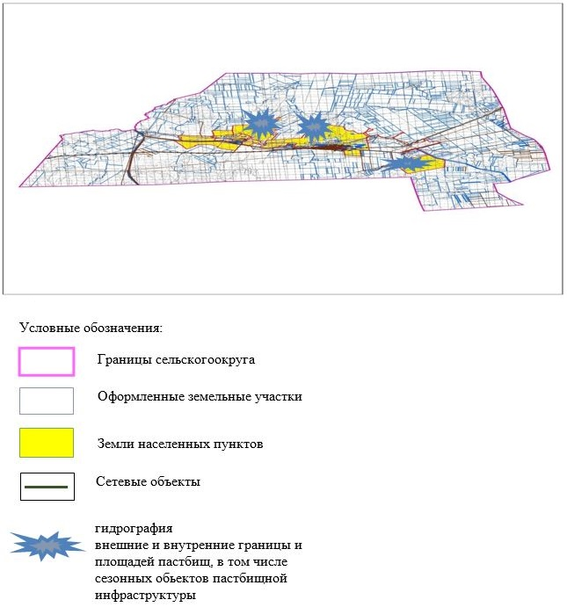

|  |  |
| --- | --- |
|  | Приложение 4 к Плану по управлению пастбищами и их использованию в сельском округе Темирбека Жургенова на 2021 год |

**Схема доступа пастбищепользователей к водоисточникам (озерам, рекам, прудам, копаням, оросительным или обводнительным каналам, трубчатым или шахтным колодцам), составленная согласно норме потребления воды**

      Среднесуточная норма потребления воды на одно сельскохозяйственное животное определяется в соответствии с пунктом 9 Правил рационального использования пастбищ, утвержденных приказом Заместителя Премьер-Министра Республики Казахстан – Министра сельского хозяйства Республики Казахстан от 24 апреля 2017 года № 173 (зарегистрирован в Реестре государственной регистрации нормативных правовых актов за № 15090).

      Оросительных или обводнительных каналов на территории Комсомольского сельского округа не имеется.

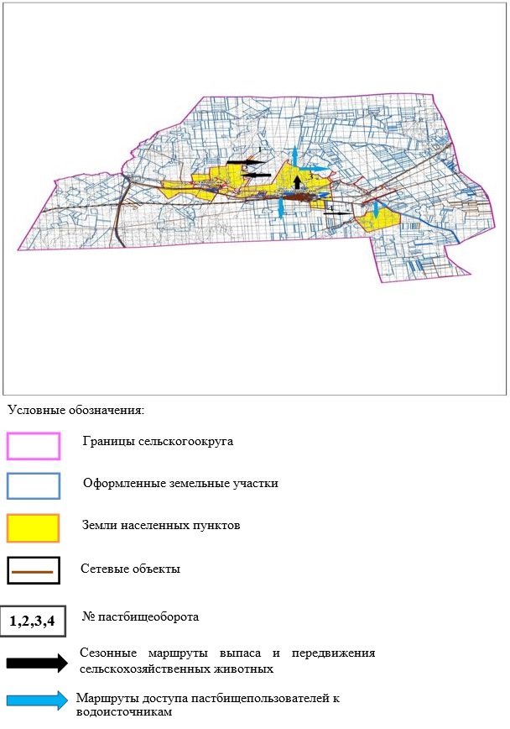

|  |  |
| --- | --- |
|  | Приложение 5 к Плану по управлению пастбищами и их использованию в сельском округе Темирбека Жургенова на 2021 год |

**Календарный график по использованию пастбищ, устанавливающий сезонные маршруты выпаса и передвижения сельскохозяйственных животных**

|  |  |  |  |  |  |
| --- | --- | --- | --- | --- | --- |
| № | Наименование сельских округов | Количество загонов в 2021 году | | | |
| 1 | 2 | 3 | 4 |
| 1 | Т. Жургенов | ВЛС | ЛС | ОЗ | ЛОС |

      Примечание: расшифровка аббревиатур:

      ВЛС – весенне-летний сезон;

      ЛОС – летне-осенний сезон;

      ЛС – летний сезон;

      ОЗ – отдыхающий загон.

|  |  |
| --- | --- |
|  | Приложение № 9 к решению Айтекебийского районного маслихата от 19 июля 2021 года № 67 |

**План по управлению пастбищами и их использованию По Кайрактинскому сельскому округу на 2021 год**

      Настоящий План по управлению пастбищами и их использованию в Айтекебийский районе на 2021 год(далее - План) разработан в соответствии с Законами Республики Казахстан от 23 января 2001 года "О местном государственном управлении и самоуправлении в Республике Казахстан", от 20 февраля 2017 года "О пастбищах", приказом Заместителя Премьер-Министра Республики Казахстан - Министра сельского хозяйства Республики Казахстан от 24 апреля 2017 года № 173 "Об утверждении Правил рационального использования пастбищ" (зарегистрирован в Реестре государственной регистрации нормативных правовых актов № 15090), приказом Министра сельского хозяйства Республики Казахстан от 14 апреля 2015 года № 3-3/332 "Об утверждении предельно допустимой нормы нагрузки на общую площадь пастбищ" (зарегистрирован в Реестре государственной регистрации нормативных правовых актов № 11064).

      План принимается в целях рационального использования пастбищ, устойчивого обеспечения потребности в кормах и предотвращения процессов деградации пастбищ.

      План содержит:

      1) схему (карту) расположения пастбищ на территории Кайрактинского сельского округа разрезе категорий земель, собственников земельных участков и землепользователей на основании правоустанавливающих документов (приложение 1);

      2) приемлемые схемы пастбищеоборотов (приложение 2);

      3) карту с обозначением внешних и внутренних границ и площадей пастбищ, в том числе сезонных, объектов пастбищной инфраструктуры (приложение 3);

      4) схему доступа пастбищепользователей к водоисточникам (озерам, рекам, прудам, копаням, оросительным или обводнительным каналам, трубчатым или шахтным колодцам), составленную согласно норме потребления воды (приложение 4);

      5) календарный график по использованию пастбищ, устанавливающий сезонные маршруты выпаса и передвижения сельскохозяйственных животных (приложение 5).

      План принят с учетом сведений о состоянии геоботанического обследования пастбищ, сведений о ветеринарно-санитарных объектах, данных о численности поголовья сельскохозяйственных животных с указанием их владельцев - пастбищепользователей, физических и (или) юридических лиц, данных о количестве гуртов, отар, табунов, сформированных по видам и половозрастным группам сельскохозяйственных животных, сведений о формировании поголовья сельскохозяйственных животных для выпаса на отгонных пастбищах, особенностей выпаса сельскохозяйственных животных на культурных и аридных пастбищах, сведений о сервитутах для прогона скота и иных данных, предоставленных государственными органами, физическими и (или) юридическими лицами.

      По административно-территориальному делению в Кайрактинском сельском округе имеются 1 сельский населенный пункт.

      Общая площадь территории Кайрактинского сельского округа 376605 гектар, из них пастбищные земли –274288 га, прочие угодий –0 га.

      По категориям земли подразделяются на:

      земли сельскохозяйственного назначения –92765 гектар;

      земли населенных пунктов –95429 гектар;

      земли промышленности – 1602 гектар;

      земли запаса- 186809 гектар.

      По природным условиям территория Кайрактинского сельского округа по агроклиматическим показателям относится к сухостепной зоне, характеризуется суровой длительной зимой, кратковременным жарким летом, резкими противоречиями температур зимы и лета, малым количеством годовых осадков, засухой. Почвы в основном светлокаштановые, малогумусные.

      На 1 января 2021 года в Кайрактинском сельском округе насчитывается (личное подворье населения) крупного рогатого скота 1133 голов, из них маточное поголовье 647 голов, мелкого рогатого скота 2796 голов, 414 голов лошадей. Площадь пастбищ составляет 94589 гектар.

      Поголовье крестьянских хозяйствах Кайрактинского сельского округа составляет: крупного рогатого скота 1971 голов, мелкого рогатого скота 3526 голов, 826 голов лошадей.

      Площадь пастбищ крестьянских хозяйств составляет 92433 гектар.

      Для обеспечения сельскохозяйственных животных по Кайрактинскому сельскому округу имеются всего 274288 гектар пастбищных угодий. В черте населенных пунктов числится 94589 гектар пастбищ.

      В Кайрактинском сельском округе сервитуты для прогона скота не установлены.

      На основании вышеизложенного, согласно статьи 15 Закона Республики Казахстан "О пастбищах" для нужд местного населения (с.Талдык) по содержанию маточного (дойного) поголовья сельскохозяйственных животных при имеющихся пастбищных угодьях населенных пунктов в размере 5499,5 га, при норме нагрузки 8,5 га/гол потребность не возникает.

      Не имеется потребность пастбищных угодий по выпасу других сельскохозяйственных животных местного населения, при норме нагрузки на голову КРС – 8,5 га/гол., МРС – 1,7 га/гол., лошадей – 10,2 га/гол.

      Потребность:

      для КРС- 1133 гол. * 8,5 га/гол.= 9630,5 га;

      для МРС- 2796 гол. * 1,7 га/гол.= 4753,2 га;

      для лошадей- 414 гол. * 10,2 га/гол.= 4222,8 га.

      9630,5+4753,2+4222,8=18606,5 га.

|  |  |
| --- | --- |
|  | Приложение 1 к Плану по управлению пастбищами и их использованию в Кайрактинском сельском округе на 2021 год |

**Схема (карта) расположения пастбищ на территории Кайрактинского сельского округа в разрезе категорий земель, собственников земельных участков и землепользователей на основании правоустанавливающих документов**

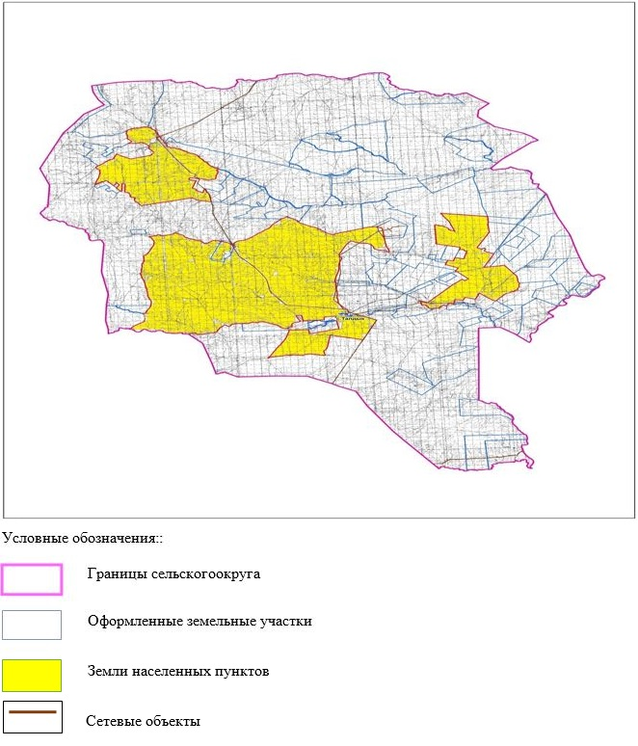

**Список собственников земельных участков на территории Кайрактинского сельского округа**

|  |  |
| --- | --- |
|  | Таблица № 1. |

|  |  |  |  |  |  |  |
| --- | --- | --- | --- | --- | --- | --- |
| № | Наименование землепользователей земельных участков | Площадь пастбищ, (га) | Наличие скота по видам, (гол) | | | |
| КРС | МРС | лошади | верблюд |
| 1 | "Абжан" ш/қ | 4035 | 140 | 624 | 0 | 0 |
| 2 | "Ажа" ш/қ | 12000 | 570 | 0 | 0 | 0 |
| 3 | "Али" ш/қ | 1996 | 0 | 0 | 20 | 0 |
| 4 | "Аян" ш/қ | 1180 | 84 | 456 | 43 | 0 |
| 5 | "Акшкол" ш/қ | 595 | 112 | 0 | 0 | 0 |
| 7 | "Актан" ш/қ | 600 | 7 | 41 | 0 | 0 |
| 8 | "Нұркелди" ш/қ | 1600 | 36 | 145 | 6 | 0 |
| 9 | "Жолмағанбет" ш/қ | 1075 | 42 | 450 | 0 | 0 |
| 10 | "Еркин-Айна" ш/қ | 1500 | 291 | 1107 | 6 | 0 |
| 11 | "Еркин-Улан" ш/қ | 600 | 0 | 0 | 0 | 0 |
| 12 | "Жандос" ш/қ | 5986 | 0 | 0 | 0 | 0 |
| 14 | "Кайракты" ш/қ | 11927 | 0 | 0 | 0 | 0 |
| 15 | "Кокжар" ш/қ | 2837 | 22 | 0 | 0 | 0 |
| 16 | "Кун" ш/қ | 1397 | 0 | 0 | 0 | 0 |
| 17 | "Кунбай" ш/қ | 6636 | 160 | 522 | 112 | 0 |
| 18 | "Кұндылық" ш/қ | 1396 | 0 | 0 | 0 | 0 |
| 19 | "Майдам" ш/қ | 2791 | 0 | 0 | 0 | 0 |
| 20 | "Назар" ш/қ | 1999 | 34 | 41 | 34 | 0 |
| 21 | "Нұржігіт" ш/қ | 499 | 15 | 95 | 0 | 0 |
| 22 | "Орынбай" ш/қ | 3996 | 0 | 0 | 570 | 0 |
| 23 | "Сыдык-Актан" ш/қ | 3896 | 88 | 445 | 34 | 0 |
| 24 | "Шман" ш/қ | 5941 | 0 | 0 | 0 | 0 |
| 21 | "Құлагер" ЖШС | 10990 | 370 | 0 | 0 | 0 |
| 22 | "Армантай" шқ | 2996 |  |  |  |  |
| 23 | "Болашақ" шқ | 1398 |  |  |  |  |
| 24 | "Даулет" шқ | 2606 |  |  |  |  |
| Итого | | 92433 | 1971 | 3526 | 825 | 0 |

      продолжение таблицы

|  |  |  |  |  |  |  |  |  |  |
| --- | --- | --- | --- | --- | --- | --- | --- | --- | --- |
| Норма потребности пастбищ на 1 гол., (га) | | | | Потребность пастбищ, (га) | | | | | Излишки пастбищ, (га) |
| КРС | МРС | лошади | верблюд | КРС | МРС | Лошади | верблюд | Итого (га) |
| 8,5 | 1,7 | 10,2 | 0 | 1190 | 1060,8 | 0 | 0 | 2250,8 |  |
|  |  |  | 0 | 4845 | 0 | 0 | 0 | 4845 |  |
|  |  |  | 0 | 0 | 0 | 204 | 0 | 204 |  |
|  |  |  | 0 | 714 | 775,2 | 438,6 | 0 | 1927,8 |  |
|  |  |  | 0 | 952 | 0 | 0 | 0 | 952 |  |
|  |  |  | 0 | 59,5 | 246,5 | 0 | 0 | 306 |  |
|  |  |  | 0 | 306 | 245,5 | 61,2 | 0 | 612,7 |  |
|  |  |  | 0 | 657 | 765 | 0 | 0 | 1422 |  |
|  |  |  | 0 | 2473,5 | 1881,9 | 61,2 | 0 | 4416,6 |  |
|  |  |  | 0 | 0 | 0 | 0 | 0 | 0 |  |
|  |  |  | 0 | 0 | 0 | 0 | 0 | 0 |  |
|  |  |  | 0 | 0 | 0 | 0 | 0 | 0 |  |
|  |  |  | 0 | 187 | 0 | 0 | 0 | 187 |  |
|  |  |  | 0 | 0 | 0 | 0 | 0 | 0 |  |
|  |  |  | 0 | 1360 | 887,4 | 1142,4 | 0 | 3389,8 |  |
|  |  |  | 0 | 0 | 0 | 0 | 0 | 0 |  |
|  |  |  | 0 | 0 | 0 | 0 | 0 | 0 |  |
|  |  |  | 0 | 289 | 69,7 | 346,8 | 0 | 705,5 |  |
|  |  |  | 0 | 127,5 | 161,5 | 0 | 0 | 289 |  |
|  |  |  | 0 | 0 | 0 | 5814 | 0 | 5814 |  |
|  |  |  | 0 | 748 | 756,5 | 346,8 | 0 | 1851,3 |  |
|  |  |  | 0 | 0 | 0 | 0 | 0 | 0 |  |
|  |  |  | 0 | 3145 | 0 | 0 | 0 | 3145 |  |
|  |  |  |  |  |  |  |  |  |  |
|  |  |  |  |  |  |  |  |  |  |
|  |  |  |  |  |  |  |  |  |  |
|  |  |  |  | 14053,5 | 6850 | 8415 | 0 | 29318,5 |  |

**Сведения по распределению пастбищ для размещения маточного (дойного)поголовья КРС По Кайрактинскому селському округу в разрезе населенных пунктов**

|  |  |
| --- | --- |
|  | Таблица № 2 |

|  |  |  |  |  |  |  |  |  |
| --- | --- | --- | --- | --- | --- | --- | --- | --- |
| № | Населенный пункт | Площадь пастбищ, (га) | Наличие дойных коров (гол.) | Норма потребности пастбищ на 1 гол., (га) | Потребность пастбищ, (га) | Не обеспечено пастбищами (га) | Обеспеченность потребности, % | Излишки, (га) |
| 1 | с.Талдык | 94589 | 647 | 8,5 | 5499,5 |  | 1720 | +89089,5 |
|  | итого | 94589 | 647 |  | 5499,5 |  |  | +89089,5 |

**Сведения по перераспределению пастбищ для размещения поголовья сельскохозяйственных животных в разрезе собственников земельных участков по Кайрактинскому селському округу**

|  |  |
| --- | --- |
|  | Таблица № 3. |

|  |  |  |  |  |  |  |  |
| --- | --- | --- | --- | --- | --- | --- | --- |
| № | Населенный пункт | Наличие скота по видам, (гол) | | | Норма потребности пастбищ на 1 гол., (га) | | |
| КРС | МРС | лошади | КРС | МРС | лошади |
| 1 | с. Талдык | 1133 | 2796 | 414 | 8,5 | 1,7 | 10,2 |
|  | итого | 1133 | 2796 | 414 |  |  |  |

      продолжение таблицы

|  |  |  |  |  |  |
| --- | --- | --- | --- | --- | --- |
| Потребность пастбищ, (га) | | | | Распределение пастбищ | Обеспеченность потребности, % |
| КРС | МРС | лошади | Итого (га) |
| 9630,5 | 4753,2 | 4222,8 | 18606,5 |  | 75 |
| 9630,5 | 4753,2 | 4222,8 | 18606,5 |  | 75 |

|  |  |
| --- | --- |
|  | Приложение 2 к Плану по управлению пастбищами и их использованию в Кайрактинском селськом округе на 2021 год |

**Приемлемые схемы пастбищеоборотов Схема пастбищеоборотов, приемлемая для Кайрактинского селського округа**

|  |  |  |  |  |
| --- | --- | --- | --- | --- |
| Годы | Загон 1 | Загон 2 | Загон 3 | Загон 4 |
| 2021 | отдыхающий загон | весенне-летний сезон 1 | летний сезон 2 | осенний сезон 3 |

      Примечание: 1, 2, 3, 4 - очередность использования загонов в году.

|  |  |
| --- | --- |
|  | Приложение 3 к Плану по управлению пастбищами и их использованию в Кайрактинском селськом округе на 2021 год |

**Карта с обозначением внешних и внутренних границ и площадей пастбищ, в том числе сезонных, объектов пастбищной инфраструктуры**

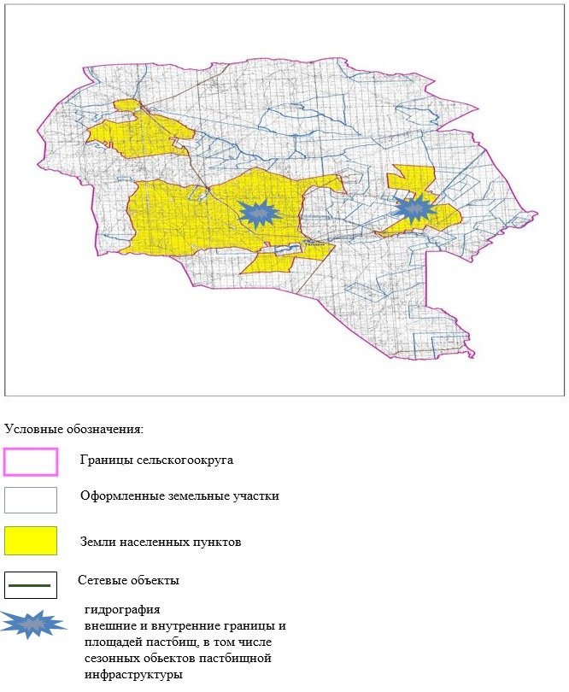

|  |  |
| --- | --- |
|  | Приложение 4 к Плану по управлению пастбищами и их использованию в Кайрактинском селськом округе на 2021 год |

**Схема доступа пастбищепользователей к водоисточникам (озерам, рекам, прудам, копаням, оросительным или обводнительным каналам, трубчатым или шахтным колодцам), составленная согласно норме потребления воды**

      Среднесуточная норма потребления воды на одно сельскохозяйственное животное определяется в соответствии с пунктом 9 Правил рационального использования пастбищ, утвержденных приказом Заместителя Премьер-Министра Республики Казахстан – Министра сельского хозяйства Республики Казахстан от 24 апреля 2017 года № 173 (зарегистрирован в Реестре государственной регистрации нормативных правовых актов за № 15090).

      Оросительных или обводнительных каналов на территории Кайрактинского селського округа не имеется.

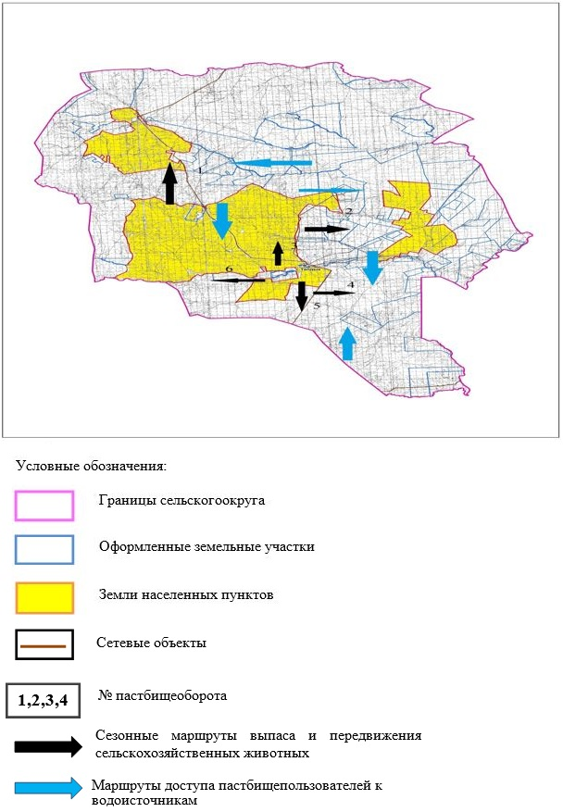

|  |  |
| --- | --- |
|  | Приложение 5 к Плану по управлению пастбищами и их использованию в Кайрактинском селськом округе на 2021 год |

**Календарный график по использованию пастбищ, устанавливающий сезонные маршруты выпаса и передвижения сельскохозяйственных животных**

|  |  |  |  |  |  |
| --- | --- | --- | --- | --- | --- |
| № | Наименование сельских округов | Количество загонов в 2021 году | | | |
| 1 | 2 | 3 | 4 |
| 1 | Кайрактинский | ВЛС | ЛС | ОЗ | ЛОС |

      Примечание: расшифровка аббревиатур:

      ВЛС – весенне-летний сезон;

      ЛОС – летне-осенний сезон;

      ЛС – летний сезон;

      ОЗ – отдыхающий загон.

|  |  |
| --- | --- |
|  | Приложение № 10 к решению Айтекебийского районного маслихата от 19 июля 2021 года № 67 |

**План по управлению пастбищами и их использованию По Карабутакскому сельскому округу на 2021 год**

      Настоящий План по управлению пастбищами и их использованию в Айтекебийском районе на 2021 год (далее - План) разработан в соответствии с Законами Республики Казахстан от 23 января 2001 года "О местном государственном управлении и самоуправлении в Республике Казахстан", от 20 февраля 2017 года "О пастбищах", приказом Заместителя Премьер-Министра Республики Казахстан - Министра сельского хозяйства Республики Казахстан от 24 апреля 2017 года № 173 "Об утверждении Правил рационального использования пастбищ" (зарегистрирован в Реестре государственной регистрации нормативных правовых актов № 15090), приказом Министра сельского хозяйства Республики Казахстан от 14 апреля 2015 года № 3-3/332 "Об утверждении предельно допустимой нормы нагрузки на общую площадь пастбищ" (зарегистрирован в Реестре государственной регистрации нормативных правовых актов № 11064).

      План принимается в целях рационального использования пастбищ, устойчивого обеспечения потребности в кормах и предотвращения процессов деградации пастбищ.

      План содержит:

      1) схему (карту) расположения пастбищ на территории Карабутакского сельского округа в разрезе категорий земель, собственников земельных участков и землепользователей на основании правоустанавливающих документов (приложение 1);

      2) приемлемые схемы пастбищеоборотов (Приложение 2);

      3) карту с обозначением внешних и внутренних границ и площадей пастбищ, в том числе сезонных, объектов пастбищной инфраструктуры (приложение 3);

      4) схему доступа пастбищепользователей к водоисточникам (озерам, рекам, прудам, копаням, оросительным или обводнительным каналам, трубчатым или шахтным колодцам), составленную согласно норме потребления воды (Приложение 4);

      5) календарный график по использованию пастбищ, устанавливающий сезонные маршруты выпаса и передвижения сельскохозяйственных животных (приложение 5).

      План принят с учетом сведений о состоянии геоботанического обследования пастбищ, сведений о ветеринарно-санитарных объектах, данных о численности поголовья сельскохозяйственных животных с указанием их владельцев - пастбищепользователей, физических и (или) юридических лиц, данных о количестве гуртов, отар, табунов, сформированных по видам и половозрастным группам сельскохозяйственных животных, сведений о формировании поголовья сельскохозяйственных животных для выпаса на отгонных пастбищах, особенностей выпаса сельскохозяйственных животных на культурных и аридных пастбищах, сведений о сервитутах для прогона скота и иных данных, предоставленных государственными органами, физическими и (или) юридическими лицами.

      По административно-территориальному делению в Карабутакском сельском округе имеются 4 сельских населенных пунктов.

      Общая площадь территории Карабутакского сельского округа 262794 гектар, из них пастбищные земли – 186328 гектар.

      По категориям земли подразделяются на:

      земли сельскохозяйственного назначения –71595 гектар;

      земли населенных пунктов –53096 гектар;

      земли промышленности – 2798 гектар;

      земли запаса – 135305 гектар.

      По природным условиям территория Карабутакского сельского округа по агроклиматическим показателям относится к сухостепной зоне, характеризуется суровой длительной зимой, кратковременным жарким летом, резкими противоречиями температур зимы и лета, малым количеством годовых осадков, засухой. Почвы в основном каштановые и светлокаштановые, малогумусные.

      На 1 января 2021 года в Карабутакском сельском округе насчитывается (личное подворье населения) крупного рогатого скота 3846 голов, из них маточное поголовье 1423 голов, мелкого рогатого скота 5993 голов, 279 голов лошадей. Из них:

      в селе Карабутак:

      крупного рогатого скота 2269 голов, из них маточное поголовье 860 голов, мелкого рогатого скота 4044 голов 192 голов лошадей.

      Площадь пастбищ составляет 28795 гектар.

      в селе Енбекту:

      крупного рогатого скота 380 голов, из них маточное поголовье 130 голов, мелкого рогатого скота 629 голов, 21 голов лошадей.

      Площадь пастбищ составляет 8287 гектар.

      в селе Белкопа:

      крупного рогатого скота 790 голов, из них маточное поголовье 257 голов, мелкого рогатого скота 878 голов, 279 голов лошадей.

      Площадь пастбищ составляет 8499 гектар.

      в селе Жароткел:

      крупного рогатого скота 407 голов, из них маточное поголовье 176 голов, мелкого рогатого скота 442 голов, 2 голов лошадей.

      Площадь пастбищ составляет 6502 гектар.

      Поголовье ТОО, АО и крестьянских хозяйствах Карабутакского сельского округа составляет: крупного рогатого скота 1302 голов, мелкого рогатого скота 3307 голов, 1116 голов лошадей.

      Площадь пастбищ крестьянских хозяйств составляет 71238 гектар.

      Для обеспечения сельскохозяйственных животных по Карабутакскому сельскому округу имеются всего 186328 гектар пастбищных угодий. В черте населенных пунктов числится 52083 гектар пастбищ.

      В Карабутакском сельском округе сервитуты для прогона скота не установлены.

      На основании вышеизложенного, согласно статьи 15 Закона Республики Казахстан "О пастбищах" для нужд местного населения (с.Карабутак, с.Енбекту, с.Белкопа, с.Жароткел) по содержанию маточного (дойного) поголовья сельскохозяйственных животных при имеющихся пастбищных угодьях населенных пунктов в размере 12095,5 га, при норме нагрузки 8,5 га/гол потребность не возникает.

      Не имеется потребность пастбищных угодий по выпасу других сельскохозяйственных животных местного населения, при норме нагрузки на голову КРС – 8,5 га/гол., МРС – 1,7 га/гол., лошадей – 10,2 га/гол.

      Потребность:

      для КРС- 3846 гол. * 8,5 га/гол.=32691 га;

      для МРС- 2707 гол. * 1,7 га/гол.=10188,1 га;

      для лошадей- 896 гол. * 10,2 га/гол.=2845,8 га.

      32691+10188,1+2845,8=45724 га.

|  |  |
| --- | --- |
|  | Приложение 1 к Плану по управлению пастбищами и их использованию в Карабутакском сельском округе на 2021 год |

**Схема (карта) расположения пастбищ на территории Карабутакского сельского округа в разрезе категорий земель, собственников земельных участков и землепользователей на основании правоустанавливающих документов**

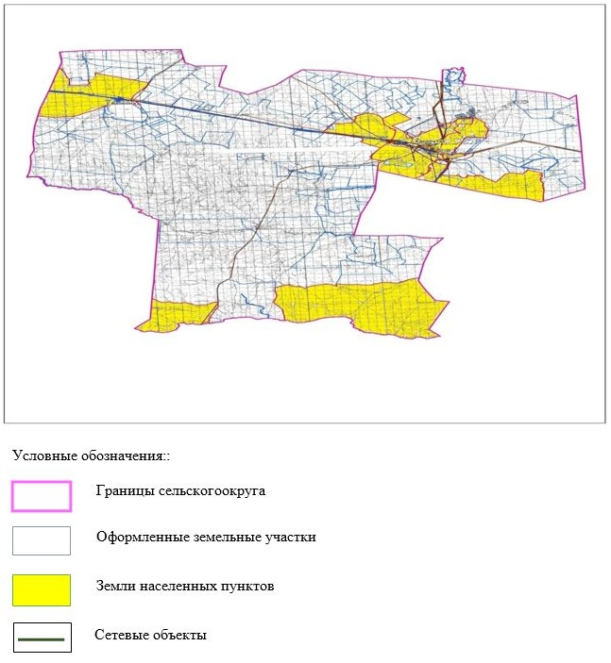

**Список собственников земельных участков на территории Карабутакского сельского округа**

|  |  |
| --- | --- |
|  | Таблица № 1. |

|  |  |  |  |  |  |  |
| --- | --- | --- | --- | --- | --- | --- |
| № | Наименование землепользователей земельных участков | Площадь пастбищ, (га) | Наличие скота по видам, (гол) | | | |
| КРС | МРС | лошади | верблюд |
| 1 | "Абдолла" ШҚ | 997 | 10 | 0 | 19 | 0 |
| 2 | "Әділ Айса" ШҚ | 997 | 0 | 0 | 0 | 0 |
| 3 | "Адлет" ШҚ | 822 | 54 | 34 | 8 | 0 |
| 4 | Әмір-Темір шқ | 910 | 0 | 0 | 0 | 0 |
| 5 | "Аппақ" ШҚ | 3014 | 6 | 0 | 6 | 0 |
| 6 | "Аслан" ШҚ | 1600 | 58 | 412 | 39 | 0 |
| 7 | "Бекарыс" ШҚ | 1995 | 82 | 59 | 2 | 0 |
| 8 | "Болашақ" ШҚ | 1000 | 107 | 0 | 71 | 0 |
| 9 | "Ғалымжан" ШҚ | 1998 | 72 | 67 | 53 | 0 |
| 10 | "Дәуірбек" ШҚ | 1147 | 26 | 27 | 4 | 0 |
| 11 | "Дәулет"ШҚ | 2372 | 40 | 360 | 306 | 0 |
| 12 | "Дәулет" ШҚ Төлепбергенова Ақбөпе | 1302 | 20 | 198 | 0 | 0 |
| 13 | "Жандос ШҚ | 2193 | 214 | 67 | 53 | 0 |
| 14 | "Жарық" ШҚ | 11984 | 141 | 762 | 314 | 0 |
|  | "Исмаил" ШҚ | 200 | 0 | 0 | 0 | 0 |
| 15 | "Қайсар" ШҚ | 999 | 96 | 126 | 2 | 0 |
| 16 | "Қуантай" ШҚ | 995 | 0 | 0 | 0 | 0 |
| 17 | "Қуаныш" ШҚ | 1497 | 25 | 146 | 19 | 0 |
| 18 | "Мейіржан" ШҚ | 997 | 0 | 0 | 0 | 0 |
| 19 | "Қазанат" ШҚ | 1200 | 47 | 0 | 0 | 0 |
| 20 | "Нұрасыл" ШҚ | 1000 | 104 | 406 | 113 | 0 |
| 21 | "Нұржанат" ШҚ | 1036 | 59 | 40 | 32 |  |
|  | "Нұрдаулет" ШҚ | 6323 | 0 | 0 | 0 | 0 |
| 22 | "Орда" ШҚ | 1499 | 0 | 0 | 0 | 0 |
| 23 | "Ринат" ШҚ | 500 | 4 | 12 | 18 | 0 |
| 24 | "Руслан" ШҚ | 500 | 22 | 70 | 5 | 0 |
| 25 | "Саламат" ШҚ | 2100 | 82 | 506 | 50 | 0 |
| 26 | "Төртқара" ШҚ | 996 | 33 | 15 | 2 | 0 |
| 27 | "Т-Құламан"ШҚ | 997 | 0 | 0 | 0 | 0 |
| 27 | "Қарабұтақ" ЖШС | 16812 | 0 | 0 | 0 | 0 |
|  | Итого | 71238 | 1302 | 3307 | 1116 | 0 |

      продолжение таблицы

|  |  |  |  |  |  |  |  |  |  |
| --- | --- | --- | --- | --- | --- | --- | --- | --- | --- |
| Норма потребности пастбищ на 1 гол., (га) | | | | Потребность пастбищ, (га) | | | | | Излишки пастбищ, (га) |
| КРС | МРС | лошади | верблюд | КРС | МРС | Лошади | верблюд | Итого (га) |
| 8,5 | 1,7 | 10,2 |  | 85 |  | 193,8 |  | 278,8 |  |
|  |  |  |  |  |  |  |  |  |  |
|  |  |  |  | 459 | 57,8 | 81,6 |  | 598,4 |  |
|  |  |  |  |  |  |  |  |  |  |
|  |  |  |  | 51 |  | 61,2 |  | 112,2 |  |
|  |  |  |  | 493 | 700,4 | 397,8 |  | 1591,2 |  |
|  |  |  |  | 697 | 100,3 | 20,4 |  | 817,7 |  |
|  |  |  |  | 909,5 |  | 724,2 |  | 1633,7 |  |
|  |  |  |  | 612 | 113,9 | 540,6 |  | 1266,5 |  |
|  |  |  |  | 221 | 45,9 | 40,8 |  | 307,7 |  |
|  |  |  |  | 340 | 612 | 3121,2 |  | 4073,2 |  |
|  |  |  |  | 170 | 336,6 |  |  | 506,6 |  |
|  |  |  |  | 1819 | 113,9 | 540,6 |  | 2473,5 |  |
|  |  |  |  | 1198,5 | 1295,4 | 3202,8 |  | 5696,7 |  |
|  |  |  |  |  |  |  |  |  |  |
|  |  |  |  | 816 | 214,2 | 20,4 |  | 1050,6 |  |
|  |  |  |  |  |  |  |  |  |  |
|  |  |  |  | 212,5 | 248,2 | 193,8 |  | 654,5 |  |
|  |  |  |  |  |  |  |  |  |  |
|  |  |  |  | 399,5 |  |  |  | 399,5 |  |
|  |  |  |  | 884 | 690,2 | 1152,6 |  | 2826,8 |  |
|  |  |  |  | 501,5 | 68 | 326,4 |  | 895,9 |  |
|  |  |  |  |  |  |  |  |  |  |
|  |  |  |  |  |  |  |  |  |  |
|  |  |  |  | 34 | 20,4 | 183,6 |  | 238 |  |
|  |  |  |  | 187 | 119 | 51 |  | 357 |  |
|  |  |  |  | 697 | 860,2 | 510 |  | 2067,2 |  |
|  |  |  |  | 280,5 | 25,5 | 20,4 |  | 326,4 |  |
|  |  |  |  |  |  |  |  |  |  |
|  |  |  |  |  |  |  |  |  |  |
|  |  |  |  | 11067 | 5621,9 | 1138,2 |  | 28172,1 |  |

**Сведения по распределению пастбищ для размещения маточного (дойного)поголовья КРС по Карабутакскому сельскому округу в разрезе населенных пунктов**

|  |  |
| --- | --- |
|  | Таблица № 2 |

|  |  |  |  |  |  |  |  |  |
| --- | --- | --- | --- | --- | --- | --- | --- | --- |
| № | Населенный пункт | Площадь пастбищ, (га) | Наличие дойных коров (гол.) | Норма потребности пастбищ на 1 гол., (га) | Потребность пастбищ, (га) | Не обеспечено пастбищами (га) | Обеспеченность потребности, % | Излишки, (га) |
| 1 | с.Карабутак | 38090 | 860 | 8,5 | 7310 |  | 393 | +30780 |
| 2 | с. Енбекту | 8128 | 130 | 8,5 | 1105 |  | 749 | +7023 |
| 3 | с. Белкопа | 10086 | 176 | 8,5 | 1496 |  | 434 | +5080 |
| 4 | С. Жароткел | 9244 | 257 | 8,5 | 2184,5 |  | 389 | +7059,5 |
|  | итого | 65548 | 1423 |  | 24450 |  | 1574 | 49942,5 |

**Сведения по перераспределению пастбищ для размещения поголовья сельскохозяйственных животных в разрезе собственников земельных участков по Карабутакскому сельскому округу**

|  |  |
| --- | --- |
|  | Таблица № 3. |

|  |  |  |  |  |  |  |  |
| --- | --- | --- | --- | --- | --- | --- | --- |
| № | Населенный пункт | Наличие скота по видам, (гол) | | | Норма потребности пастбищ на 1 гол., (га) | | |
| КРС | МРС | лошади | КРС | МРС | лошади |
| 1 | с.Карабутак | 2269 | 4044 | 192 | 8,5 | 1,7 | 10,2 |
| 2 | с.Енбекту | 380 | 629 | 21 |  |  |  |
| 3 | с.Белкопа | 407 | 442 | 2 |  |  |  |
| 4 | с. Жароткел | 790 | 878 | 64 |  |  |  |
|  | итого | 3373 | 4846 | 896 |  |  |  |

      Продолжение таблицы

|  |  |  |  |  |  |
| --- | --- | --- | --- | --- | --- |
| Потребность пастбищ, (га) | | | | Распределение пастбищ | Обеспеченность потребности, % |
| КРС | МРС | лошади | итого (га) |
| 19286,5 | 6874,4 | 1958,4 | 28119,3 |  | 102 |
| 3230 | 1069,3 | 214,2 | 4513,5 |  | 183 |
| 3459,5 | 751,4 | 20,4 | 4231,3 |  | 153 |
| 6715 | 1492,6 | 652,8 | 8860,4 |  | 95 |
| 32691 | 10187,7 | 2845,8 | 45724,5 |  | 533 |

|  |  |
| --- | --- |
|  | Приложение 2 к Плану по управлению пастбищами и их использованию в Карабутакском сельском округе на 2021 год |

**Приемлемые схемы пастбищеоборотов Схема пастбищеоборотов, приемлемая для Карабутакского сельского округа**

|  |  |  |  |  |
| --- | --- | --- | --- | --- |
| Годы | Загон 1 | Загон 2 | Загон 3 | Загон 4 |
| 2021 | отдыхающий загон | весенне-летний сезон 1 | летний сезон 2 | осенний сезон 3 |

      Примечание: 1, 2, 3, 4 - очередность использования загонов в году.

|  |  |
| --- | --- |
|  | Приложение 3 к Плану по управлению пастбищами и их использованию в Карабутакском сельском округе на 2021 год |

**Карта с обозначением внешних и внутренних границ и площадей пастбищ, в том числе сезонных, объектов пастбищной инфраструктуры**

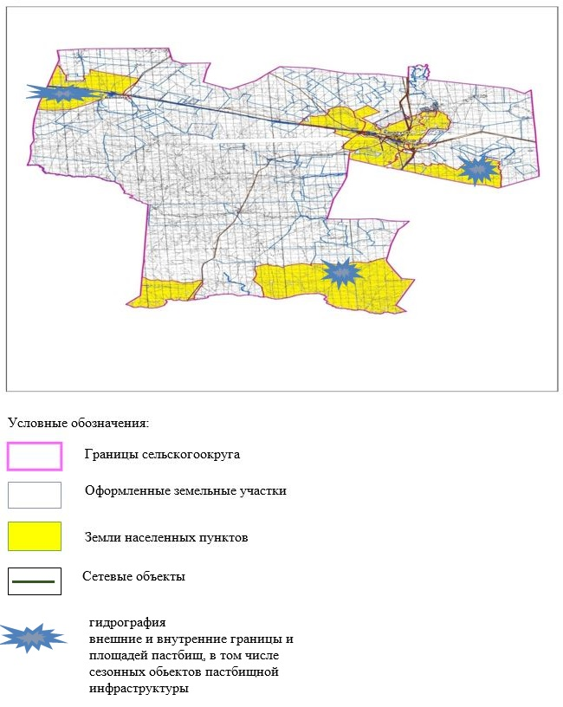

|  |  |
| --- | --- |
|  | Приложение 4 к Плану по управлению пастбищами и их использованию в Карбутакском сельском округе на 2021 год |

**Схема доступа пастбищепользователей к водоисточникам (озерам, рекам, прудам, копаням, оросительным или обводнительным каналам, трубчатым или шахтным колодцам), составленная согласно норме потребления воды**

      Среднесуточная норма потребления воды на одно сельскохозяйственное животное определяется в соответствии с пунктом 9 Правил рационального использования пастбищ, утвержденных приказом Заместителя Премьер-Министра Республики Казахстан – Министра сельского хозяйства Республики Казахстан от 24 апреля 2017 года № 173 (зарегистрирован в Реестре государственной регистрации нормативных правовых актов за № 15090).

      Оросительных или обводнительных каналов на территории Карабутакском сельского округа не имеется.

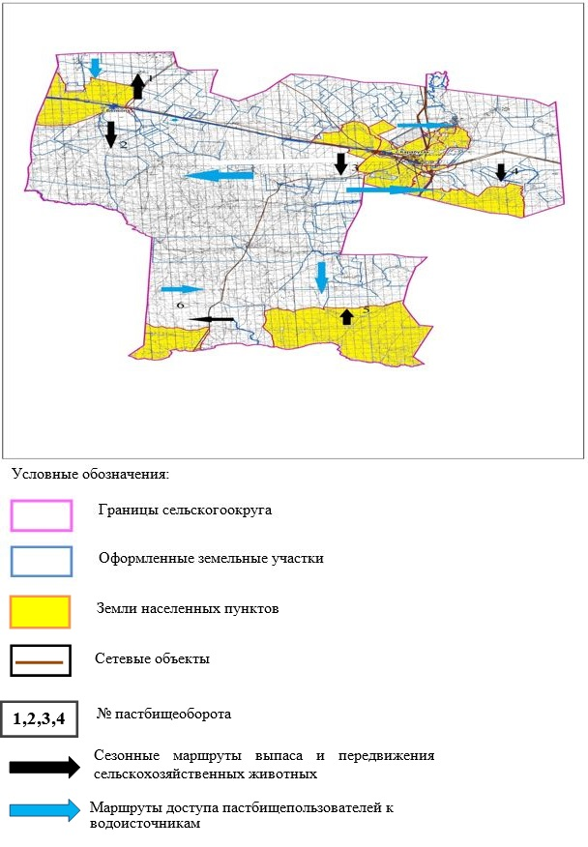

|  |  |
| --- | --- |
|  | Приложение 5 к Плану по управлению пастбищами и их использованию в Карабутакском сельском округе на 2021 год |

**Календарный график по использованию пастбищ, устанавливающий сезонные маршруты выпаса и передвижения сельскохозяйственных животных**

|  |  |  |  |  |  |
| --- | --- | --- | --- | --- | --- |
| № | Наименование сельских округов | Количество загонов в 2021 году | | | |
| 1 | 2 | 3 | 4 |
| 1 | Карабутакский | ВЛС | ЛС | ОЗ | ЛОС |

      Примечание: расшифровка аббревиатур:

      ВЛС – весенне-летний сезон;

      ЛОС – летне-осенний сезон;

      ЛС – летний сезон;

      ОЗ – отдыхающий загон.

|  |  |
| --- | --- |
|  | Приложение № 11 к решению Айтекебийского районного маслихата от 19 июля 2021 года № 67 |

**План по управлению пастбищами и их использованию По Кумкудукскому сельскому округу на 2021 год**

      Настоящий План по управлению пастбищами и их использованию в Айтекебийском районе на 2021 год (далее - План) разработан в соответствии с Законами Республики Казахстан от 23 января 2001 года "О местном государственном управлении и самоуправлении в Республике Казахстан", от 20 февраля 2017 года "О пастбищах", приказом Заместителя Премьер-Министра Республики Казахстан - Министра сельского хозяйства Республики Казахстан от 24 апреля 2017 года № 173 "Об утверждении Правил рационального использования пастбищ" (зарегистрирован в Реестре государственной регистрации нормативных правовых актов № 15090), приказом Министра сельского хозяйства Республики Казахстан от 14 апреля 2015 года № 3-3/332 "Об утверждении предельно допустимой нормы нагрузки на общую площадь пастбищ" (зарегистрирован в Реестре государственной регистрации нормативных правовых актов № 11064).

      План принимается в целях рационального использования пастбищ, устойчивого обеспечения потребности в кормах и предотвращения процессов деградации пастбищ.

      План содержит:

      1) схему (карту) расположения пастбищ на территории Кумкудукского сельского округа в разрезе категорий земель, собственников земельных участков и землепользователей на основании правоустанавливающих документов (приложение 1);

      2) приемлемые схемы пастбищеоборотов (приложение 2);

      3) карту с обозначением внешних и внутренних границ и площадей пастбищ, в том числе сезонных, объектов пастбищной инфраструктуры (приложение 3);

      4) схему доступа пастбищепользователей к водоисточникам (озерам, рекам, прудам, копаням, оросительным или обводнительным каналам, трубчатым или шахтным колодцам), составленную согласно норме потребления воды (приложение 4);

      5) календарный график по использованию пастбищ, устанавливающий сезонные маршруты выпаса и передвижения сельскохозяйственных животных (приложение 5).

      План принят с учетом сведений о состоянии геоботанического обследования пастбищ, сведений о ветеринарно-санитарных объектах, данных о численности поголовья сельскохозяйственных животных с указанием их владельцев - пастбищепользователей, физических и (или) юридических лиц, данных о количестве гуртов, отар, табунов, сформированных по видам и половозрастным группам сельскохозяйственных животных, сведений о формировании поголовья сельскохозяйственных животных для выпаса на отгонных пастбищах, особенностей выпаса сельскохозяйственных животных на культурных и аридных пастбищах, сведений о сервитутах для прогона скота и иных данных, предоставленных государственными органами, физическими и (или) юридическими лицами.

      По административно-территориальному делению в Кумкудукском сельском округе имеются 2 сельских населенных пунктов.

      Общая площадь территории Кумкудукского сельского округа 185966 гектар, из них пастбищные земли –111990 га, прочие угодий – 0 га.

      По категориям земли подразделяются на:

      земли сельскохозяйственного назначения –97314 гектар;

      земли населенных пунктов –24656 гектар;

      земли промышленности – 803 гектар;

      земли запаса- 63193 гектар.

      По природным условиям территория Кумкудукского сельского округа по агроклиматическим показателям относится к сухостепной зоне, характеризуется суровой длительной зимой, кратковременным жарким летом, резкими противоречиями температур зимы и лета, малым количеством годовых осадков, засухой. Почвы в основном светлокаштановые, малогумусные.

      На 1 января 2021 года в Кумкудукском сельском округе на считывается (личное подворье населения) крупного рогатого скота 2264 голов, из них маточное поголовье 849 голов, мелкого рогатого скота 4883 голов, 200 голов лошадей. Площадь пастбищ составляет 24208 гектар.

      Поголовье крестьянских хозяйствах Кумкудукского сельского округа составляет: крупного рогатого скота 1207 голов, мелкого рогатого скота 228 голов, 395 голов лошадей.

      Площадь пастбищ крестьянских хозяйств составляет 55403 гектар.

      Для обеспечения сельскохозяйственных животных по Кумкудуксому сельскому округу имеются всего 111990 гектар пастбищных угодий. В черте населенных пунктов числится 24208 гектар пастбищ.

      В Кумкудукском сельском округе сервитуты для прогона скота не установлены.

      На основании вышеизложенного, согласно статьи 15 Закона Республики Казахстан "О пастбищах" для нужд местного населения (с.Кумкудук) по содержанию маточного (дойного) поголовья сельскохозяйственных животных при имеющихся пастбищных угодьях населенных пунктов в размере 7216,5 га, при норме нагрузки 8,5 га/гол потребность не возникает.

      Не имеется потребность пастбищных угодий по выпасу других сельскохозяйственных животных местного населения, при норме нагрузки на голову КРС – 8,5 га/гол., МРС – 1,7 га/гол., лошадей – 10,2 га/гол.

      Потребность:

      для КРС- 2264 гол. * 8,5 га/гол.=19244 га;

      для МРС- 4883гол. * 1,7 га/гол.=8301,1 га;

      для лошадей- 200 гол. * 10,2 га/гол.=2040 га.

      19244+8301,1+2040=29585,5 га.

|  |  |
| --- | --- |
|  | Приложение 1 к Плану по управлению пастбищами и их использованию в Кумкудукском сельском округе на 2021 год |

**Схема (карта) расположения пастбищ на территории Кумкудукского сельского округа в разрезе категорий земель, собственников земельных участков и землепользователей на основании правоустанавливающих документов**

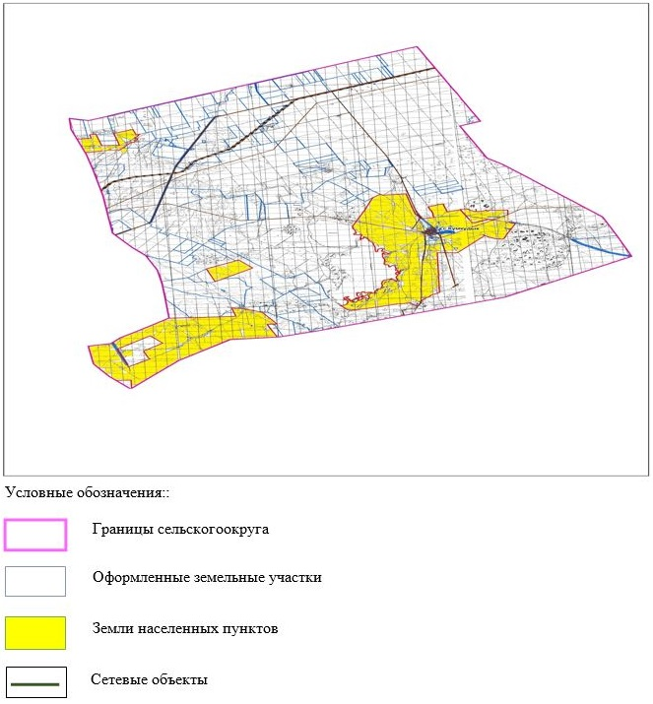

**Список собственников земельных участков на территории Кумкудукского сельского округа**

|  |  |
| --- | --- |
|  | Таблица № 1. |

|  |  |  |  |  |  |  |
| --- | --- | --- | --- | --- | --- | --- |
| № | Наименование землепользователей земельных участков | Площадь пастбищ, (га) | Наличие скота по видам, (гол) | | | |
| КРС | МРС | лошади | верблюд |
| 1 | КХ "Бекзат" | 959 | 130 | 228 | 29 |  |
| 2 | КХ "Бестас" | 1390 | 93 | - | 2 |  |
| 3 | КХ "Дана" | 1000 | 194 | - | - |  |
| 4 | КХ "Жаса" | 1000 | 61 | - | - |  |
| 5 | КХ "Башпай" | 1109 | - | - | - |  |
| 6 | КХ "Максат" | 498 | - | - | - |  |
| 7 | КХ "Билил" | 2436 | - | - | - |  |
| 8 | КХ "Кайран" | 223 | - | - | - |  |
| 9 | КХ "Шалкар" | 5172 | - | - | - |  |
| 10 | КХ "Теректи" | 1039 | - | - | - |  |
| 11 | СПК "Бірлік и К" | 1924 | 75 | - |  |  |
| 12 | ТОО "Кумкудук" | 38653 | 654 | - | 364 |  |
|  | Итого | 52163 | 1203 | 1808 | 1049 | 0 |

      продолжение таблицы

|  |  |  |  |  |  |  |  |  |  |
| --- | --- | --- | --- | --- | --- | --- | --- | --- | --- |
| Норма потребности пастбищ на 1 гол., (га) | | | | Потребность пастбищ, (га) | | | | | Излишки пастбищ, (га) |
| КРС | МРС | лошади | верблюд | КРС | МРС | Лошади | верблюд | Итого (га) |
| 8,5 | 1,7 | 10,2 |  | 1105 | 387,6 | 295,8 |  | 2282 |  |
| 8,5 | 1,7 | 10,2 |  | 790,5 | - | 20,4 |  | 824,5 |  |
| 8,5 | 1,7 | 10,2 |  | 1649 | - | - |  | 1649 |  |
| 8,5 | 1,7 | 10,2 |  | 544 | - | - |  | 544 |  |
| 8,5 | 1,7 | 10,2 |  | - | - | - |  |  |  |
| 8,5 | 1,7 | 10,2 |  | - | - | - |  |  |  |
| 8,5 | 1,7 | 10,2 |  | - | - | - |  |  |  |
| 8,5 | 1,7 | 10,2 |  | - | - | - |  |  |  |
| 8,5 | 1,7 | 10,2 |  | - | - | - |  |  |  |
| 8,5 | 1,7 | 10,2 |  | - | - | - |  |  |  |
| 8,5 | 1,7 | 10,2 |  | 637,5 | - | - |  | 637,5 |  |
| 8,5 | 1,7 | 10,2 |  | 5559 | - | 3712,8 |  | 9271,8 |  |
|  |  |  |  | 6171 | 2813,4 | 10699,8 | 0 | 19684,2 |  |

**Сведения по распределению пастбищ для размещения маточного (дойного)поголовья КРС по Кумкудукскому сельскому округу в разрезе населенных пунктов**

|  |  |
| --- | --- |
|  | Таблица № 2 |

|  |  |  |  |  |  |  |  |  |
| --- | --- | --- | --- | --- | --- | --- | --- | --- |
| № | Населенный пункт | Площадь пастбищ, (га) | Наличие дойных коров (гол.) | Норма потребности пастбищ на 1 гол., (га) | Потребность пастбищ, (га) | Не обеспечено пастбищами (га) | Обеспеченность потребности, % | Излишки, (га) |
| 1 | с. Кумкудук | 24208 | 849 | 8,5 | 7216,5 |  | 335 | +16991,5 |
|  | итого | 24208 | 849 |  | 7216,5 |  |  | +16991,5 |

**Сведения по перераспределению пастбищ для размещения поголовья сельскохозяйственных животных в разрезе собственников земельных участков по Кумкудукскому сельскому округу**

|  |  |
| --- | --- |
|  | Таблица № 3. |

|  |  |  |  |  |  |  |  |
| --- | --- | --- | --- | --- | --- | --- | --- |
| № | Населенный пункт | Наличие скота по видам, (гол) | | | Норма потребности пастбищ на 1 гол., (га) | | |
| КРС | МРС | лошади | КРС | МРС | лошади |
| 1 | с.Кумкудук | 2264 | 4883 | 200 | 8,5 | 1,7 | 10,2 |
|  | итого | 2264 | 4883 | 200 |  |  |  |

      продолжение таблицы

|  |  |  |  |  |  |
| --- | --- | --- | --- | --- | --- |
| Потребность пастбищ, (га) | | | | Распределение пастбищ | Обеспеченность потребности, % |
| КРС | МРС | лошади | Итого (га) |
| 19244 | 8301,1 | 2040 | 29585,1 |  |  |
| 19244 | 8301,1 | 2040 | 29585,1 |  |  |

|  |  |
| --- | --- |
|  | Приложение 2 к Плану по управлению пастбищами и их использованию в Кумкудукском сельском округе на 2021 год |

**Приемлемые схемы пастбищеоборотов Схема пастбищеоборотов, приемлемая для Кумкудукского сельского округа**

|  |  |  |  |  |
| --- | --- | --- | --- | --- |
| Годы | Загон 1 | Загон 2 | Загон 3 | Загон 4 |
| 2021 | отдыхающий загон | весенне-летний сезон 1 | летний сезон 2 | осенний сезон 3 |

      Примечание: 1, 2, 3, 4 - очередность использования загонов в году.

|  |  |
| --- | --- |
|  | Приложение 3 к Плану по управлению пастбищами и их использованию в Кумкудукском сельском округе на 2021 год |

**Карта с обозначением внешних и внутренних границ и площадей пастбищ, в том числе сезонных, объектов пастбищной инфраструктуры**

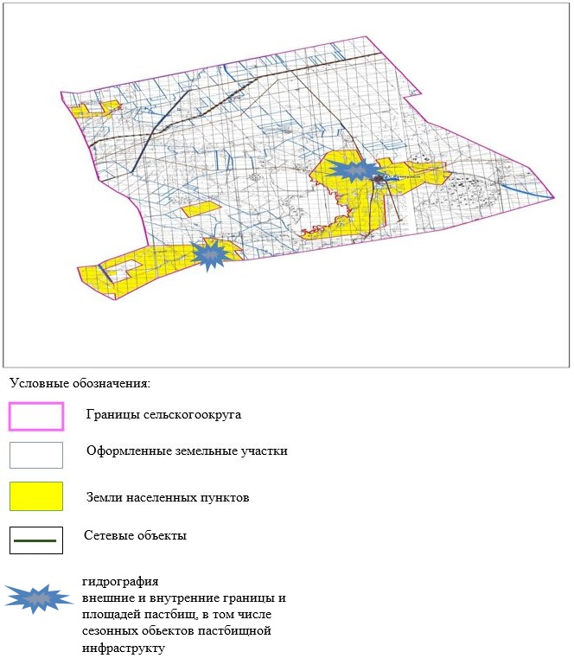

|  |  |
| --- | --- |
|  | Приложение 4 к Плану по управлению пастбищами и их использованию в Кумкудукском сельском округе на 2021 год |

**Схема доступа пастбищепользователей к водоисточникам (озерам, рекам, прудам, копаням, оросительным или обводнительным каналам, трубчатым или шахтным колодцам), составленная согласно норме потребления воды**

      Среднесуточная норма потребления воды на одно сельскохозяйственное животное определяется в соответствии с пунктом 9 Правил рационального использования пастбищ, утвержденных приказом Заместителя Премьер-Министра Республики Казахстан – Министра сельского хозяйства Республики Казахстан от 24 апреля 2017 года № 173 (зарегистрирован в Реестре государственной регистрации нормативных правовых актов за № 15090).

      Оросительных или обводнительных каналов на территории Кумкудукского сельского округа не имеется.

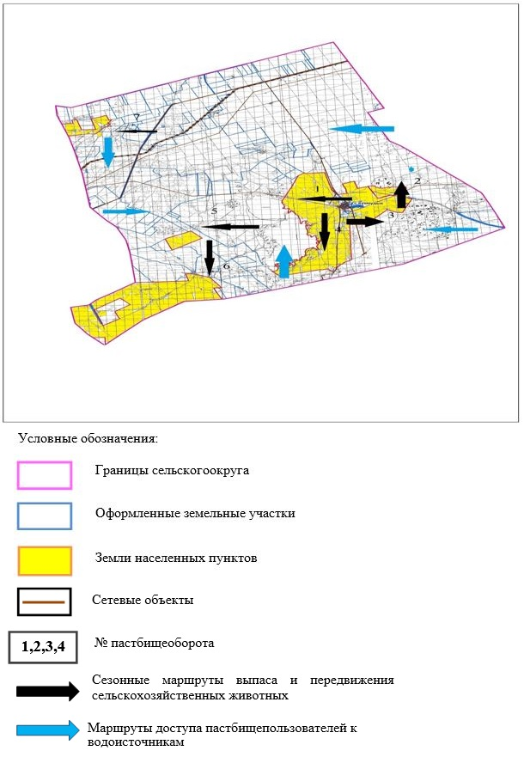

|  |  |
| --- | --- |
|  | Приложение 5 к Плану по управлению пастбищами и их использованию в Кумкудукском сельском округе на 2021 год |

**Календарный график по использованию пастбищ, устанавливающий сезонные маршруты выпаса и передвижения сельскохозяйственных животных**

|  |  |  |  |  |  |
| --- | --- | --- | --- | --- | --- |
| № | Наименование сельских округов | Количество загонов | | | |
| 1 | 2 | 3 | 4 |
| 1 | Кумкудукский | ВЛС | ЛС | ОЗ | ЛОС |

      Примечание: расшифровка аббревиатур:

      ВЛС – весенне-летний сезон;

      ЛОС – летне-осенний сезон;

      ЛС – летний сезон;

      ОЗ – отдыхающий загон.

|  |  |
| --- | --- |
|  | Приложение № 12 к решению Айтекебийского районного маслихата от 19 июля 2021 года № 67 |

**План по управлению пастбищами и их использованию по Кызылжулдызскому сельскому округу на 2021 год**

      Настоящий План по управлению пастбищами и их использованию в Айтекебийском районе на 2021 год (далее - План) разработан в соответствии с Законами Республики Казахстан от 23 января 2001 года "О местном государственном управлении и самоуправлении в Республике Казахстан", от 20 февраля 2017 года "О пастбищах", приказом Заместителя Премьер-Министра Республики Казахстан - Министра сельского хозяйства Республики Казахстан от 24 апреля 2017 года № 173 "Об утверждении Правил рационального использования пастбищ" (зарегистрирован в Реестре государственной регистрации нормативных правовых актов № 15090), приказом Министра сельского хозяйства Республики Казахстан от 14 апреля 2015 года № 3-3/332 "Об утверждении предельно допустимой нормы нагрузки на общую площадь пастбищ" (зарегистрирован в Реестре государственной регистрации нормативных правовых актов № 11064).

      План принимается в целях рационального использования пастбищ, устойчивого обеспечения потребности в кормах и предотвращения процессов деградации пастбищ.

      План содержит:

      1) схему (карту) расположения пастбищ на территории Кызылжулдызского сельского округа в разрезе категорий земель, собственников земельных участков и землепользователей на основании правоустанавливающих документов (приложение 1);

      2) приемлемые схемы пастбищеоборотов (приложение 2);

      3) карту с обозначением внешних и внутренних границ и площадей пастбищ, в том числе сезонных, объектов пастбищной инфраструктуры (приложение 3);

      4) схему доступа пастбищепользователей к водоисточникам (озерам, рекам, прудам, копаням, оросительным или обводнительным каналам, трубчатым или шахтным колодцам), составленную согласно норме потребления воды (приложение 4);

      5) календарный график по использованию пастбищ, устанавливающий сезонные маршруты выпаса и передвижения сельскохозяйственных животных (приложение 5).

      План принят с учетом сведений о состоянии геоботанического обследования пастбищ, сведений о ветеринарно-санитарных объектах, данных о численности поголовья сельскохозяйственных животных с указанием их владельцев - пастбищепользователей, физических и (или) юридических лиц, данных о количестве гуртов, отар, табунов, сформированных по видам и половозрастным группам сельскохозяйственных животных, сведений о формировании поголовья сельскохозяйственных животных для выпаса на отгонных пастбищах, особенностей выпаса сельскохозяйственных животных на культурных и аридных пастбищах, сведений о сервитутах для прогона скота и иных данных, предоставленных государственными органами, физическими и (или) юридическими лицами.

      По административно-территориальному делению в Кызылжулдызском сельском округе имеются 1 сельский населенный пункт.

      Общая площадь территории Кызылжулдызского сельского округа 130864 гектар, из них пастбищные земли –102241 га, прочие угодий – 0 га.

      По категориям земли подразделяются на:

      земли сельскохозяйственного назначения –41261 гектар;

      земли населенных пунктов –19594 гектар;

      земли промышленности – 1609 гектар;

      земли запаса- 68400 гектар.

      По природным условиям территория Кызылжулдызского сельского округа по агроклиматическим показателям относится к сухостепной зоне, характеризуется суровой длительной зимой, кратковременным жарким летом, резкими противоречиями температур зимы и лета, малым количеством годовых осадков, засухой. Почвы в основном светлокаштановые, малогумусные.

      На 1 января 2021 года в Кызылжулдызском сельском округе насчитывается (личное подворье населения) крупного рогатого скота 1228 голов, из них маточное поголовье 847 голов, мелкого рогатого скота 1435 голов, 160 голов лошадей. Площадь пастбищ составляет 19219 гектар.

      Поголовье крестьянских хозяйствах Кызылжулдызского сельского округа составляет: крупного рогатого скота 1038 голов, мелкого рогатого скота 709 голов, 291 голов лошадей.

      Площадь пастбищ крестьянских хозяйств составляет 40325 гектар.

      Для обеспечения сельскохозяйственных животных по Кызылжулдызском сельском округе имеются всего 102241 гектар пастбищных угодий. В черте населенных пунктов числится 19219 гектар пастбищ.

      В Кызылжулдызском сельском округе сервитуты для прогона скота не установлены.

      На основании вышеизложенного, согласно статьи 15 Закона Республики Казахстан "О пастбищах" для нужд местного населения (с.Аралтобе) по содержанию маточного (дойного) поголовья сельскохозяйственных животных при имеющихся пастбищных угодьях населенных пунктов в размере 7199,5 га, при норме нагрузки 8,5 га/гол потребность не возникает.

      Не имеется потребность пастбищных угодий по выпасу других сельскохозяйственных животных местного населения, при норме нагрузки на голову КРС – 8,5 га/гол., МРС – 1,7 га/гол., лошадей – 10,2 га/гол.

      Потребность:

      для КРС- 1228 гол. * 8,5 га/гол.=10438 га;

      для МРС- 1435гол. * 1,7 га/гол.=2439,5га;

      для лошадей- 160 гол. * 10,2 га/гол.=1632 га.

      10438+2439,5+1632=14509,5 га.

|  |  |
| --- | --- |
|  | Приложение 1 к Плану по управлению пастбищами и их использованию в Кызылжулдызском сельском округе на 2021 годы |

**Схема (карта) расположения пастбищ на территории Кызылжулдызском сельском округе в разрезе категорий земель, собственников земельных участков и землепользователей на основании правоустанавливающих документов**

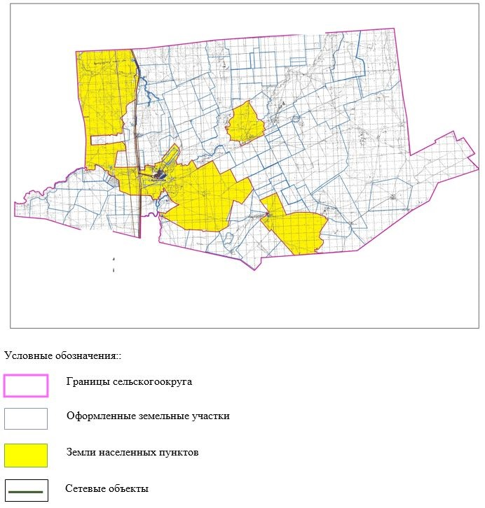

**Список собственников земельных участков на территории Кызылжулдызского сельского округе**

|  |  |
| --- | --- |
|  | Таблица № 1. |

|  |  |  |  |  |  |  |
| --- | --- | --- | --- | --- | --- | --- |
| № | Наименование землепользователей земельных участков | Площадь пастбищ, (га) | Наличие скота по видам, (гол) | | | |
| КРС | МРС | лошади | верблюд |
| 1 | Азамат-Макатайулы Ж | 797 | 20 | 35 | - |  |
| 2 | Айдын-Аминов А | 998 | 30 | 126 | - |  |
| 3 | Айналайын-Рахметова С | 490 | 25 | - | 9 | - |
| 4 | Акжол-Айтжанулы А | 2690 | 96 | - | - | - |
| 5 | Ансар-Сарсенбаева Г | 2328 | 60 | - | 56 | - |
| 6 | Ар-Ай-Садиров К | 293 | 18 | 26 | - |  |
| 7 | Арсен-Ибраймов Ж | 998 | 2 | - | - |  |
| 8 | Балжанай – Елеусизов Б | 1996 | 15 | - | - |  |
| 9 | Былшык Би-Жусинов С | 955 | 32 | 169 | 11 |  |
| 10 | Гулназ-Жолманов Ж | 995 | 17 | 20 | 6 | - |
| 11 | Даму-Баекешова А | 995 | 34 | - | - |  |
| 12 | Дархан-Жетенов Н | 1297 | 94 | - | - |  |
| 13 | Казыбек-Тулегенов А | 997 | 6 | - | 38 |  |
| 14 | Манатбай Алнур-Уткилбаев К | 697 | 6 | 29 | - |  |
| 15 | Масак-Канимбаева Б | 6975 | 111 | 35 | 10 | - |
| 16 | Мырзалы-Исмагулов Т | 3467 | - | - | - |  |
| 17 | Нур Айым-Жанаев Н | 1017 | 52 | 8 | 18 |  |
| 18 | Нур-Бакытжанов Н | 808 | 134 | - | - |  |
| 19 | Нурталап-Уршанов М | 2185 | 35 | - | 4 |  |
| 20 | Рахым-Абуталипов Т | 1029 | 84 | 36 | 11 |  |
| 21 | Саид-Смайлова Г | 499 | 41 | 68 | 7 | - |
| 22 | Табыс-Кешутаев А | 497 | 16 | 8 | 4 | - |
| 23 | Толганай-Таскараев Е | 998 | 2 | 28 | 46 |  |
| 24 | Тулеу-Досымова К | 2800 | - | - | - |  |
| 25 | Шарапат-Жанаев Б | 582 | 7 | 12 | 9 |  |
| 26 | Шилисабак-Отепбаева Р | 2110 | 101 | 142 | 62 |  |
| Барлығы | 39493 | 1038 | 742 | 291 |  |  |

      продолжение таблицы

|  |  |  |  |  |  |  |  |  |  |
| --- | --- | --- | --- | --- | --- | --- | --- | --- | --- |
| Норма потребности пастбищ на 1 гол., (га) | | | | Потребность пастбищ, (га) | | | | | Излишки пастбищ, (га) |
| КРС | МРС | лошади | верблюд | КРС | МРС | Лошади | верблюд | Итого (га) |
| 8,5 | 1,7 | 10,2 |  | 170 | 59,5 | - | - | 229,5 |  |
| 8,5 | 1,7 | 10,2 |  | 255 | 325,2 | - | - | 580,2 |  |
|  |  |  |  | 212,5 | - | 91,8 | - | 304,3 |  |
|  |  |  |  | 816 | - | - | - | 816 |  |
|  |  |  |  | 510 | - | 571,2 | - | 1081,2 |  |
|  |  |  |  | 153 | 44,2 | - | - | 197,2 |  |
|  |  |  |  | 17 | - | - | - | 17 |  |
|  |  |  |  | 42,5 | - | - | - | 42,5 |  |
|  |  |  |  | 272 | 187,3 | 112,2 | - | 571,5 |  |
|  |  |  |  | 144,5 | 34 | 61,2 | - | 239,7 |  |
|  |  |  |  | 289 | - | - | - | 289 |  |
|  |  |  |  | 799 | - | - | - | 799 |  |
|  |  |  |  | 51 | - | 387,6 | - | 438,6 |  |
|  |  |  |  | 51 | 49,3 | - | - | 100,3 |  |
|  |  |  |  | 943,5 | 59,5 | 102 | - | 1105 |  |
|  |  |  |  |  |  |  |  |  |  |
|  |  |  |  | 442 | 13,6 | 183,6 | - | 639,2 |  |
|  |  |  |  | 1139 | - | - | - | 1139 |  |
|  |  |  |  | 297,5 | - | 693,6 | - | 991,1 |  |
|  |  |  |  | 714 | 61,2 | 112,2 | - | 887,4 |  |
|  |  |  |  | 348,5 | 115,6 | 71,4 | - | 535,5 |  |
|  |  |  |  | 136 | 13,6 | 40,8 | - | 190,4 |  |
|  |  |  |  | 17 | 47,6 | 469,2 | - | 533,8 |  |
|  |  |  |  |  |  |  |  |  |  |
|  |  |  |  | 59,5 | 20,4 | 91,8 | - | 171,7 |  |
|  |  |  |  | 858,5 | 241,4 | 632,4 | - | 1732,3 |  |
|  |  |  | 8738 | 1272,4 | 3621 |  | 13631,4 |  |  |

**Сведения по распределению пастбищ для размещения маточного (дойного)поголовья КРС по Кызылжулдызскому сельскому округу в разрезе населенных пунктов**

|  |  |
| --- | --- |
|  | Таблица № 2 |

|  |  |  |  |  |  |  |  |  |
| --- | --- | --- | --- | --- | --- | --- | --- | --- |
| № | Населенный пункт | Площадь пастбищ, (га) | Наличие дойных коров (гол.) | Норма потребности пастбищ на 1 гол., (га) | Потребность пастбищ, (га) | Не обеспечено пастбищами (га) | Обеспеченность потребности, % | Излишки, (га) |
| 1 | с.Аралтобе | 19219 | 847 | 8,5 | 7199,5 |  | 267 | +12019,5 |
|  | итого | 19219 | 847 |  | 7199,5 |  |  | +12019,5 |

**Сведения по перераспределению пастбищ для размещения поголовья сельскохозяйственных животных в разрезе собственников земельных участков по Кызылжулдызскому сельскому округу**

|  |  |
| --- | --- |
|  | Таблица № 3. |

|  |  |  |  |  |  |  |  |
| --- | --- | --- | --- | --- | --- | --- | --- |
| № | Населенный пункт | Наличие скота по видам, (гол) | | | Норма потребности пастбищ на 1 гол., (га) | | |
| КРС | МРС | лошади | КРС | МРС | лошади |
| 1 | с.Аралтобе | 1228 | 1435 | 160 | 8,5 | 1,7 | 10,2 |
|  | итого | 1228 | 1435 | 160 |  |  |  |

      продолжение таблицы

|  |  |  |  |  |  |
| --- | --- | --- | --- | --- | --- |
| Потребность пастбищ, (га) | | | | Распределение пастбищ | Обеспеченность потребности, % |
| КРС | МРС | лошади | Итого (га) |
| 10438 | 739,5 | 163,2 | 11340,7 |  | 169 |
| 10438 | 739,5 | 163,2 | 11340,7 |  | 169 |

|  |  |
| --- | --- |
|  | Приложение 2 к Плану по управлению пастбищами и их использованию в Кызылжулдызском сельском округе на 2021 год |

**Приемлемые схемы пастбищеоборотов Схема пастбищеоборотов, приемлемая для Кызылжулдызского сельского округа**

|  |  |  |  |  |
| --- | --- | --- | --- | --- |
| Годы | Загон 1 | Загон 2 | Загон 3 | Загон 4 |
| 2021 | весенне-летний сезон 1 | летний сезон 2 | осенний сезон 3 | отдыхающий загон |

      Примечание: 1, 2, 3, 4 - очередность использования загонов в году.

|  |  |
| --- | --- |
|  | Приложение 3 к Плану по управлению пастбищами и их использованию в Кызылжулдызском сельском округе на 2021 год |

**Карта с обозначением внешних и внутренних границ и площадей пастбищ, в том числе сезонных, объектов пастбищной инфраструктуры**

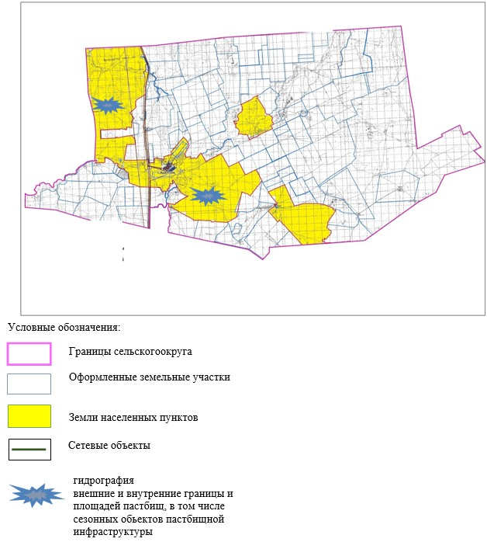

|  |  |
| --- | --- |
|  | Приложение 4 к Плану по управлению пастбищами и их использованию в Кызылжулдызском сельском округе на 2021 год |

**Схема доступа пастбищепользователей к водоисточникам (озерам, рекам, прудам, копаням, оросительным или обводнительным каналам, трубчатым или шахтным колодцам), составленная согласно норме потребления воды**

      Среднесуточная норма потребления воды на одно сельскохозяйственное животное определяется в соответствии с пунктом 9 Правил рационального использования пастбищ, утвержденных приказом Заместителя Премьер-Министра Республики Казахстан – Министра сельского хозяйства Республики Казахстан от 24 апреля 2017 года № 173 (зарегистрирован в Реестре государственной регистрации нормативных правовых актов за № 15090).

      Оросительных или обводнительных каналов на территории Кызылжулдызского сельского округа не имеется.

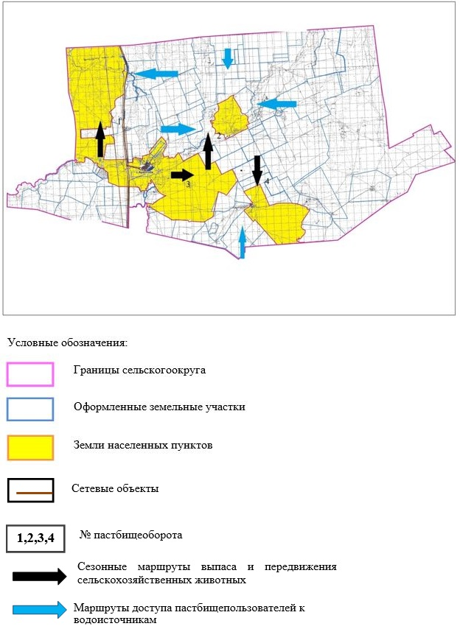

|  |  |
| --- | --- |
|  | Приложение 5 к Плану по управлению пастбищами и их использованию в Кызылжулдызском сельском округе на 2021 год |

**Календарный график по использованию пастбищ, устанавливающий сезонные маршруты выпаса и передвижения сельскохозяйственных животных**

|  |  |  |  |  |  |
| --- | --- | --- | --- | --- | --- |
| № | Наименование сельских округов | Количество загонов в 2021 году | | | |
| 1 | 2 | 3 | 4 |
| 1 | Кызылжулдызский | ВЛС | ЛС | ОЗ | ЛОС |

      Примечание: расшифровка аббревиатур:

      ВЛС – весенне-летний сезон;

      ЛОС – летне-осенний сезон;

      ЛС – летний сезон;

      ОЗ – отдыхающий загон.

|  |  |
| --- | --- |
|  | Приложение № 13 к решению Айтекебийского районного маслихата от 19 июля 2021 года № 67 |

**План по управлению пастбищами и их использованию по Саратскому сельскому округу на 2021 год**

      Настоящий План по управлению пастбищами и их использованию в Айтекебийском районе на 2021 год (далее - План) разработан в соответствии с Законами Республики Казахстан от 23 января 2001 года "О местном государственном управлении и самоуправлении в Республике Казахстан", от 20 февраля 2017 года "О пастбищах", приказом Заместителя Премьер-Министра Республики Казахстан - Министра сельского хозяйства Республики Казахстан от 24 апреля 2017 года № 173 "Об утверждении Правил рационального использования пастбищ" (зарегистрирован в Реестре государственной регистрации нормативных правовых актов № 15090), приказом Министра сельского хозяйства Республики Казахстан от 14 апреля 2015 года № 3-3/332 "Об утверждении предельно допустимой нормы нагрузки на общую площадь пастбищ" (зарегистрирован в Реестре государственной регистрации нормативных правовых актов № 11064).

      План принимается в целях рационального использования пастбищ, устойчивого обеспечения потребности в кормах и предотвращения процессов деградации пастбищ.

      План содержит:

      1) схему (карту) расположения пастбищ на территории Саратского сельского округа в разрезе категорий земель, собственников земельных участков и землепользователей на основании правоустанавливающих документов (приложение 1);

      2) приемлемые схемы пастбищеоборотов (приложение 2);

      3) карту с обозначением внешних и внутренних границ и площадей пастбищ, в том числе сезонных, объектов пастбищной инфраструктуры (приложение 3);

      4) схему доступа пастбищепользователей к водоисточникам (озерам, рекам, прудам, копаням, оросительным или обводнительным каналам, трубчатым или шахтным колодцам), составленную согласно норме потребления воды (приложение 4);

      5) календарный график по использованию пастбищ, устанавливающий сезонные маршруты выпаса и передвижения сельскохозяйственных животных (приложение 5).

      План принят с учетом сведений о состоянии геоботанического обследования пастбищ, сведений о ветеринарно-санитарных объектах, данных о численности поголовья сельскохозяйственных животных с указанием их владельцев - пастбищепользователей, физических и (или) юридических лиц, данных о количестве гуртов, отар, табунов, сформированных по видам и половозрастным группам сельскохозяйственных животных, сведений о формировании поголовья сельскохозяйственных животных для выпаса на отгонных пастбищах, особенностей выпаса сельскохозяйственных животных на культурных и аридных пастбищах, сведений о сервитутах для прогона скота и иных данных, предоставленных государственными органами, физическими и (или) юридическими лицами.

      По административно-территориальному делению в Саратском сельском округе имеются 1сельскийнаселенныйпункт.

      Общая площадь территории Саратского сельского округа 243204 гектар, из них пастбищные земли –179582 га, прочие угодий –0 га.

      По категориям земли подразделяются на:

      земли сельскохозяйственного назначения –55498 гектар;

      земли населенных пунктов –50153 гектар;

      земли промышленности – 1603 гектар;

      земли запаса- 135950 гектар.

      По природным условиям территория Саратского сельского округа по агроклиматическим показателям относится к сухостепной зоне, характеризуется суровой длительной зимой, кратковременным жарким летом, резкими противоречиями температур зимы и лета, малым количеством годовых осадков, засухой. Почвы в основном светлокаштановые, малогумусные.

      На 1 января 2021 года в Саратском сельском округе насчитывается (личное подворье населения) крупного рогатого скота751 голов, из них маточное поголовье 401 голов, мелкого рогатого скота1584 голов, 220 голов лошадей. Площадь пастбищ составляет 49332 гектар.

      Поголовье крестьянских хозяйствах Саратского сельского округа составляет: крупного рогатого скота 1163 голов, мелкого рогатого скота 1808 голов, 1049 голов лошадей.

      Площадь пастбищ крестьянских хозяйств составляет 52163 гектар.

      Для обеспечения сельскохозяйственных животных по Саратскому сельскому округу имеются всего 179582 гектар пастбищных угодий. В черте населенных пунктов числится 49332 гектар пастбищ.

      В Саратском сельском округе сервитуты для прогона скота не установлены.

      На основании вышеизложенного, согласно статьи 15 Закона Республики Казахстан "О пастбищах" для нужд местного населения (с.Сарат) по содержанию маточного (дойного) поголовья сельскохозяйственных животных при имеющихся пастбищных угодьях населенных пунктов в размере 3408,5 га, при норме нагрузки 8,5 га/гол потребность не возникает.

      Не имеется потребность пастбищных угодий по выпасу других сельскохозяйственных животных местного населения, при норме нагрузки на голову КРС – 8,5 га/гол., МРС – 1,7 га/гол., лошадей – 10,2 га/гол.

      Потребность:

      для КРС- 847 гол. * 8,5 га/гол.=6383,5 га;

      для МРС- 1730гол. * 1,7 га/гол.=2692,8 га;

      для лошадей- 92 гол. * 10,2 га/гол.=2244 га.

      6383,5+2692,8+2244=11320,3 га.

|  |  |
| --- | --- |
|  | Приложение 1 к Плану по управлению пастбищами и их использованию в Саратском сельском округе на 2021 год |

**Схема (карта) расположения пастбищ на территории Саратскгог сельсеого округа в разрезе категорий земель, собственников земельных участков и землепользователей на основании правоустанавливающих документов**

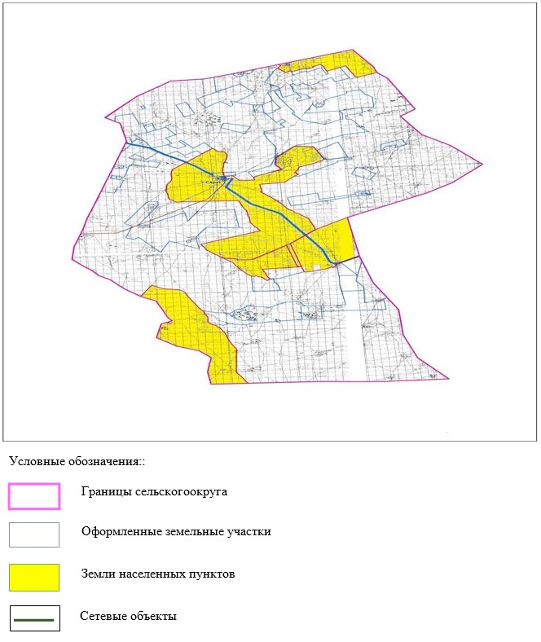

**Список собственников земельных участков на территории Саратского сельского округа**

|  |  |
| --- | --- |
|  | Таблица № 1. |

|  |  |  |  |  |  |  |
| --- | --- | --- | --- | --- | --- | --- |
| № | Наименование землепользователей земельных участков | Площадь пастбищ, (га) | Наличие скота по видам, (гол) | | | |
| КРС | МРС | лошади | верблюд |
| 1 | к/х "Асем-Наз" | 40383 | 530 | 672 | 974 | 0 |
| 2 | к/х "Назык" | 2162 | 231 | 460 | 0 | 0 |
| 3 | к/х "Нур" | 1000 | 105 | 94 | 2 | 0 |
| 4 | к/х "Талап" | 2470 | 104 | 126 | 5 | 0 |
| 5 | к/х "Кенжалы" | 951 | 98 | 144 | 36 | 0 |
| 6 | к/х "Бакыт" | 1469 | 76 | 312 | 3 | 0 |
| 7 | к/х "Наз-Мырза" | 2203 | 44 | - | 3 | 0 |
| 8 | к/х "Кенжебек-К" | 525 | - | - | 26 | 0 |
| 9 | к/х "Азамат" | 1000 | 15 | - | - | 0 |
|  | барлығы | 52163 | 1203 | 1808 | 1049 | 0 |

      продолжение таблицы

|  |  |  |  |  |  |  |  |  |  |
| --- | --- | --- | --- | --- | --- | --- | --- | --- | --- |
| Норма потребности пастбищ на 1 гол., (га) | | | | Потребность пастбищ, (га) | | | | | Излишки пастбищ, (га) |
| КРС | МРС | лошади | верблюд | КРС | МРС | Лошади | верблюд | Итого (га) |
| 8,5 | 1,7 | 10,2 | 0 | 450,5 | 1142,4 | 9934,8 | 0 | 11527,5 |  |
| 8,5 | 1,7 | 10,2 | 0 | 1963,5 | 787 | 0 | 0 | 2750,5 |  |
| 8,5 | 1,7 | 10,2 | 0 | 892,5 | 159,8 | 20,4 | 0 | 1072,7 |  |
| 8,5 | 1,7 | 10,2 | 0 | 884 | 214,2 | 51 | 0 | 1149,2 |  |
| 8,5 | 1,7 | 10,2 | 0 | 833 | 244,8 | 367,2 | 0 | 1545 |  |
| 8,5 | 1,7 | 10,2 | 0 | 646 | 265,2 | 30,6 | 0 | 942,1 |  |
| 8,5 | 1,7 | 10,2 | 0 | 374 | - | 30,6 | 0 | 404,6 |  |
| 8,5 | 1,7 | 10,2 | 0 | - | - | 265,2 | 0 | 265,2 |  |
| 8,5 | 1,7 | 10,2 | 0 | 127,5 | - | - | 0 | 127,5 |  |
|  |  |  |  | 6171 | 2813,4 | 10699,8 | 0 | 19684,2 |  |

**Сведения по распределению пастбищ для размещения маточного (дойного)поголовья КРС по Саратскому сельскому округу в разрезе населенных пунктов**

|  |  |
| --- | --- |
|  | Таблица № 2 |

|  |  |  |  |  |  |  |  |  |
| --- | --- | --- | --- | --- | --- | --- | --- | --- |
| № | Населенный пункт | Площадь пастбищ, (га) | Наличие дойных коров (гол.) | Норма потребности пастбищ на 1 гол., (га) | Потребность пастбищ, (га) | Не обеспечено пастбищами (га) | Обеспеченность потребности, % | Излишки, (га) |
| 1 | с.Сарат | 49332 | 401 | 8,5 | 3408,5 |  | 1447 | +45923,5 |
|  | итого | 49332 | 401 |  | 3408,5 |  |  | +45923,5 |

**Сведения по перераспределению пастбищ для размещения поголовья сельскохозяйственных животных в разрезе собственников земельных участков по Саратскому сельскому округу**

|  |  |
| --- | --- |
|  | Таблица № 3. |

|  |  |  |  |  |  |  |  |
| --- | --- | --- | --- | --- | --- | --- | --- |
| № | Населенный пункт | Наличие скота по видам, (гол) | | | Норма потребности пастбищ на 1 гол., (га) | | |
| КРС | МРС | лошади | КРС | МРС | лошади |
| 1 | с.Сарат | 751 | 1584 | 220 | 8,5 | 1,7 | 10,2 |
|  | итого | 751 | 1584 | 220 |  |  |  |

      продолжение таблицы

|  |  |  |  |  |  |
| --- | --- | --- | --- | --- | --- |
| Потребность пастбищ, (га) | | | | Распределение пастбищ | Обеспеченность потребности, % |
| КРС | МРС | лошади | Итого (га) |
| 6383,5 | 2692,8 | 2244 | 11320,3 |  | 435 |
| 6383,5 | 2692,8 | 2244 | 11320,3 |  | 435 |

|  |  |
| --- | --- |
|  | Приложение 2 к Плану по управлению пастбищами и их использованию в Саратском сельском округе на 2021 год |

**Приемлемые схемы пастбищеоборотов Схема пастбищеоборотов, приемлемая для Саратского сельского округа**

|  |  |  |  |  |
| --- | --- | --- | --- | --- |
| Годы | Загон 1 | Загон 2 | Загон 3 | Загон 4 |
| 2021 | отдыхающий загон | весенне-летний сезон 1 | летний сезон 2 | осенний сезон 3 |

      Примечание: 1, 2, 3, 4 - очередность использования загонов в году.

|  |  |
| --- | --- |
|  | Приложение 3 к Плану по управлению пастбищами и их использованию в Саратском сельском округе на 2021 год |

**Карта с обозначением внешних и внутренних границ и площадей пастбищ, в том числе сезонных, объектов пастбищной инфраструктуры**

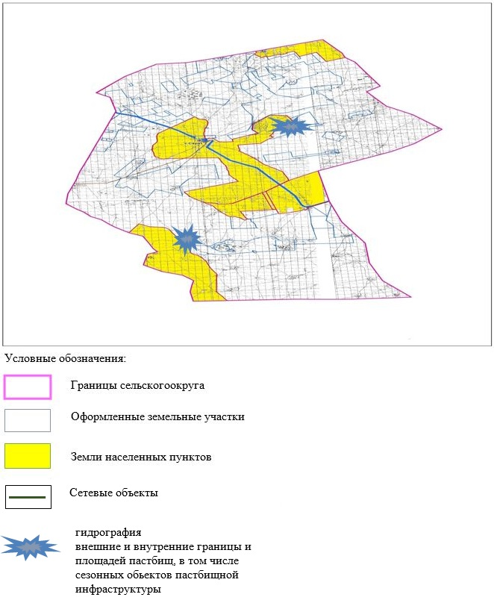

|  |  |
| --- | --- |
|  | Приложение 4 к Плану по управлению пастбищами и их использованию в Саратском сельском округе на 2021 год |

**Схема доступа пастбищепользователей к водоисточникам (озерам, рекам, прудам, копаням, оросительным или обводнительным каналам, трубчатым или шахтным колодцам), составленная согласно норме потребления воды**

      Среднесуточная норма потребления воды на одно сельскохозяйственное животное определяется в соответствии с пунктом 9 Правил рационального использования пастбищ, утвержденных приказом Заместителя Премьер-Министра Республики Казахстан – Министра сельского хозяйства Республики Казахстан от 24 апреля 2017 года № 173 (зарегистрирован в Реестре государственной регистрации нормативных правовых актов за № 15090).

      Оросительных или обводнительных каналов на территории Саратского сельского округа не имеется.

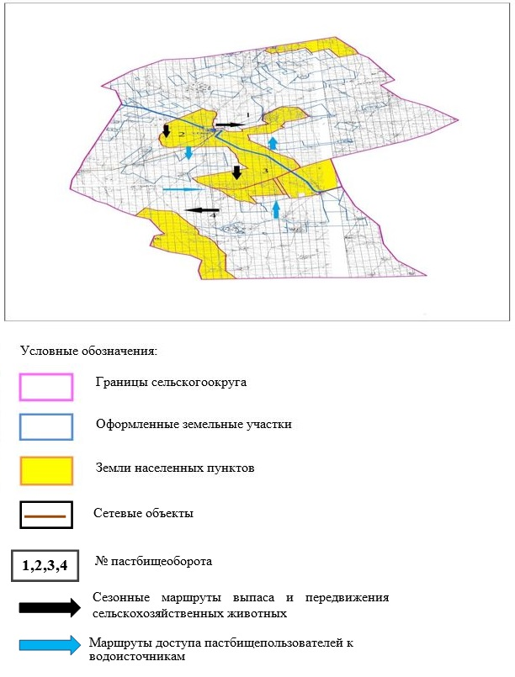

|  |  |
| --- | --- |
|  | Приложение 5 к Плану по управлению пастбищами и их использованию в Саратском сельском округе на 2021 год |

**Календарный график по использованию пастбищ, устанавливающий сезонные маршруты выпаса и передвижения сельскохозяйственных животных**

|  |  |  |  |  |  |
| --- | --- | --- | --- | --- | --- |
| № | Наименование сельских округов | Количество загонов в 2021 году | | | |
| 1 | 2 | 3 | 4 |
| 1 | Саратский | ВЛС | ЛС | ОЗ | ЛОС |

      Примечание: расшифровка аббревиатур:

      ВЛС – весенне-летний сезон;

      ЛОС – летне-осенний сезон;

      ЛС – летний сезон;

      ОЗ – отдыхающий загон.

|  |  |
| --- | --- |
|  | Приложение № 14 к решению Айтекебийского районного маслихата от 19 июля 2021 года № 67 |

**План по управлению пастбищами и их использованию По Сулукольскому сельскому округу на 2021 год**

      Настоящий План по управлению пастбищами и их использованию в Айтекебийском районе на 2021 год (далее - План) разработан в соответствии с Законами Республики Казахстан от 23 января 2001 года "О местном государственном управлении и самоуправлении в Республике Казахстан", от 20 февраля 2017 года "О пастбищах", приказом Заместителя Премьер-Министра Республики Казахстан - Министра сельского хозяйства Республики Казахстан от 24 апреля 2017 года № 173 "Об утверждении Правил рационального использования пастбищ" (зарегистрирован в Реестре государственной регистрации нормативных правовых актов № 15090), приказом Министра сельского хозяйства Республики Казахстан от 14 апреля 2015 года № 3-3/332 "Об утверждении предельно допустимой нормы нагрузки на общую площадь пастбищ" (зарегистрирован в Реестре государственной регистрации нормативных правовых актов № 11064).

      План принимается в целях рационального использования пастбищ, устойчивого обеспечения потребности в кормах и предотвращения процессов деградации пастбищ.

      План содержит:

      1) схему (карту) расположения пастбищ на территории Сулукольского сельского округа в разрезе категорий земель, собственников земельных участков и землепользователей на основании правоустанавливающих документов (приложение 1);

      2) приемлемые схемы пастбищеоборотов (приложение 2);

      3) карту с обозначением внешних и внутренних границ и площадей пастбищ, в том числе сезонных, объектов пастбищной инфраструктуры (приложение 3);

      4) схему доступа пастбищепользователей к водоисточникам (озерам, рекам, прудам, копаням, оросительным или обводнительным каналам, трубчатым или шахтным колодцам), составленную согласно норме потребления воды (приложение 4);

      5) календарный график по использованию пастбищ, устанавливающий сезонные маршруты выпаса и передвижения сельскохозяйственных животных (приложение 5).

      План принят с учетом сведений о состоянии геоботанического обследования пастбищ, сведений о ветеринарно-санитарных объектах, данных о численности поголовья сельскохозяйственных животных с указанием их владельцев - пастбищепользователей, физических и (или) юридических лиц, данных о количестве гуртов, отар, табунов, сформированных по видам и половозрастным группам сельскохозяйственных животных, сведений о формировании поголовья сельскохозяйственных животных для выпаса на отгонных пастбищах, особенностей выпаса сельскохозяйственных животных на культурных и аридных пастбищах, сведений о сервитутах для прогона скота и иных данных, предоставленных государственными органами, физическими и (или) юридическими лицами.

      По административно-территориальному делению в Сулукольском сельском округе имеются 1 сельский населенный пункт.

      Общая площадь территории Сулукольского сельскога округа 96960 гектар, из них пастбищные земли –36320 га, прочие угодий –0 га.

      По категориям земли подразделяются на:

      земли сельскохозяйственного назначения –44023 гектар;

      земли населенных пунктов –15443 гектар;

      земли промышленности – 2846 гектар;

      земли запаса- 34648 гектар.

      По природным условиям территория Сулукольского сельскога округа по агроклиматическим показателям относится к сухостепной зоне, характеризуется суровой длительной зимой, кратковременным жарким летом, резкими противоречиями температур зимы и лета, малым количеством годовых осадков, засухой. Почвы в основном светлокаштановые, малогумусные.

      На 1 января 2021 года в Сулукольском сельском округе насчитывается (личное подворье населения) крупного рогатого скота 847 голов, из них маточное поголовье 321 голов, мелкого рогатого скота 1730 голов, 92 голов лошадей. Площадь пастбищ составляет 14673 гектар.

      Поголовье крестьянских хозяйствах Сулукольского сельскога округа составляет: крупного рогатого скота 129 голов, мелкого рогатого скота 126 голов, 18 голов лошадей.

      Площадь пастбищ крестьянских хозяйств составляет 8126 гектар.

      Для обеспечения сельскохозяйственных животных по Сулукольскому сельскому округу имеются всего 36 320 гектар пастбищных угодий. В черте населенных пунктов числится 14673 гектар пастбищ.

      В Сулукольском сельском округе сервитуты для прогона скота не установлены.

      На основании вышеизложенного, согласно статьи 15 Закона Республики Казахстан "О пастбищах" для нужд местного населения (с.Сулуколь) по содержанию маточного (дойного) поголовья сельскохозяйственных животных при имеющихся пастбищных угодьях населенных пунктов в размере 2632,2 га, при норме нагрузки 8,2 га/гол потребность не возникает.

      Не имеется потребность пастбищных угодий по выпасу других сельскохозяйственных животных местного населения, при норме нагрузки на голову КРС – 8,5 га/гол., МРС – 1,7 га/гол., лошадей – 10,2 га/гол.

      Потребность:

      для КРС- 847 гол. * 8,5 га/гол.= 6945,4 га;

      для МРС- 1730гол. * 1,7 га/гол.= 2941 га;

      для лошадей- 92 гол. * 10,2 га/гол.=938,4 га.

      6945,4+2941+938,4=10824,8 га.

|  |  |
| --- | --- |
|  | Приложение 1 к Плану по управлению пастбищами и их использованию в Сулукольском сельском округе на 2021 год |

**Схема (карта) расположения пастбищ на территории Сулукольского сельского округа в разрезе категорий земель, собственников земельных участков и землепользователей на основании правоустанавливающих документов**

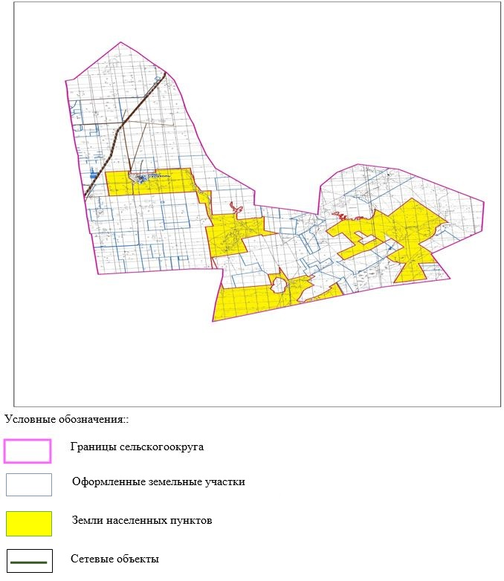

**Список собственников земельных участков на территории Сулукольского сельского округа**

|  |  |
| --- | --- |
|  | Таблица № 1. |

|  |  |  |  |  |  |  |
| --- | --- | --- | --- | --- | --- | --- |
| № | Наименование землепользователей земельных участков | Площадь пастбищ, (га) | Наличие скота по видам, (гол) | | | |
| КРС | МРС | лошади | верблюд |
| 1 | к/х "Азамат" | 579 | 51 | 24 | 6 | 0 |
| 2 | к/х "Азат" | 500 | 17 | 0 | 0 | 0 |
| 3 | к/х "Айнур" | 248 | 0 | 0 | 0 | 0 |
| 4 | к/х "Бекнкалинское" | 1507 | 0 | 0 | 0 | 0 |
| 5 | к/х "Гани" | 176 | 22 | 34 | 2 | 0 |
| 6 | к/х "Жубаткан" | 376 | 0 | 0 | 0 | 0 |
| 7 | к/х "Карлыгаш" | 2742 | 19 | 19 | 3 | 0 |
| 8 | к/х "Нурлыбек" | 596 | 20 | 49 | 7 | 0 |
|  | барлығы | 6724 | 129 | 126 | 18 | 0 |

      продолжение таблицы

|  |  |  |  |  |  |  |  |  |  |
| --- | --- | --- | --- | --- | --- | --- | --- | --- | --- |
| Норма потребности пастбищ на 1 гол., (га) | | | | Потребность пастбищ, (га) | | | | | Излишки пастбищ, (га) |
| КРС | МРС | лошади | верблюд | КРС | МРС | Лошади | верблюд | Итого (га) |
| 8,5 | 1,7 | 10,2 | 0 | 433,5 | 40,8 | 61,2 | 0 | 535,5 |  |
| 8,5 | 1,7 | 10,2 | 0 | 144,5 | 0 | 0 | 0 | 144,5 |  |
| 8,5 | 1,7 | 10,2 | 0 | 0 | 0 | 0 | 0 | 0 |  |
| 8,5 | 1,7 | 10,2 | 0 | 0 | 0 | 0 | 0 | 0 |  |
| 8,5 | 1,7 | 10,2 | 0 | 187 | 57,8 | 20,4 | 0 | 265,2 |  |
| 8,5 | 1,7 | 10,2 | 0 | 0 | 0 | 0 | 0 | 0 |  |
| 8,5 | 1,7 | 10,2 | 0 | 161,5 | 32,3 | 30,6 | 0 | 224,4 |  |
| 8,5 | 1,7 | 10,2 | 0 | 170 | 83,3 | 71,4 | 0 | 324,7 |  |
|  |  |  |  | 1096,5 | 214,2 | 183,6 | 0 | 1494,3 |  |

**Сведения по распределению пастбищ для размещения маточного (дойного)поголовья КРС по Сулукольскому сельскому округу в разрезе населенных пунктов**

|  |  |
| --- | --- |
|  | Таблица № 2 |

|  |  |  |  |  |  |  |  |  |
| --- | --- | --- | --- | --- | --- | --- | --- | --- |
| № | Населенный пункт | Площадь пастбищ, (га) | Наличие дойных коров (гол.) | Норма потребности пастбищ на 1 гол., (га) | Потребность пастбищ, (га) | Не обеспечено пастбищами (га) | Обеспеченность потребности, % | Излишки, (га) |
| 1 | с.Сулуколь | 14673 | 321 | 8,5 | 2728,5 |  | 537 | +11944,5 |
|  | итого | 14673 | 321 |  | 2728,5 |  |  | +11944,5 |

**Сведения по перераспределению пастбищ для размещения поголовья сельскохозяйственных животных в разрезе собственников земельных участков по Сулукольскому сельскому округу**

|  |  |
| --- | --- |
|  | Таблица № 3. |

|  |  |  |  |  |  |  |  |
| --- | --- | --- | --- | --- | --- | --- | --- |
| № | Населенный пункт | Наличие скота по видам, (гол) | | | Норма потребности пастбищ на 1 гол., (га) | | |
| КРС | МРС | лошади | КРС | МРС | лошади |
| 1 | с.Сулуколь | 847 | 1730 | 92 | 8,5 | 1,7 | 10,2 |
|  | итого | 847 | 1730 | 92 |  |  |  |

      продолжение таблицы

|  |  |  |  |  |  |
| --- | --- | --- | --- | --- | --- |
| Потребность пастбищ, (га) | | | | Распределение пастбищ | Обеспеченность потребности, % |
| КРС | МРС | лошади | Итого (га) |
| 7199,5 | 2941 | 938,4 | 11078,9 |  | 132 |
| 7199,5 | 2941 | 938,4 | 11078,9 |  | 132 |

|  |  |
| --- | --- |
|  | Приложение 2 к Плану по управлению пастбищами и их использованию в Сулукольском сельском округе на 2021 год |

**Приемлемые схемы пастбищеоборотов Схема пастбищеоборотов, приемлемая для Сулукольского сельского округе**

|  |  |  |  |  |
| --- | --- | --- | --- | --- |
| Годы | Загон 1 | Загон 2 | Загон 3 | Загон 4 |
| 2021 | отдыхающий загон | весенне-летний сезон 1 | летний сезон 2 | осенний сезон 3 |

      Примечание: 1, 2, 3, 4 - очередность использования загонов в году.

|  |  |
| --- | --- |
|  | Приложение 3 к Плану по управлению пастбищами и их использованию в Сулукольском сельском округе на 2021 год |

**Карта с обозначением внешних и внутренних границ и площадей пастбищ, в том числе сезонных, объектов пастбищной инфраструктуры**

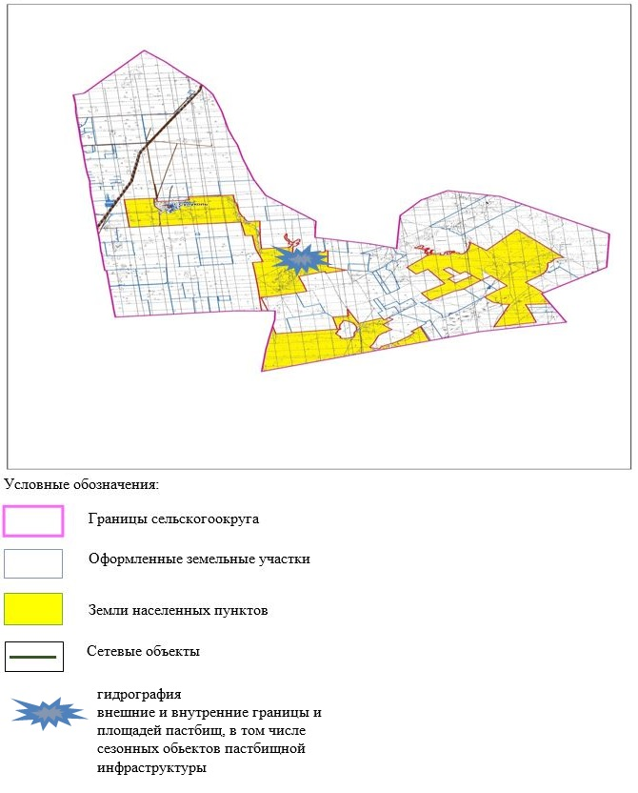

|  |  |
| --- | --- |
|  | Приложение 4 к Плану по управлению пастбищами и их использованию в Сулукольском сельском округе на 2021 год |

**Схема доступа пастбищепользователей к водоисточникам (озерам, рекам, прудам, копаням, оросительным или обводнительным каналам, трубчатым или шахтным колодцам), составленная согласно норме потребления воды**

      Среднесуточная норма потребления воды на одно сельскохозяйственное животное определяется в соответствии с пунктом 9 Правил рационального использования пастбищ, утвержденных приказом Заместителя Премьер-Министра Республики Казахстан – Министра сельского хозяйства Республики Казахстан от 24 апреля 2017 года № 173 (зарегистрирован в Реестре государственной регистрации нормативных правовых актов за № 15090).

      Оросительных или обводнительных каналов на территории Сулукольского сельского округа не имеется.

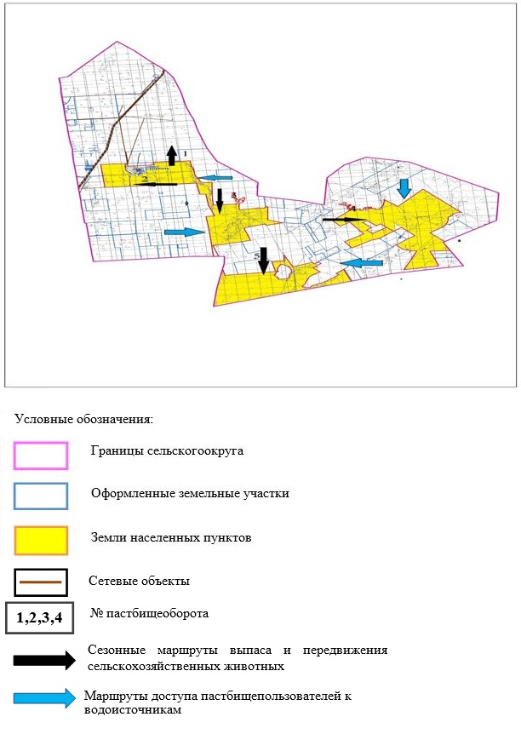

|  |  |
| --- | --- |
|  | Приложение 5 к Плану по управлению пастбищами и их использованию в Сулукольском сельском округе на 2021 год |

**Календарный график по использованию пастбищ, устанавливающий сезонные маршруты выпаса и передвижения сельскохозяйственных животных**

|  |  |  |  |  |  |
| --- | --- | --- | --- | --- | --- |
| № | Наименование сельских округов | Количество загонов в 2021 году | | | |
| 1 | 2 | 3 | 4 |
| 1 | Сулуколький | ВЛС | ЛС | ОЗ | ЛОС |

      Примечание: расшифровка аббревиатур:

      ВЛС – весенне-летний сезон;

      ЛОС – летне-осенний сезон;

      ЛС – летний сезон;

      ОЗ – отдыхающий загон.

|  |  |
| --- | --- |
|  | Приложение № 15 к решению Айтекебийского районного маслихата от 19 июля 2021 года № 67 |

**План по управлению пастбищами и их использованию по Ушкаттинскому сельскому округу 2021 год**

      Настоящий План по управлению пастбищами и их использованию в Айтекебиском районе на 2021 год (далее - План) разработан в соответствии с Законами Республики Казахстан от 23 января 2001 года "О местном государственном управлении и самоуправлении в Республике Казахстан", от 20 февраля 2017 года "О пастбищах", приказом Заместителя Премьер-Министра Республики Казахстан - Министра сельского хозяйства Республики Казахстан от 24 апреля 2017 года № 173 "Об утверждении Правил рационального использования пастбищ" (зарегистрирован в Реестре государственной регистрации нормативных правовых актов № 15090), приказом Министра сельского хозяйства Республики Казахстан от 14 апреля 2015 года № 3-3/332 "Об утверждении предельно допустимой нормы нагрузки на общую площадь пастбищ" (зарегистрирован в Реестре государственной регистрации нормативных правовых актов № 11064).

      План принимается в целях рационального использования пастбищ, устойчивого обеспечения потребности в кормах и предотвращения процессов деградации пастбищ.

      План содержит:

      1) схему (карту) расположения пастбищ на территории Ушкаттинскому сельскому округу в разрезе категорий земель, собственников земельных участков и землепользователей на основании правоустанавливающих документов (приложение 1);

      2) приемлемые схемы пастбищеоборотов (приложение 2);

      3) карту с обозначением внешних и внутренних границ и площадей пастбищ, в том числе сезонных, объектов пастбищной инфраструктуры (приложение 3);

      4) схему доступа пастбищепользователей к водоисточникам (озерам, рекам, прудам, копаням, оросительным или обводнительным каналам, трубчатым или шахтным колодцам), составленную согласно норме потребления воды (приложение 4);

      5) календарный график по использованию пастбищ, устанавливающий сезонные маршруты выпаса и передвижения сельскохозяйственных животных (приложение 5).

      План принят с учетом сведений о состоянии геоботанического обследования пастбищ, сведений о ветеринарно-санитарных объектах, данных о численности поголовья сельскохозяйственных животных с указанием их владельцев - пастбищепользователей, физических и (или) юридических лиц, данных о количестве гуртов, отар, табунов, сформированных по видам и половозрастным группам сельскохозяйственных животных, сведений о формировании поголовья сельскохозяйственных животных для выпаса на отгонных пастбищах, особенностей выпаса сельскохозяйственных животных на культурных и аридных пастбищах, сведений о сервитутах для прогона скота и иных данных, предоставленных государственными органами, физическими и (или) юридическими лицами.

      По административно-территориальному делению в Ушкаттинского сельского округа имеются 1 сельский населенный пункт.

      Общая площадь территории село Ушкатты 2713 гектар, из них пастбищные земли –0 га, прочие угодий –0 га.

      По категориям земли подразделяются на:

      земли сельскохозяйственного назначения –0 гектар;

      земли населенных пунктов –2710 гектар;

      земли промышленности – 3 гектар;

      земли запаса- 0 гектар.

      По природным условиям территория Ушкаттинского сельского округа по агроклиматическим показателям относится к сухостепной зоне, характеризуется суровой длительной зимой, кратковременным жарким летом, резкими противоречиями температур зимы и лета, малым количеством годовых осадков, засухой. Почвы в основном светлокаштановые, малогумусные.

      На 1 января 2021 года в селе Ушкатты насчитывается (личное подворье населения) крупного рогатого скота 174 голов, из них маточное поголовье 111 голов, мелкого рогатого скота 191 голов, 8 голов лошадей. Площадь пастбищ составляет 2564 гектар.

      Для обеспечения сельскохозяйственных животных по Ушкаттинского сельского округа имеются всего 0гектар пастбищных угодий. В черте населенных пунктов числится 2710 гектар пастбищ.

      В селе Ушкатты сервитуты для прогона скота не установлены.

      На основании вышеизложенного, согласно статьи 15 Закона Республики Казахстан "О пастбищах" для нужд местного населения (с.Ушкатты) по содержанию маточного (дойного) поголовья сельскохозяйственных животных при имеющихся пастбищных угодьях населенных пунктов в размере 2728,5 га, при норме нагрузки 8,5 га/гол потребность не возникает.

      Не имеется потребность пастбищных угодий по выпасу других сельскохозяйственных животных местного населения, при норме нагрузки на голову КРС – 8,5 га/гол., МРС – 1,7 га/гол., лошадей – 10,2 га/гол.

      Потребность:

      для КРС- 847 гол. * 8,5 га/гол.=1479 га;

      для МРС- 1730 гол. * 1,7 га/гол.=324,7 га;

      для лошадей- 92 гол. * 10,2 га/гол.=81,6 га.

      1479+324,7+81,6=1885,3 га.

|  |  |
| --- | --- |
|  | Приложение 1 к Плану по управлению пастбищами и их использованию в Ушкаттинского сельского округа на 2021 год |

**Схема (карта) расположения пастбищ на территории Ушкаттинского сельского округа в разрезе категорий земель, собственников земельных участков и землепользователей на основании правоустанавливающих документов**

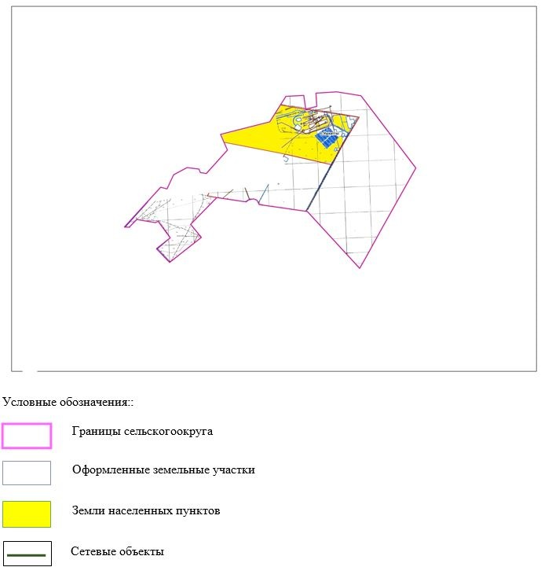

**Сведения по распределению пастбищ для размещения маточного (дойного)поголовья КРС по Ушкаттинского сельского округа в разрезе населенных пунктов**

|  |  |
| --- | --- |
|  | Таблица № 2 |

|  |  |  |  |  |  |  |  |  |
| --- | --- | --- | --- | --- | --- | --- | --- | --- |
| № | Населенный пункт | Площадь пастбищ, (га) | Наличие дойных коров (гол.) | Норма потребности пастбищ на 1 гол., (га) | Потребность пастбищ, (га) | Не обеспечено пастбищами (га) | Обеспеченность потребности, % | Излишки, (га) |
| 1 | с.Ушкатты | 3290 | 111 | 8,5 | 943,5 |  | 271 | 2346,5 |
|  | итого | 3290 | 111 |  | 943,5 |  | 271 | 2346,5 |

**Сведения по перераспределению пастбищ для размещения поголовья сельскохозяйственных животных в разрезе собственников земельных участков по Ушкаттинского сельского округа**

|  |  |
| --- | --- |
|  | Таблица № 3. |

|  |  |  |  |  |  |  |  |
| --- | --- | --- | --- | --- | --- | --- | --- |
| № | Населенный пункт | Наличие скота по видам, (гол) | | | Норма потребности пастбищ на 1 гол., (га) | | |
| КРС | МРС | лошади | КРС | МРС | лошади |
| 1 | с.Ушкатты | 847 | 1730 | 92 | 8,5 | 1,7 | 10,2 |
|  | итого | 847 | 1730 | 92 |  |  |  |

      продолжение таблицы

|  |  |  |  |  |  |
| --- | --- | --- | --- | --- | --- |
| Потребность пастбищ, (га) | | | | Распределение пастбищ | Обеспеченность потребности, % |
| КРС | МРС | лошади | Итого (га) |
| 7199,5 | 2941 | 938,4 | 11078,9 |  | 132 |
| 7199,5 | 2941 | 938,4 | 11078,9 |  | 132 |

|  |  |
| --- | --- |
|  | Приложение 2 к Плану по управлению пастбищами и их использованию в Ушкаттинского сельского округа на 2021 год |

**Приемлемые схемы пастбищеоборотов Схема пастбищеоборотов, приемлемая для Ушкаттинского сельского округа**

|  |  |  |  |  |
| --- | --- | --- | --- | --- |
| Годы | Загон 1 | Загон 2 | Загон 3 | Загон 4 |
| 2021 | Отдыхающий загон | весенне-летний сезон 1 | Летний сезон 2 | Осенний сезон 3 |

      Примечание: 1, 2, 3, 4 - очередность использования загонов в году.

|  |  |
| --- | --- |
|  | Приложение 3 к Плану по управлению пастбищами и их использованию в Ушкаттинского сельского округа на 2021 год |

**Карта с обозначением внешних и внутренних границ и площадей пастбищ, в том числе сезонных, объектов пастбищной инфраструктуры**

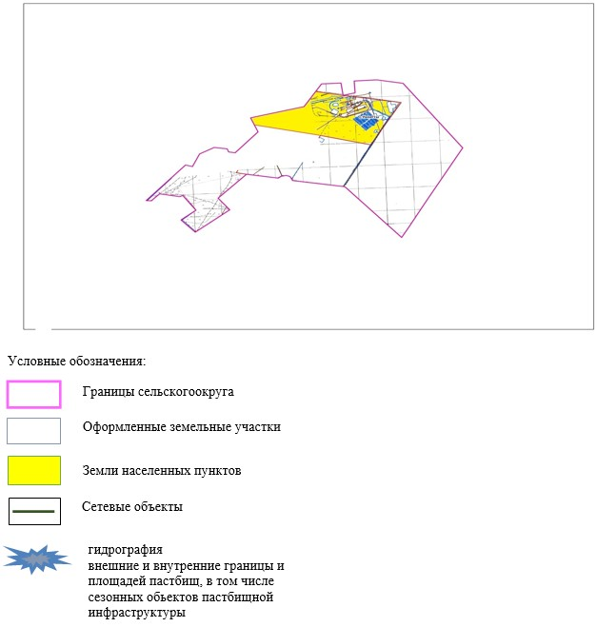

|  |  |
| --- | --- |
|  | Приложение 4 к Плану по управлению пастбищами и их использованию в Ушкаттинского сельского округа на 2021 год |

**Схема доступа пастбищепользователей к водоисточникам (озерам, рекам, прудам, копаням, оросительным или обводнительным каналам, трубчатым или шахтным колодцам), составленная согласно норме потребления воды**

      Среднесуточная норма потребления воды на одно сельскохозяйственное животное определяется в соответствии с пунктом 9 Правил рационального использования пастбищ, утвержденных приказом Заместителя Премьер-Министра Республики Казахстан – Министра сельского хозяйства Республики Казахстан от 24 апреля 2017 года № 173 (зарегистрирован в Реестре государственной регистрации нормативных правовых актов за № 15090).

      Оросительных или обводнительных каналов на территории Ушкаттинского сельского округа не имеется.

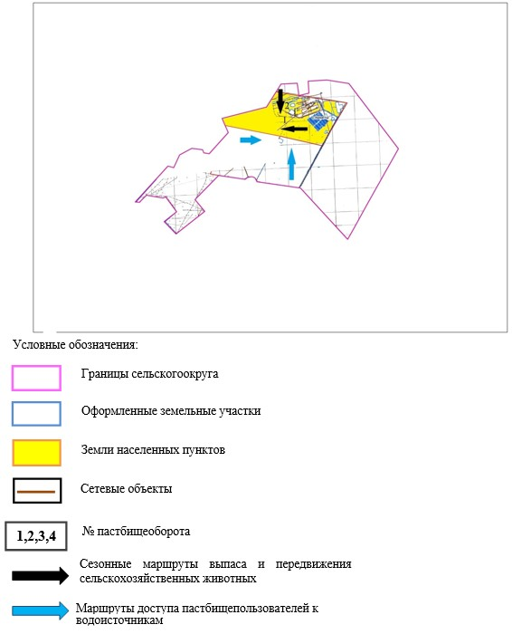

|  |  |
| --- | --- |
|  | Приложение 5 к Плану по управлению пастбищами и их использованию в Ушкаттинского сельского округа на 2021год |

**Календарный график по использованию пастбищ, устанавливающий сезонные маршруты выпаса и передвижения сельскохозяйственных животных**

|  |  |  |  |  |  |
| --- | --- | --- | --- | --- | --- |
| № | Наименование сельских округов | Количество загонов в 2021 году | | | |
| 1 | 2 | 3 | 4 |
| 1 | Ушкаттинский | ВЛС | ЛС | ОЗ | ЛОС |

      Примечание: расшифровка аббревиатур:

      ВЛС – весенне-летний сезон;

      ЛОС – летне-осенний сезон;

      ЛС – летний сезон;

      ОЗ – отдыхающий загон.

© 2012. РГП на ПХВ «Институт законодательства и правовой информации Республики Казахстан» Министерства юстиции Республики Казахстан